Евразийский национальный университет имени Л.Н. Гумилева

УДК 538.9; 541.136/.136.88 На правах рукописи

# ЕРДАУЛЕТОВ МЕИР САПАРГАЛИЕВИЧ

## Исследование влияния микроструктуры положительных электродов химических источников тока на их функциональные характеристики

8D05305 – Ядерная физика

Диссертация на соискание степени доктора философии (PhD)

Научный консультант

PhD,

Д.М. Джансейтов

Зарубежный научный консультант доктор физико-математических наук,

М.В. Авдеев

Республика Казахстан Астана, 2024

# СОДЕРЖАНИЕ

НОРМАТИВНЫЕ ССЫЛКИ 3

ОБОЗНАЧЕНИЯ И СОКРАЩЕНИЯ 4

ВВЕДЕНИЕ 5

ГЛАВА 1. ЛИТИЕВЫЕ ИСТОЧНИКИ ТОКА 11

* 1. Принципы работы и особенности устройства 13
  2. Катодные материалы для литий-ионных аккумулятов 16
  3. Использование активированного угля в качестве электродного материала полученных из биоотходов 35
  4. Методы исследования 37

ГЛАВА 2. ИССЛЕДОВАНИЯ КАТОДОВ НА ОСНОВЕ ОКСИДА ВАНАДИЯ С РАЗНЫМИ УГЛЕРОДНЫМИ ПРОВОДЯЩИМИ

ДОБАВКАМИ 41

* 1. Анализ электрохимических характеристик 43
  2. Микроструктурные исследования 46

ГЛАВА 3. СИНТЕЗ АКТИВИРОВАННОГО УГЛЯ ИЗ РИСОВЫЙ

ШЕЛУХИ 48

* 1. Микроструктура исследования 49
  2. Анализ электрохимических характеристик 50

ГЛАВА 4. ИССЛЕДОВАНИЯ КАТОДОВ НА ОСНОВЕ LFP

С РАЗНЫМИ УГЛЕРОДНЫМИ ДОБАВКАМИ 53

* 1. Анализ электрохимических характеристик 55
  2. Микроструктурные исследования 60
  3. Изготовление прототипа 75

ЗАКЛЮЧЕНИЕ 78

СПИСОК ИСПОЛЬЗОВАННЫХ ИСТОЧНИКОВ 80

# НОРМАТИВНЫЕ ССЫЛКИ

В настоящей диссертации использованы ссылки на следующие стандарты:

ГОСО РК 5.04.034-2011: Государственный общеобязательный стандарт образования Республики Казахстан. Послевузовское образование.

Докторантура. Основные положения (изменения от 23 августа 2012 г.

№1080).

Правила присуждения ученых степеней от 31 марта 2011 года №127. Межгосударственные стандарты: ГОСТ 7.32-2001 (изменения от 2006 г.). ГОСТ 7.1-2003. Библиографическая запись. Библиографическое описание. Общие требования и правила составления.

# ОБОЗНАЧЕНИЯ И СОКРАЩЕНИЯ

|  |  |
| --- | --- |
| ИБР-2 ЛНФ ОИЯИ ХИТ ЛИТ УНТ ЛИА АМ ПД ПС ПВХ АВ ПК ИСГ МГТЭ ГЭ НРЦ ДМЭ РГО NMP РШ АУ МУРН  ИСГ МГТЭ | * Импульсный быстрый реактор * Лаборатория нейтронной физики имени И.М.Франка * Объединенный институт ядерных исследований» * химический источники тока * литиевые источники тока * углеродная нанотрубка * литий ионные аккумуляторы * активный материал * проводящая добавка * полимер связующее * поливинилхлорид * активное вещество * пропилен карбонат * интеркаляция соединения графита * межфазовой границе твердого электролита * гибридных электромобилях * напряжения разомкнутой цепи * диметоксиэтан * восстановленный оксид графена * N-метилпирролидон * рисовая шелуха * активированный уголь * малоугловое рассеяния нейтронов * интеркаляция соединения графита * межфазовой границе твердого электролита |

# ВВЕДЕНИЕ

**Общая характеристика работы.** Диссертационная работа посвящена …

## Актуальность темы исследования.

В настоящее время литий-ионные аккумуляторы являются наиболее часто используемыми химическими источниками тока. При рассмотрении эволюции современных электронных устройств отчетливо наблюдается тенденция к их миниатюризации и повышению функциональности. Это приводит к существенному повышению энергопотребления, что, в свою очередь, требует создания более эффективных и компактных источников (накопителей) энергии. Удельная энергия литий-ионных аккумуляторов определяется удельными характеристиками электродных материалов, и прежде всего, характеристиками катодного материала, т.к. на его долю приходится примерно 40% массы всех активных компонентов. Кроме того, аккумулятор содержит неактивные компоненты, такие как токосъемники, сепараторы, корпус и т.д., которые

необходимы для функционирования аккумулятора.

Поэтому проблема увеличения энергоэффективности современных накопителей энергии при ограничениях, накладываемых на форм-фактор аккумулятора, с одной стороны, связана с проблемой получения и исследования новых активных электродных материалов. С другой стороны, оптимальная микроструктура положительных электродов, включающих в себя проводящие добавки, также может способствовать повышению удельной энергии аккумулятора.

Данная работа направлена на проведение систематических исследований качественных и количественных закономерностей между микроструктурой электродных покрытий и их удельными характеристиками. Информация о микроструктуре покрытий получена с помощью малоуглового рассеяния тепловых нейтронов, которое, благодаря высокой проникающей способности данного излучения, позволяет изучать промышленные системы в рамках неразрушающего контроля. Принципиально новые научно-технические решения по формированию эффективных электродов основаны на применении наноструктурированных проводящих добавок на основе производных графена и модифицированных углеродных нанотрубок, а также на применении полимерных связующих с различной структурой.

Общей целью работы является выработка общих практических критериев к оптимизации микроструктуры электродов на основе широкого спектра активных материалов, наноструктурированных углеродных добавок и модифицированных полимерных связующих, позволяющих добиться существенного выигрыша в удельной энергии и мощности литий-ионных аккумуляторов.

**Целью диссертационной работы** является решение проблемы, связанной с необходимостью изучением микроструктуры положительных источников тока на их функциональные характеристики

## Задачи исследования.

1. Исследование влияния соотношения между активным материалом и проводящей добавкой на характеристики электрода.
2. Исследование влияния микроструктуры положительных электродов методом малоуглового рассеивания нейтронов.
3. Выработка практических критериев к оптимизации микроструктуры электродов активных материалов.
4. Создадение прототипа на основе всех данных.

## Объектами исследования

В качестве объектов для исследования были выбраны электроды LFP, NCA, NMC, V2O5, LTO, АУ полученных из РШ

## Предмет исследования.

Предметом исследования является микроструктурные особенности внутри электродных материалов в химических источников тока, а также исследование методом малоуглового рассеивания нейтронов для их исследований и анализа

## Методы исследования.

Изучены технологические аспекты изготовления электродов на основе LFP, LTO, NMC, NCA и композиционных материалов с высокой емкостью с использованием углеродные нанотрубки в качестве проводящих добавок.

В результате работы изучена связь между микроструктурой электродов (в частности, пористостью, извилистостью пор, типом и содержанием электропроводной добавки) и их удельными характеристиками с помощью малоуглового рассеивания нейтронов.

## Основные положения, выносимые на защиту:

1. Показано наличие оптимального содержания углеродных нанотрубок в электродах в отношении емкости. Электроды с 1% УНТ демонстрируют более высокую удельную емкость по сравнению с электродами, содержащих 5-15% сажи. Вместе с тем, увеличение содержания УНТ до 10% значительно снижает объемную емкость электрода, которая становится ниже, чем у электродов с сажей.
2. На основе измерений малоуглового рассеяния нейтронов показано, что сетка УНТ, встроенный в электродный слой обеспечивает его большую смачиваемость электролитом по сравнению с сажей, используемой в качестве стандартной проводящая добавки. Это приводит к лучшей производительности электрода.
3. Определено влияние УНТ на реологические свойства электродной суспензии при изготовлении электродов. При изготовлении толстых (толщина свыше 100 мкм) электродных покрытий увеличение массового содержания УНТ свыше 5% значительно усложняет процесс их диспергирования в растворителе; изготовление соответствующих однородных слоев становится проблематичным.
4. Продемонстрировано, что использование УНТ в качестве проводящих добавок открывает перспективы для изготовления электродов емкостью более 5 мАч см-2.
5. Практическая применимость рассматриваемой электродной технологии была подтверждена на прототипе ячейки с полученной удельной энергетической плотностью 150 Вт кг-1, или 295 Вт л-1.

## Научная новизна работы.

Научная новизна работы состоит в следующем:

Апробация новых перспективных катодных материалов (оксид ванадия V2O5).

Апробация новых проводящих добавок на основе наноструктурированного углерода (производные графена, углеродные нанотрубки) и сравнение с коммерческими добавками на основе сажи.

Исследованы новые уникальные данные о микроструктуре с помощью малоуглового рассеяния тепловых нейтронов.

Апробация новых перспективных материалов для химических источников тока полученных из биоотходов (рисовая шелуха).

## Научная и практическая ценность работы.

Полученные в работе результаты научно-технологические решения по формированию электродных покрытий с заданной микроструктурой могут лечь в основу по прототипированию и созданию электрохимических накопителей энергии с повышенными удельными характеристиками.

## Обоснованность и достоверность результатов работы.

Правильность проведенных экспериментальных исследований и достоверность полученных результатов в диссертационной работе обосновываются использованием хорошо известных и освоенных методов. Полученные экспериментальные результаты хорошо анализировались и согласуются с работами других исследователей в этой области. Основные результаты диссертации опубликованы в рецензируемых международных научных журналах и представлены в материалах ведущих международных конференций по нейтронной физике.

## Личный вклад автора. Апробация работы.

Международные конференции и семинары, где представлены материалы диссертационной работы:

1. 13-я Центрально европейская учебная школа по нейтронной технике (Будапешт, Венгрия 2019, 5-10 мая.
2. The 24th International Scientific Conference of Young Scientists and Specialists «AYSS-2020» (Dubna, 2020 – 9-13 November).
3. International Conference «Condensed Matter Research» at the IBR-2 (Dubna, 2020 – 12 October).
4. III International Scientific Forum “Nuclear Science and Technologies”, RSE "Institute of Nuclear Physics", Ministry of Energy of the Republic of Kazakhstan, (Almaty, Kazakhstan, 202120 – 24 September)
5. Конференция по использованию рассеяния нейтронов в исследовании конденсированных сред (РНИКС-2021), (Екатеринбург, 27 сентября – 1 октября 2021)
6. I Международная Школа-конференция «Атом. Наука. Технологии», РГП ИЯФ МЭ РК, (Алматы, Казахстан 14-16 апреля 2021**)**
7. International Conference Condensed Matter Research at the IBR-2 (Dubna, 2022 – 25 april).
8. VI Конференция по малоугловому рассеянию и рефлектометрии, ПИЯФ (Гатчина, 21 - 23 июня 2023)
9. 56th meeting of the PAC for Condensed Matter Physics, FLNP, JINR, (Dubna, Russia 17-18 January 2023)

## Публикации.

По результатам диссертационной работы опубликовано 6 работ, из них 5 статей изданы в журналах, входящих в базу данных индексируемых наукометрическими базами данных SCOPUS.

## Статьи в журналах, индексируемые наукометрическими базами данных SCOPUS, Web of Science:

1. On the Effect of Carbon Additives on the Porosity of Positive Electrodes Based on LiFePO4 for Lithium-Ion Batteries // Journal of Surface Investigation: X-ray, Synchrotron and Neutron Techniques. – 2019. – Vol. 13. – P. 614-618.
2. On the use of carbon nanotubes in prototyping the high energy density Li- ion batteries // Energy Technology. – 2020. – Vol. 8. – P. 2000146.
3. Low-Period Multilayer Ti/Ni*x*Mo*y* Films with Variable Quasi-Homogeneous Structure for Neutron Reflectometry // Journal of Surface Investigation: X-ray, Synchrotron and Neutron Techniques. – 2023. – Vol. 17. – P. 886-891.
4. Nanoscale Structure of Positive Electrodes for Lithium-Ion Batteries with Graphene-Based Additives According to Small-Angle Neutron Scattering // Journal of Surface Investigation: X-ray, Synchrotron and Neutron Techniques. – 2023. – Vol. 17. – P. 460-464.
5. Characterization of Activated Carbon from Rice Husk for Enhanced Energy Storage Devices // Molecules*.* – 2023. – Vol. 28. – P. 5818.

## Статьи в сборниках материалов международных конференций:

1. Microstructure investigation of positive electrodes of Li-ion batteries by the method of small-angle neutron scattering // Book of abstracts 13th Central European Training School of Neutron Techniques. – 2019. – P. 39.
2. Effect of carbon additives on the structure of electrodes for high energy density li-ion batteries by small-angle neutron scattering // Book of abstracts International Conference Condensed Matter Research at the IBR-2. – 2020. – P. 145.
3. Исследование микроструктуры положительных и отрицательных электродов литий-ионных аккумуляторов на их функциональные характеристики // Сборник тезисов I Международной научной школы конференции «Атом. Наука. Технологии». – 2021. – C. 31.
4. Effect of carbon additives on the structure of electrodes for high energy density li-ion batteries by small-angle neutron scattering // Сборник материалов по конференции по использованию рассеяния нейтронов в исследовании конденсированных сред (Рникс-2021). – 2021. – P. 167.
5. On the use of conductive carbon additives on the porosity of positive electrodes based on LiFePO4, Li4Ti5O12, LiNiMnCoO2 for Li-ion batteries // «Book of abstracts IV International Scientific Forum «Nuclear Science and technologies». – 2022. – P. 145.
6. Наноразмерная структура электродных покрытий для литий-ионных аккумуляторов с углеродными добавками по данным малоуглового рассеяния // Сборник тезисов докладов VI конференции по малоугловому рассеянию и рефлектометрии. – 2023. – C. 17.

**Структура и объем диссертации.** Диссертация состоит из введения, четырех разделов, заключения и списка использованных источников из 95 наименований. Общий объем работы составляет 86 страниц, в том числе 6 таблиц и 48 рисунков.

**Во введении** показаны актуальность и новизна работы, дается обзор, сформулированы цели, обоснована их научная и практическая ценность. Приведены основные положения, выносимые на защиту, личный вклад автора, публикации, апробация и краткое содержание диссертации.

**Первая глава** посвящена обзору и теоретическим основам разрабатываемых и применяемых электродных материалов в химических источниках тока. Основной акцент сделан на принцип работы аккумуляторов и использование различных катодных материалов, в анализе экспериментальных данных. Кроме этого, дается подробная информация о физических свойствах, кристаллических структурах катодных материалов исследуемых в диссертационной работе.

**Вторая глава** посвящена детальному описанию экспериментальных методов, на развитие и применение которых направлена настоящая диссертационная работа. Приводится подробное описание микроструктуры образцов и экспериментальных данных по данным катодного материала оксида ванадия и углеродных проводящих добавок. Также представлены экспериментальные исследования влияния различных наноструктурированных углеродных проводящих добавок на электрохимические данные.

**Третья глава** посвящена синтезу получения перспективных электродных материалов полученных из биомассы. Приводятся экспериментально- методические наработки для описания микроструктуры и электрохимических данных полученных образцов. Сравнительный анализ с электрохимическими

характеристиками других активированных углей, полученных из различных исходных биоматериалов для литий-ионных конденсаторов, также показал, что предлагаемый в данной работе материал обладает превосходными емкостными и циклическими свойствами.

**Четвертая глава** посвящена анализу микроструктурных особенностей электродов. Представлены результаты исследования о пористости заполнения пор электролитом, полученные с помощью малоуглового рассеяния нейтронов. Методом малоуглового рассеяния нейтронов оценена эффективность введения углеродных добавок на основе графена в различные типы электродных материалов (LFP, LTO и NMC) для литий-ионных аккумуляторов с жидкими электролитами. Подробно исследованы технологические аспекты изготовления прототипа на основе LFP с высокой емкостью с использованием углеродных нанотрубок в качестве проводящих добавок.

**В заключении** сформулированы основные выводы диссертационной работы.

# ЛИТИЕВЫЕ ИСТОЧНИКИ ТОКА

Развитие литий ионных аккумуляторов

Начиная с 1970-х годов очень высокая теоретическая емкость лития (3829 мАч / г) обеспечила убедительные обоснования для разработки аккумуляторных батарей, использующих элементарный металл в качестве анода. Осознание того, что некоторые соединения переходных металлов проходят восстановительные интеркаляционные реакции лития обратимо допустило использование этих материалов в качестве катодов в этих устройствах, в первую очередь, TiS2 [1-3]. Другое слоистое соединение, LiCoO2 было представлено вскоре после этого [4, 5] но, так как оно было произведено в разряженном состоянии, в то время не заинтересовало компании по производству аккумуляторов. Несмотря на трудности, связанные со способностью лития перезаряжаться и проблемами безопасности, альтернативные аноды все же искались. Интеркаляция соединения графита (ИСГ) LiC6 считалась подходящей, но высокая реакционная способность с обычно используемыми электролитическими растворами, содержащими органические растворители, были признаны значительным препятствием для ее использования.

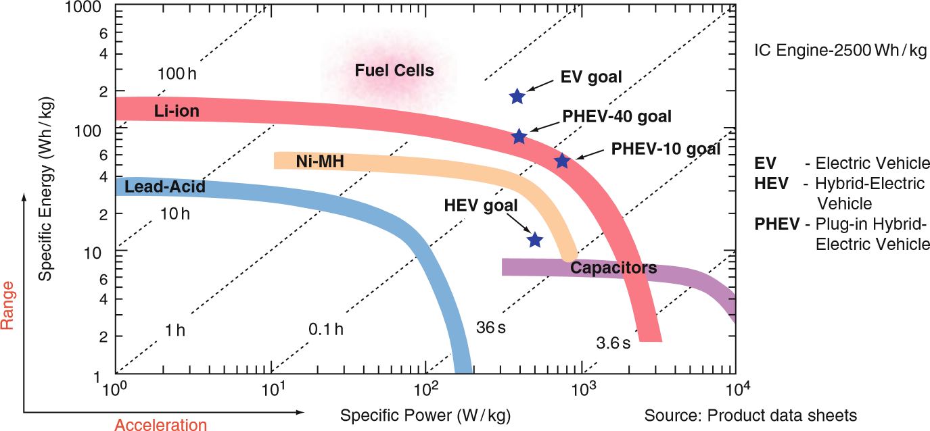

Рисунок 1 – Диаграмма Рагони, показывающий соотношение между удельной мощностью и удельной энергии для нескольких типов электрохимических устройств

Разработка электролитов, позволившая образоваться межфазовой границе твердого электролита (МГТЭ) на поверхности частиц углерода,стала прорывом. Разработка открыла путь коммерциализациии литий-ионных аккумуляторов [6]. В 1990 году Sony объявила о первых коммерческих батареях на основе двойной системы литий-ионной интеркаляции [7]

Эти устройства собраны в разряженном состоянии, поэтому использовать предварительно литированный катод, такой как LiCoO2 с обычно используемым графитовым анодом, удобно. После зарядки батареи готовы к заряду устройств. Практическая реализация высокой плотности энергии литий-ионных батарейстала революцией в промышленности портативной электроники, о чем свидетельствует широкое распространение на рынке 1мобильных телефонов, портативных компьютеров, цифровых музыкальных плееров и других устройств с начала 1990-х годов. В 2009 году мировые продажи литий-ионных батарей для одних только этих приложений составили 7 млрд $ США [8]. Кроме того, их характеристика (Рисунок 1) делает их привлекательными для применения в гибридных электромобилях (ГЭ), гибридных электромобилях, подзаряжаемых от внешних источников питания (ГЭПВИП) и электромобилях; прогнозируется, что этот рынок будет в десять раз больше, чем рынок бытовой электроники. Действительно, только литий-ионные батареи соответствуют установленным Advanced Battery Consortium США (USABC) требованиям к ГЭПВИП. Впрочем эти батареи по-прежнему не полностью соответствуют требованиям для использования в электромобилях.

В случае литий-ионных батарей, отношение между мощностью и энергией, показаное в рис. 1, является функцией как конструкции прибора, так и используемых электродных материалов. Таким образом, батарея высокой мощности (например, предназначенная для ГЭ) не обязательно будет содержать те же электродные материалы, что предназначены для высокой энергии (т.е. для электромобиля). Согласно рис. 1, при использовании в автомобилях, мощность переходит в ускорение, а энергия переходит в длину пробега. Кроме того, требования к рабочим характеристикам, стоимости, а также злоупотреблению допуска для тяговых батарей [9] значительно отличаются от требований к аккумуляторам бытовой электроники. Автотранспортные средства особенно чувствительны к стоимости. В настоящее время литий-ионные аккумуляторы по цене составляют около $ 1000/кВт·ч, в то время как целью USABC является снизить цену до $ 150 / кВт · ч [10]. Три самых дорогих компонента литий- ионного аккумулятора, вне зависимости от конфигурации, являются катод, сепаратор и электролит [11]. Снижение стоимости было одной из главных целей исследования новых катодных материалов для замены дорогостоящего LiCoO2, в частности для использования в транспортных средствах. Еще одним чрезвычайно важным фактором является безопасность в условиях злоупотребления избыточной зарядкой. Это особенно важно для больших блоков батарей, предназначенных для использования в транспортных средствах с несколькими ячейками, которые связаны в серийном порядке. Преждевременный выход из строя одной ячейки в линии может привести к перезарядке других при прохождении тока. Эти предположения привели к разработке нескольких различных типов катодных материалов, которые будут описаны в следующих раздах. Катоды для литий-ионных батарей, включая и эту работу, является очень актуальной сферой исследования, так как абсолютно образцовые материалы на эту тему на данный момент отсутствуют.

## Принцип работы и особенности устройств Первичные литиевые источники тока

Во всех литиевых элементах отрицательный электрод (анод) изготовлен из лития. Разные типы литиевых источников тока (ЛИТ) различаются материалом положительного электрода и типом электролита. В качестве активного материала положительного электрода используются различные оксиды, сульфиды, селениды, окси сульфиды, а также некоторые другие вещества − фторированный углерод, сера. В рисунке 2 перечислены соотношение удельных энергий и мощностей различных химических источников тока (ХИТ).

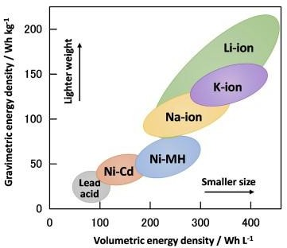

[12].

Рисунок 2 — Соотношение удельных энергий и мощностей различных ХИТ

## Вторичные литиевые источники тока

Основную массу современных литиевых вторичных источников тока

составляют так называемые литий-ионные аккумуляторы с жидким электролитом. Лишь незначительная доля аккумуляторов выпускается с твердым полимерным электролитом (литий-полимерные аккумуляторы). Еще меньше осуществляется выпуск аккумуляторов с металлическим литиевым отрицательным электродом. Однако масштабы производства литий-полимерных аккумуляторов возрастают очень быстро, и прогнозируется значительное увеличение их доли в общем выпуске вторичных ЛИТ.

В современных литий-ионных аккумуляторах отрицательный электрод (анод) изготовлен из углеродного материала, в который при заряде внедряются ионы лития, а активным веществом положительного электрода (катод) являются литированные оксиды кобальта, никеля или марганца; ионы лития внедряются в этот материал при разряде аккумулятора (Рисунок 3).

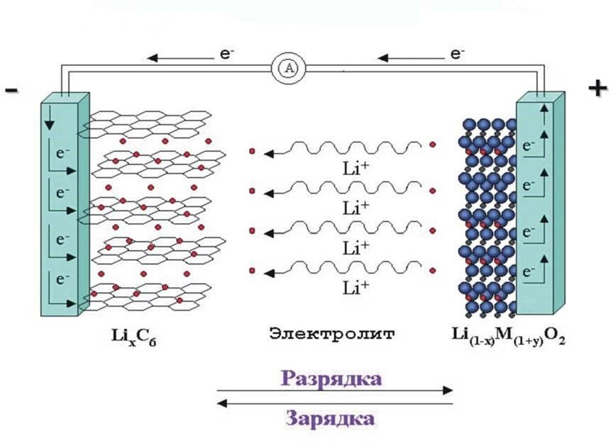

Рисунок 3 – Схема работы вторичного литиевого источника тока [13]

В отличие от аккумуляторов с литиевым анодом, в литий-ионном аккумуляторе в качестве отрицательного электрода применяют графит (со слоистым типом структуры). Наиболее распространенные катодные материала различных типов: слоистые *(*LiCoO2*)*, типа шпинели LiMn2O4, LiFePO4 и др., а также сложнозамещённые составы с добавками марганца, алюминия, кобальта для улучшения эксплуатационных характеристик и.т.д.

При разряде *Li-ion* аккумулятора происходят деинтеркаляция лития из углеродного материала (на отрицательном электроде) и интеркаляция лития в оксид (на положительном электроде). При заряде аккумулятора процессы идут в обратном направлении. Следовательно, во всей системе отсутствует металлический (нуль-валентный) литий, а процессы разряда и заряда сводятся к переносу ионов лития с одного электрода на другой. Поэтому такие аккумуляторы получили название "литий-ионных", или аккумуляторов типа “кресла-качалки”. Тонкий пористый сепаратор удерживает два электрода друг от друга определенном расстоянии для предотвращения короткого замыкания. Электролит изготовлен из органических растворителей и солей лития, которые позволяют ионам лития перемещаться внутри ячейки.

Электрохимическая схема работы литий – ионных аккумуляторов на примере кобальтата лития в процессе разряда:

Положительный электрод:

Li1-xCoO2 + xLi + xe- → LiCoO2. (1.1.1) Отрицательный электрод*:*

LixC6 – xe- →xLi+ + 6C. (1.1.2)

Достоинствами литий ионных аккумуляторов являются: использование высокого разрядного напряжение (3.4 – 4 В), высокий удельный энергозапас (до 190 мА*ч/г), низкий саморазряд (менее 3%), длительный срок службы (более 1000 циклов).

Недостатками литий ионных аккумуляторов являются: чувствительность к термическому воздействию, влияние глубины разряда на жизненный цикл аккумулятора, чувствительность к напряжению заряда, эффект памяти, старение (потеря емкости на 20% в течение двух лет независимо от того, использовался аккумулятор или нет).

## Литий-металлические аккумуляторы. Литий – интеркаляционный катод.

Стремление к созданию новых перезаряжаемых источников питания c высокой энергетической плотностью выражается в необходимости подбора оптимального анодного материала. Требования, предъявляемые к аноду: низкий потенциал, высокое напряжение окислительно-восстановительного процесса (> 3B для пары M/M+z). Одним из таких материалов, удовлетворяющих этим высоким требованиям, может быть литий.

В качестве катодов могут выступать различные окислительно- восстановительные пары, включая положительно допированные, электронпроводящие полимеры полисульфиды [14]. Важной задачей является подбор материала катода, который, имея большую емкость и.т.д., был бы химически устойчив по отношению к электролиту литиевых батарей.

При выборе типа катодной реакции предпочтение отдается реакциям интеркаляции, т.е. внедрения в структуру катодного материала. Общая принципиальная схема функционирования ячейки с интеркаляционным катодом представлена на рисунке 2.

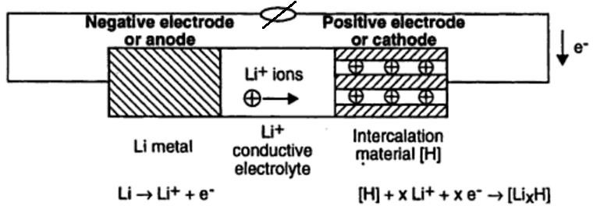

Рисунок 4 — Схема работы электрохимической ячейки с литиевым анодом и интеркаляционным катодом в процессе разряда [14].

Реакции интеркаляции на примере оксидов и сульфидов переходных металлов:

xLi+ + xe- + LixMOy ↔ Li1+xMOy (1.1.3) xLi+ + xe- + LixMSy ↔ Li1+xMSy (1.1.4)

Катодные материалы классифицированы на типы по направлению диффузии ионов и энергии активации, управляющей транспортировкой ионов лития от одного электрода к другому. Прототипы современных катодных материалов: двумерные (2D) Li[M]O2, где M*=* Co, Ni, (NixCo1-x*)* или (NixMnyCoz)*,* трехмерные Li[X]2O4, где X = Mn, (Mn1-y/2Liy/2) или (Mn3/4Ni1/4) и одномерные Li[M]PO4, где M = Fe, Mn, Ni, Co или (FeyMn1-y). Строение кристаллической структуры для каждого из трех основных классов соединений внедрения для литиевых батарей проиллюстрировано на рисунке 1.

## Катодные материалы для литий - ионных аккумуляторов

Основные наиболее распространенные материалы соединений внедрения для катодов можно разделить на три категории по типам кристаллической структуры: слоистая, шпинель, оливин.

LiCoO2 был первым из слоистых оксидов переходных металлов, которые были коммерциализированны. Материал до сих пор используется в аккумуляторных батареях для бытовых устройств. Он имеет структуру, показанную на рисунке 5, где кобальт и литий, имеющие октаэдрическую участок, занимают чередующиеся слои.

Таблица 1 — Электрохимические характеристики трех классов соединений внедрения. [15]

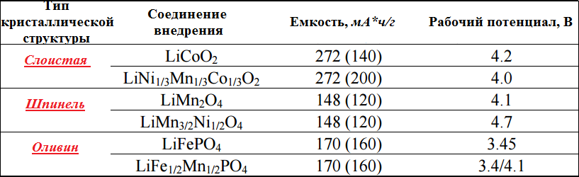

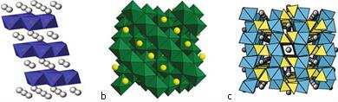

Рисунок 5 – Структуры общих катодных материалов: (а) Слоистая структура LiCoO2 с с-осью, ориентированной по вертикали. Октаэдрически координированные ионы лития в участка 3a представлены в виде сфер и CoO6 (кобальт в участка 3b) в качестве октаэдров; (б) кубическая структура шпинели LiMn2O4 с тетракоординированными ионами Li (в участка 8а) представлены в виде сфер, и MnO6 (Mn в участка 16d) в качестве октаэдра; и (с) структура оливина LiFePO4 вниз по оси b. Октаэдрически координированные ионы лития представлены в виде сфер, а FeO6и PO4, в качестве октаэдров и тетраэдров соответственно [15].

## Кристаллические структуры и электрические свойства катодных материалов

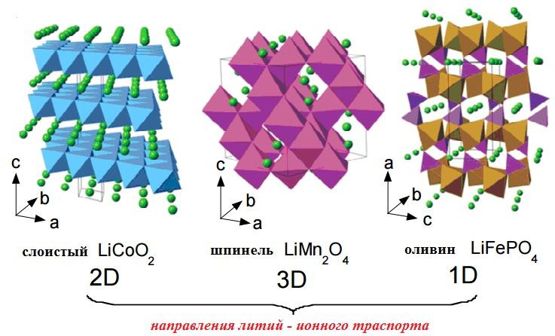

Рисунок 6 *–* Кристаллическая структура литий – ионных соединений внедрения. Ионы Li+ занимают пустоты решетки *1D, 2D* и *3D* типов. [16]

## LiMnO2

Соединение имеет орторомбическую структуру. Легко принимает и отдает ионы лития при циклировании при постоянном выходном напряжении (менее 4.1 В). Теоретическая емкость составляет 285 мА*ч/г. При деинтеркаляции половины ионов лития и ионов марганца проникают в межслоевое пространство, что приводит к образованию кристаллических областей со структурой шпинели *LiMn2O4* на активной поверхности. Явление вызывает сдвиг анодного потенциала при деинтеркаляции лития.

## Электроды LMN и легированных LMN

Частичное замещение катионов металлов для Mn, формирующего твердые растворы LiMn2−*yMy*O4 и LiMn1.5−*y*Ni0.5−*yM*2*y*O4 (где М = Ni, Cu, Cr), представляет собой стратегию для значительного улучшения электрохимического круговорота LiMn2O4 материалов за счет уменьшения начальной емкости в пределах полезного диапазона напряжений, то есть ниже валентности 4.4. Такой успешный результат обусловлен уменьшением концентрации ионов Mn3+JT, который вызывает переход тетрагональной фазы в 3-х валентную область. В качестве примера, ранние работы Эйн-Эли и Говарда показали при помощи измерений циклических вольтамперграмм, что замена MnCu в LMO приводит к двум режимам разряда, соответствующих валентностям 4.1 и 4.9 по сравнению с

Li0/Li+ парой. Пропускная способность LiCu IICu IIIMn

III,IVO

была 71 мА ч

*x y* [2−(*x*+*y*)] 4

г-1 (97% теоретически). Исследования показали, что состав LMO обладает специфическими электрохимическими характеристиками, такими как высокая производительность 130-140 мА ч г-1, связанный с плато высокого напряжения в валентности 4.7.

## LiCoO2

Один из наиболее распространенных катодных материалов для литиевых батарей. Имеет высокий окислительно-восстановительный потенциал пары Co4+/Co3+. Рабочий потенциал – 4 В. Теоретически возможная емкость – 274 мА*ч/г – соответствует полному извлечению ионов лития. Тем не менее, обратимая интеркаляция/деинтеркаляции ионов Li+ равняется половине возможной (x = 0.5), выходная емкость при этом составляет 140 мА*ч/г. Данные батареи способны вырабатывать до сотен циклов с указанными показателями. Однако значительное падение потенциала при деинтеркаляции лития в половину меньше возможной связывают с химическим разложением материала катода. Разрушение проявляется в виде выделения кислорода и растворения кобальта. Как следствие, происходит значительная усадка решетки. Основные недостатки эксплуатации кобальта в материалах литиевых катодов – связанные с ней экологические риски, а также, высокая стоимость кобальта.

**LiMn2O4**

Достоинства: безопасный в работе, дешевый в применении. Недостатки: выяснилось, что материал катода *LiMn2O4* склонен разрушаться, особенно при температурах свыше 50*°С*. Имеет низкое напряжение, обычно повышаемое не более 4 В частичным замещением *Mn* на *Ti, V, Co*.

Менее нуклеофилен, чем *LiNiO2*, не взаимодействует ни с солью лития, ни с растворителем. Но, возможен ионный обмен между самим составом *LiMn2O4* и ионами *H+* раствора (например, HF и *LiPF6*) с образованием поверхностного слоя дезактивированных частиц *LiMn2O4*(модификация исходного оксида). Такие явления приводят к снижению емкости этих электродов в растворах, особенно при повышенных температурах.

## V2O5 и другие оксиды ванадия

Одним из возможных вариантов катодных материалов для литиевых батарей являются оксиды ванадия. Самый распространенный из них – пентоксидV2O5 (имеет орторомбическую слоистую структуру).

Реакция внедрения:

xLi+ + xe- + V2O5 ↔ LixV2O5 (1.2.1)

Рабочий потенциал – до 4 В. Катоды из пентоксида ванадия обладают высокой энергетической плотность, экономичны. Ксерогели и аэрогелиV2O5, обычно синтезируемые золь – гель методом, имеют большую площадь поверхности, структура таких катодов обеспечивает быстрый транспорт ионов лития. Плотность тока для V2O5 составляет около 150 мА*ч/г. Катоды из пентоксида ванадия эксплуатируются в промышленности. Однако существенный недостаток заключается в низкой стабильности их высокопористой структуры, способной довольно быстро разрушаться при интеркаляции и деинтеркаляции ионов лития.

## LiNiO2

Демонстрирует большую, чем у *LiCoO2* стабильность при деинтеркаляции лития. Рабочий потенциал 3.95 В. Теоретическая емкость – 200 мА*ч/г. Достоинства: никель – экологически небезопасен. Материал имеет такие недостатки, как сложность в изготовлении, способность кристаллизоваться с образованием нежелательных структурных модификаций, изменять объем решетки при циклировании. В нуклеофильных оксидах *LiNiO2* возможны взаимодействия активной массы с рабочим раствором, что приводит к ее осаждению. Упомянутые проблемы частично решаются за счет создания сложных слоистых структур, где атомы никеля частично замещают допированием кобальта (*LiNi1-yCoyO2)*, а также магния, алюминия и марганца. Последние, помимо прочего, помогают повысить термическую стабильность. Однако, как показано на практике, использование допантов уменьшает число рабочих циклов и дает меньшее выходное напряжение.

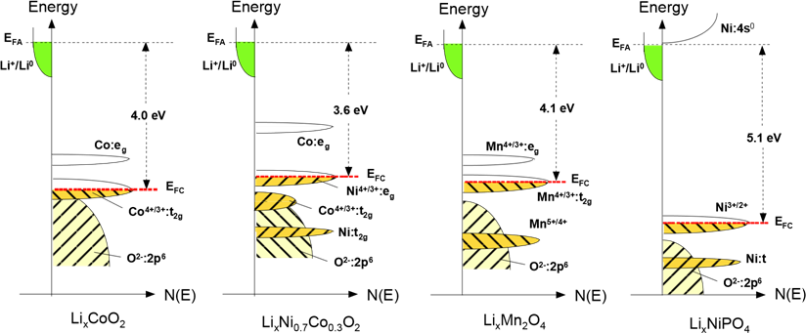

Рисунок 7 – Сравнение энергии против плотности состояний, показывающих относительный уровень Ферми Co4+/3+окислительно- восстановительной пары для LiCoO2, Ni4+/3+окислительно-восстановительной пары для LiNi0.8Co0.2O2, Mn4+/3+окислительно-восстановительной пары для LiMn2O4 и Ni3+/2+окислительно-восстановительной пары для LiNiPO4 [17]

## Электрохимические свойства и фазовые диаграммы Кобальтат лития (LCO)

Li*x*CoO2 используется в качестве прототипа положительного электрода в литий-ионных батареях. Зарядно-разрядных кривые Li*x*CoO2 на скорости C/24 в диапазоне 3.6-4.85 ВLi0/Li+ показаны на рисунке 3. Последовательность нескольких фаз обозначена как *x*, меняющаяся от 1.0 до 0.05. LiCoO2 показал деградацию и слабость во время электрохимического цикла. Изменения могут быть интерпретированы как возрастающий энергичный нахлест Co:3d и O:2р и изменения в орбитали кобальта и кислорода волновых функций. Для 1.0 ≥ х ≥ 0.5, ПВЭС практически не меняется, и компенсация заряда с извлечением Li приводит к удалению электронов из полученныхCo:3*dt*2*g* состояний с уровнем Ферми, движущимся вниз (Рисунок 2).

Лаубах и др. [18] показали, что валентная зона (ВЗ) в основном неизменна с небольшим смещением в верхней части ВЗ для снижения энергии связи, что предполагает смещение КЭФ, который провоцирует потерю d-электронов в связи с изменением степени окисления от Co3+ до Co4+. При х <0.5 явное увеличение гибридизация происходит между состояниями Co:3d и O:2р, связанное с уменьшением (CoO6) расстояния между слоями, свидетельствующее о снижении параметра решетки с-оси. Как следствие, компенсация заряда делитирования приводит к удалению электронов из Co-O:*d-p* гибридных состояний, что выражается в частичном окислении O2− ионов [19-20].

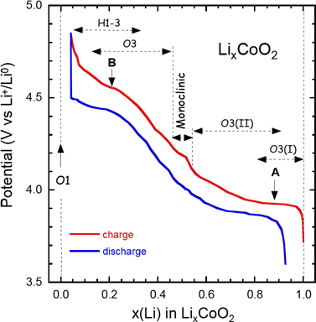

Рисунок 8 – Кривые заряда-разряда Li*x*CoO2 на скорости C / 24 в диапазоне 3.6-4.85 В по сравнению с Li0/Li+. Последовательность нескольких фаз обозначена как *x,*которое меняется от 1.0-0.05

Примечание – Составлено по источнику [19-20]

## Литий-марганцевая шпинель (LMO)

Марганец в пять раз дешевле, чем кобальт и встречается чаще в природе. Шпинель LiMn2O4 имеет сильную распределенную по ребрам [Mn2]O4 восьмигранную решетку и демонстрирует хорошую структурную стабильность во время процесса заряда-разряда. Шпинели LiMn2O4 показали отсутствие надежности в их жизненном цикле и необратимую потерю мощности, которая становится быстрым при повышенных температурах [21].

Электрохимические данные показывают, что ионы лития извлекаются из тетраэдрических структур шпинели Li*x*Mn2O4 приблизительно при 4В в двухэтапном процессе, разделенных лишь 150 мВ [22] в составе Li0.5Mn2O4 (Рисунок 5). При х = 0 фаза λ-MnO2 (λ-γ[Mn2]O4 в обозначениях шпинеля) формируется. Двухэтапный процесс обусловлен упорядочением ионов лития на одну половину тетраэдра 8а. В шпинели LMO, как правило, литий на тетраэдре 8а переходит на пустой восьмигранник 16с, и сеть 3-D 8а-16c-8а-16c обеспечивает энергетически выгодный путь для быстрой диффузии лития в и из структуры в процессе разряда и заряда, соответственно.

Внедрение лития в LMO происходит при валентности приблизительно 3. В ходе этого процесса ионы лития внедряются в октаэдр 16с структурной шпинели. Поскольку грани октаэдра 16с сталкиваются с тетраэдром 8а, электростатические взаимодействия между ионами лития на этих двух участках вызывают немедленное перемещение четырехгранных ионов лития в соседние свободные узлы октаэдра 16с. В результате реакции происходит переход первого порядка к Li2Mn2O4 со стехиометрическим рок-солевым составом на поверхность электродной частицы. Электрохимический процесс на валентности 3, таким образом, является двухфазной реакцией. Во время разряда, фронт реакции

Li2Mn2O4постепенно движется от поверхности частицы LiMn2O4 в массу. При валентности 3, вставка лития сопровождается серьезным искажением ЯТ в результате повышенной концентрации Mn3+:*d*4ионов в шпинельной решетке Mn2O4, что уменьшает симметрию кристалла с кубической (с / а = 1,0) до тетрагональной симметрии (с / а = 1,16), и приводит к увеличению до 16% в отношении с / а, недопустимых для электрохимического цикла.

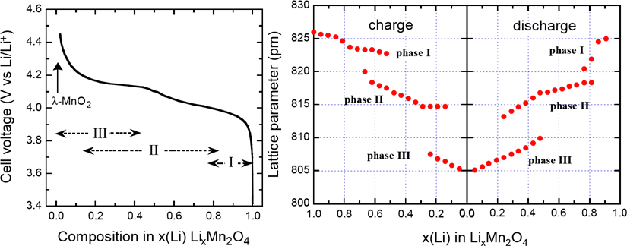

Рисунок 9 – Профиль напряжения ячейки Li//LiMn2O4 сбрасываемых в пропорции C/24 с LMO материалом, синтезированного при температуре 700°C (слева). Изменение параметров решетки в зависимости от *x* содержащий литий во время заряда/разряда в катоде LMO (справа) [23]

Ксия (Xia) и др. [23] показали в дифракции рентгеновских лучей, что двухфазная структура сосуществует в области высокого напряжения для LMO, который сохраняется в течение вставки/экстракции ионного лития при низких температурах во время цикла. Дэй (Dai) и др. [22] разработали математическую модель для емкости замираний электрода LMO с включением кислотной атаки на активные вещества и межфазным образованием пленки твердого электролита (ПВЭС) на поверхности частиц LMO. Кислота, порожденная LiPF6 и декомпозицией растворителя, связанными с растворением Mn. Уменьшение коэффициента диффузии ионного лития участвует в качестве еще одного активатора мощности исчезновения, что обусловлено образованием пассивной пленки на активной поверхности материала.

Несколько причин потери способности ячеек Li//Li*x*Mn2O4 в области валентности 4 были предложены следующим образом [25,26].

(I) Основным недостатком является диспропорционирование Mn3+ на поверхности частицы в присутствии следовых количеств протонов (атака кислоты) в Mn2+ и Mn4+

2Mn3+(тверд.) → Mn4+(тверд.) + Mn2+(раствор), (1.2.2)

в результате чего происходит выщелачивание ионов Mn2+ из положительного электрода в электролит [27]. В работе [23] говорили о том, что химические аналитические результаты показали, что потеря мощности, вызванное простым растворением Mn3+, составила лишь 23% и 34% от общего цикла потери мощности при комнатной температуре 50°C. Подходящим способом для уменьшения мощности исчезновения LMO является покрытие поверхности частиц, (чтобы предотвратить растворение Mn2+) тонким слоем неорганического материала, в том числе: Al2O3 [28], оксид циркония [29], MgO [30], стекло Li2O-B2O3 [31 ], AlF3 [32], и т.д.

Применение поверхностной обработки является эффективным способом улучшить свойства хранения LMN шпинели в повышенной температуре. Это было сделано путем создания защитного барьерного слоя между жидким электролитом и поверхностью частицы, показывающей важность контроля химии поверхности. Другой способ избежать этой проблемы заключается в том, чтобы выбрать химический состав таким образом, что Mn остается неактивным в валентности 4+. Так используют LiNi1/3Mn1/3Co1/3O2 и LiNi1/2Mn3/2O4.

Нестабильность делитированной формы шпинели, вызванная потерей кислорода в органических растворителях электролита в конце заряда.

Наступление эффекта Яна-Теллера в конце разряда (в частности при высокой плотности тока). Для материалов в динамических, неравновесных условиях при валентности свыше 3, было высказано предположение, что некоторые кристаллиты могут быть более литированными, чем другие. В результате чего происходит движение состава поверхности электрода в Mn3+ - богатая Li1+*x*Mn2O4 область [33,34].

Кроме того, удельная емкость шпинели LiMn2O4 ограничена до <120 мАч г-

1 при валентности около 4,1 в сопоставлении с Li0/Li+, что соответствует экстракции 0,8 Li формульной единицы. Также было отмечено, что дополнительный Li может быть вставлен в пустые октаэдрические отверстия каркаса шпинели при потенциале валентности ~3 в сравнении с Li0/Li+, что сопровождаются структурными изменениями (кубическая симметрия переходит в тетрагональную из-за деформации Яна-Теллера, связанной с высоким спином ионов Mn3+ (*t*2*g*3*eg*1)), вызывающим огромные изменения объема и серьезную мощность исчезновения. Доказательства структурной усталости были обнаружены при помощи дифракции электронов с высокой разрешающей способностью и отображения, на поверхности разрядившихся электродов шпинели Li*x*Mn2O4 в ячейках Li//Li*x*Mn2O4 [35]. В неравновесных условиях, домены тетрагональной Li2Mn2O4 сосуществуют с кубической фазой LiMn2O4 даже при напряжении свыше 500 мВ, ожидаемого для начала тетрагональной фазы. Присутствие Li2Mn2O4 на поверхности частиц может способствовать мощности исчезновения, наблюдаемого во время цикла заряда-разряда для ячеек Li//Li*x*Mn2O4 в связи с потерей контакта частиц на границе раздела фаз LiMn2O4/ LiMn2O4 при разряде. ДРЛ был использован для изучения Li*x*Mn2O4 (0 ≤ х ≤ 1) катодных материалов в процессе экстракции и введения ионов Li+.

Трехфазный процесс наблюдается в течение первого цикла заряда-разряда в области валентности 4 (Рисунок 4). Профиль напряжения обнаруживает два плато при валентностях 4,05 и 4,15, соответствующих двухфазным системам, индуцированных тремя кубическими фазами. LiMn2O4 является маленьким полярным полупроводником, электронная проводимость происходит путем перескока электронов между орбиталями *eg* на соседних катионах Mn3+/Mn4+. Таким образом, постепенное удаление ионов Li+ из структуры в процессе деинтеркаляции должно приводить к снижению числа подвижных электронов на протяжении всего твердого вещества [36].

## LiFePO4

Имеет орторомбическую решетку. Теоретическая емкость – 170 мА*ч/г. Рабочий потенциал – 3.45 В. Достоинства: недорог и нетоксичен. Структура не разрушается при циклировании. Недостатки: сравнительно невысокая проводимость, низкий коэффициент диффузии.

Уменьшение размеров частиц LiFePO4 до наноразмерных обеспечивает короткий диффузионный путь Li+ – ионов вблизи положительного электрода. Синтез композитов LiFePO4 с углеродным покрытием заметно повышает электрическую проводимость между частицами, ускоряя и предотвращая их агломерацию.

С теоретической удельной емкостью 170 мАч г-1 при плотности умеренного тока, фосфо-оливин LiFePO4 (LFP) рассматривается в качестве потенциального материала положительного электрода для использования в литиевых ячейках; он недорог и не токсичен, два детерминанта преимущества в отношении материалов на основе оксидного кобальта для крупномасштабного использования в гибридных электрических (ГЭ) транспортных средствах. Тем не менее, низкая электронная проводимость (*σe*< 10−9 См см−1) и низкий коэффициент диффузии

иона Li+ ( *~* ≈ 10−14 см2с−1) LFP может привести к потерям в емкости при разряде

*D*

с высокой частотой. Однако сокращение частиц LFP до наноразмерных частиц обеспечивает короткие длины диффузии иона Li+ внутри положительного электрода. Кроме того, синтез LFP покрытого углеродом заметно повышает электрическую проводимость между частицами, обеспечивающими высокую способность и предотвращающими агломерацию частиц [37-39].

Электрохимическое извлечение Li из LiFePO4 дает (Fe2+/Fe3+) окислительно-восстановительный потенциал с приблизительной в валентностью 3,45 против Li0/Li+. Небольшие, но смещения структурных изменений каркаса первого типа порядка дают двухфазное разделение по большей части диапазона твердого раствора 0 <*x*<l для Li*x*FePO4 и, следовательно, плоская кривая *V*-*x*. Реверсивная емкость ≈160 мАч г-1 обуславливается наноструктурированными катодными частицами, покрытыми углеродом.

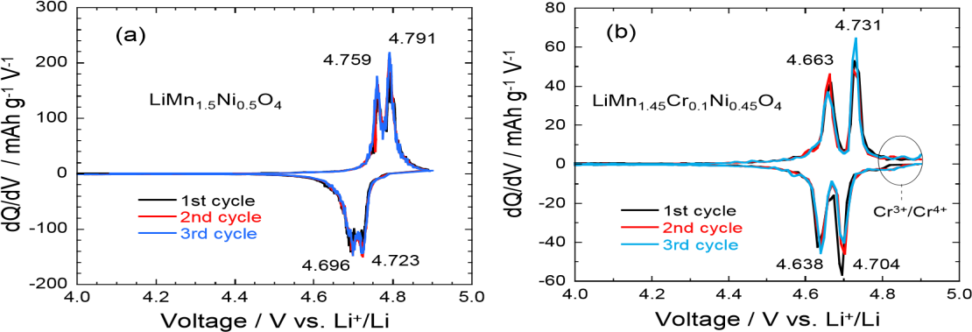

Рисунок 10 – Кривые дифференциальной емкости, d*Q*/d*V и V* в (**а**) LMN и

(**b**) Cr-легированного LMN. Значения на пиках приведены в вольтах [40].

Электрохимическое извлечение Li из LiFePO4 дает (Fe2+/Fe3+) окислительно- восстановительный потенциал приблизительно в валентности 3,45 против Li0/Li+. Небольшие, но смещения структурных изменений каркаса первого типа порядка дают двухфазное разделение по большей части диапазона твердого раствора 0 <*x*<l для Li*x*FePO4 и, следовательно, плоская кривая *V*-*x*. Реверсивная емкость ≈160 мАч г-1 поставляется наноструктурированными катодными частицами, покрытыми углеродом. Этот результат объясняется высоким качеством "оптимизированных" LiFePO4, (материалов без примесей), используемых в качестве положительных электродов. На рисунке 8а представлены профили напряжения ячеек LiFePO4//Li в зависимости от подготовки материала электрода. Эти графики показывают, что без углеродного покрытия удельная емкость меньше, чем 100 мАч г-1, в то время как толстая углеродная пленка 3-нм осажденная наночастиц LFP с размером 500 нм повышает емкость разряда до 141 мАч г-1 при скорости C/12 [41,42].

Электрохимическая эффективность оптимизированных электродных материалов LFP и LTO была испытана отдельно в полу элементе относительно металлического анода Li, используя тот же обычный электролит 1 моль L−1LiPF6в в этилен-карбонате (EC) и в диэтиленгликоль-карбонате (DEC) [42, 43]. Напряжения с кривыми мощности регистрируемых в таких условиях, при температуре 25°С приведены на рисунке 8b при низкой скорости CC/24, чтобы приблизиться к термодинамическому равновесию вместе с кривой потенциальной емкости литий-ионного аккумулятора LTO//LFP. Диапазон напряжения 2-4 В для LiFePO4, 1,2-2,5 В для Li4Ti5O12. Отметим что на этом и на последующих рисунках, мы сохранили обычное правило, т.е. емкость в мАч на грамм активного элемента катода. Вот причина, почему максимальная емкость для ячеек LFP//Li и LFP//LTO одинакова. Для LFP//Li первый кулоновский КПД составляет 100%, а обратимая емкость составляет 148 мАч г-1. Для LTO, первый кулоновский КПД составляет 98%, а обратимая емкость составляет 157 мАч г-1. Хорошо известные плато, соответствующие валентности 3,4 и 1,55 являются характеристиками топ тактического внедрения/извлечения лития в двухфазных системах LiFePO4-FePO4 и Li4Ti5O12-Li7Ti5O12, соответственно [44].

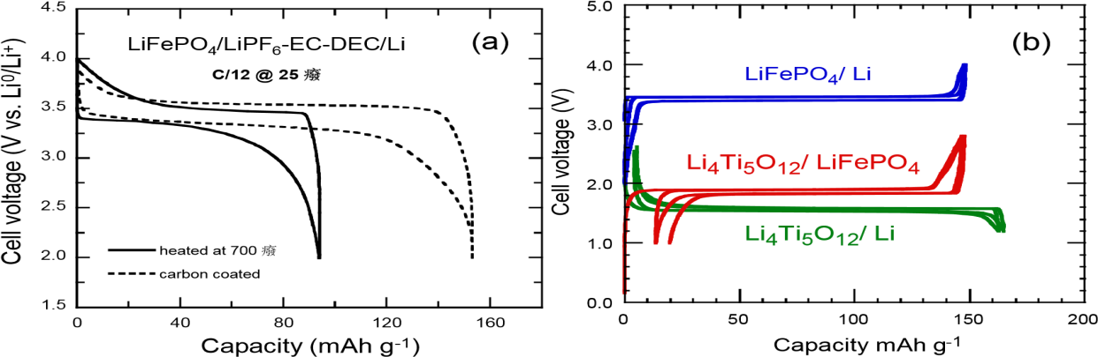

Рисунок 11 – (а) Электрохимическая характеристики ячейки LiFePO4//Li, работающей при комнатной температуре до и после углеродного покрытия. Заряд-разряд цикла были проведены при скорости C/12. (**b**) Цикл напряжения емкости для LiFePO4//Li, Li4Ti5O12//Li и для литий-ионной ячейки LiFePO4//Li4Ti5O12 на скорости C/24. Мощность в мАч на грамм положительного электрода элемента (LiFePO4, Li4Ti5O12 и LiFePO4, соответственно). Сильный гистерезиса в ячейке LiFePO4//Li4Ti5O12 связан с тем, что ячейка в этом случае была кнопочным элементом вместо более сложных 18650 ячеек, но плато при 1,9 В хорошо наблюдается. Во всех ячейках использовали 1 моль L-1LiPF6 в EC: DEC (1: 1) в качестве электролита [42]

## Оксиды литийного Mn-Ni-Co

Слоистые соединения LiNi*y*Mn*y*Co1−2*y*O2 (NMC) с гексагональной однофазной структурой *α*-NaFeO2 типа привлекают большое внимание в качестве 4-валентных электродных материалов для замены LiCoO2 в литий-ионных батареях, благодаря своей лучшей стабильности во время цикла, даже при повышенной температуре, более обратимой емкости и более мягкой термостабильности при заряженном состоянии [45]. Их обратимая емкость составляет 160 мАч г-1 в диапазоне отсечки при валентности 2.5-4.4 и 200 мАч г-

1 при валентности 2.8-4.6 [46]. Основной проблемой, которую еще предстоит решить для применений NMC является смешивание катионов между ионами никеля и лития, так как ионный радиус Ni2+ (0.69 Å) близок к Li+ (0.76 Å). Смешивание катионов между ионами Li+ и Ni2+ на кристаллографических (3b) участках NMC решетки, ухудшает их электрохимические характеристики.

Уточнение методом Ритвельда данных ДРЛ показало правильность структурной модели [Li1−δNiδ]3*b*[LiδNi*x*−δMn*y*Co1−*x*−*y*]3*a*O2 (подробности см. в [47]). В рамках модели жесткой зоны, расчет относительного положения уровня Ферми и O:2р полосы по отношению к Ni4+/3+ и Co4+/3+окислительно-восстановительных пар для LiNi*y*Mn*y*Co1−2*y*O2 как функция *x*(Li) во время зарядки показывает, что в области валентности 2.8-4.6 NMC электроды являются более стабильными, чем LCO (Рисунок 5).

## Электроды LMN и легированных LMN

Частичное замещение катионов металлов для Mn формирующий твердые растворы LiMn2−*yMy*O4 и LiMn1.5−*y*Ni0.5−*yM*2*y*O4 (где М = Ni, Cu, Cr) представляет собой стратегию для значительного улучшения электрохимического круговорота LiMn2O4 материалов, но за счет уменьшения начальной емкости в пределах полезного диапазона напряжений, то есть ниже валентности 4,4. Такой успешный результат обусловлен уменьшением концентрации ионов Mn3+JT, который вызывает переход тетрагональной фазы в 3 валентную область. В качестве примера, ранние работы Эйн-Эли и Говарда [48] показали при помощи циклических вольтампер граммах измерений, что замена MnCu в LMO приводит к двум режимам разряда при валентности 4,1 и 4,9 по сравнению с Li0/Li+ парой. Пропускная способность LiCu IICu IIIMn III,IVO была 71 мАч г-1 (97% от теоретической). Исследования показали, что состав LMO обладает специфическими электрохимическими характеристиками, такими как высокая производительность 130-140 мАч g-1, связанный с плато высокого напряжения при валентности 4,7 [49].

*x y* [2−(*x*+*y*)] 4

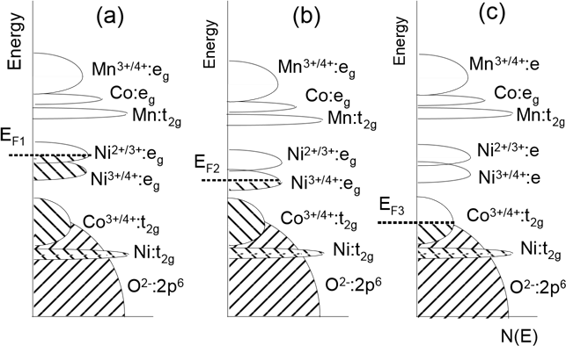

Рисунок 12 **–** Энергия против плотности состояний, показывающих относительный уровень Ферми Ni4+/3+ и Co4+/3+окислительно-восстановительных пар для Li*x*Ni*y*Mn*y*Co1−2*y*O2 во время заряда, для трех состояний заряда, определяемых концентрацией лития в *x*; (**a**) *x*= 1; (**b**) *x*= 0.5; (**c**) *x*= 0 [49]

Электрохимические характеристики показывают, что характеристика валентности 4.1 Mn3+/4+окислительно-восстановительной пары всегда наблюдается в чистых или легированных металлами электродах LMN электродов в результате потери кислорода при высокотемпературном синтезе. Тем не менее, ни одна очевидная валентность 4.1 не обнаруживается в шпинели LiMn1.45Ni0.45Cr0.1O4, подтверждая, что большинство остаточных ионов Mn3+ были повторно окислены до Mn4+ после повторного отжига при температуре 600°С в согласии с анализом магнитных свойств [50]. Это также согласуется с

результатами уточнения по методу Ритвельда. Для того, чтобы понять разницу в электрохимических свойствах этих электродных материалов, Рисунок 6 сравнивает возрастающие кривые емкости, *dQ*/*dV*и графы *V*. Удаление Li из тетраэдрических каркасов шпинели LMN первоначально зондирует реакцию окисления Ni2+/3+ в валентности чуть ниже 4,7 (обычно В ~ 4,69) для неупорядоченной *Fd*3*m* и выше 4,7 В (обычно В ~ 4,72) для упорядоченной шпинели *P*4332 . Упорядочение Ni и Mn поднимает на 0,02 эВ профиль *V*(*x*) для LMN. Из рисунка 7, два анодных пика в валентности 4.663 и 4,731, плюс два катодных пика при валентности 4,638 и 4,704 наблюдаются для Cr- легированного LMN, что совпадает с двумя плато напряжения для неупорядоченной LMN. Ким и др. предполагали, что в качестве кристаллографической структуры, изменившийся от *Fd*3*m* до *P*4332, зазоры.

## Вопросы безопасности Потеря кислорода в LixCoO2

Известно, что катоды Li*x*CoO2 хорошо циклируют при х> 0,5 и, следовательно, никакой потери кислорода не может происходить в электрохимических элементах. Наблюдение начала потери кислорода при несколько более высоком содержании Li х ≈ 0,45 может быть из-за быстрого и более глубокого извлечения лития на поверхности, хотя среднее содержание лития > 0,5, что может привести к общему содержанию кислорода, который немного меньше, чем 2 для 0,5 ≤ х ≤ 0,45. Диаграммы энергетических зон, приведенные на рисунке 9 показывают различия в химической неустойчивости по отношению к потере кислорода в связи с перекрытием Co4+/3+:*t2g* полосы O: 2p-орбиталями.

Химический анализ электрохимически заряженных образцов Li1−*x*CoO2 указывает на то, что потеря кислорода происходит тогда, когда содержание лития ниже *x* = 0,5 [51]. Полученные результаты свидетельствуют о том, что система оксида кобальта внутренне склонна к потере кислорода при *х*<0,5 в литий-ионных элементах. Потеря кислорода из решетки в системе Li1−*x*CoO2 может быть одной из причин ограниченной емкости (140 мАч г-1), что приводит к исчезновению мощности. С другой стороны, отсутствие потери кислорода при 0,7 ≤ х ≤ 0 в системе Li*x*Ni0.85Co0.15O2, а также появление второй фазы при гораздо более низком содержании лития *х*<0,77 допускает реализацию более высокой мощности, около 180 мАч г-1.

***Сравнительные вопросы безопасности***

Термическая стабильность для литиевых соединений используемых в качестве положительных электродов в литий-ионных батареях изучалась для C- LiFePO4, LiNi0.8Co0.15Al0.05O2, LiNi0.33Co0.33Mn0.33O2 и LiCoO2 [52]. На рисунке 10

показан метод дифференциальной сканирующей калориметрии (ДСК) спектры перезаряженной шпинели (LiMn2O4), слоистого катода (LiNi0.8Co0.15Al0.05O2) и покрытыго углеродом LiFePO4, все электроды со значениями 1,2 моль L−1LiPF6 в этиленкарбонате: этил-метил карбонат (3:7), измеренный при скорости

сканирования 10°C мин-1 от 50-400°с. Можно заметить, что оба катода шпинели и оливина сдержали начальную температуру по крайней мере на 70°С по отношению к слоистому катоду. Было установлено, что слоистый катод термически небезопасен, поскольку этот катод претерпевает свою экзотермическую реакцию с очень большой энтальпией (-941 Дж г-1), и реакция завершается при значительно ранней температуре, ниже начальной температуры шпинели и оливина. Катод шпинеля показал примерно половину энтальпии экзотермической реакции (-439 Дж г-1), в то время как покрытый углеродом оливин показал еще меньшую энтальпию экзотермической реакции (-250 Дж г- 1). Результаты ДСК положительных электродов слоистых, шпинели и оливина приведены в таблице 2.

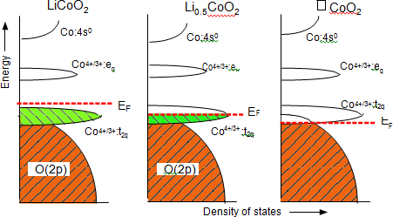

Рисунок 13 **–** Изменение качественных энергетических диаграмм Li*x*CoO2 в зависимости от содержания лития. Слева направо: х = 1, х = 0,5, х = 0 [53]

Основываясь на своих предыдущих экспериментальных результатах, Банг и др. [53] предполагали, что возможный механизм, приводящий к тепловому пробою слоистого катода состоит из следующих четырех этапов:

Этап (1): Первый этап включает в себя частичную структурную деформацию Li*x*Ni0.8Co0.15Al0.05O2 в оксид (структура типа шпинели) и выделение из него небольшого количества кислорода в результате этой структурной деформации. Этап (2): Этот этап включает реакцию кислорода, полученного на стадии (1) с карбонатом этилена из-за его более низкой температурой воспламенения 150°C

C3H4O3 + 2.5O2 → 3CO2 + 2H2O. (4)

Непрерывная реакция кислорода с ЕС и, возможно, с ЕМС выпускает теплоту сгорания в системе и повышает температуру, Этап (3): Тепло, выделяющееся в указанной выше реакции, еще более ускоряет структурную деформацию, что в конечном итоге приводит к полному структурному распаду оксида

Li0.36Ni0.8Co0.15Al0.05O2 →

0.18Li2O + 0.8 NiO + 0.05Co3O4 + 0.025Al2O3 + 0.372O2 (5)

И, наконец, Этап (4): Большое количество кислорода и тепла, производимого в указанной выше реакции, способствует сгоранию оставшегося электролита (ЕС, EMC, и LiPF6) для получения теплового убегания

C3H4O3 + 2.5O2 → 3CO2 + 2H2O (6)

C3H8O3 + 2.5O2 → 3CO2 + 2H2O (7)

Тем не менее, в LiFePO4 считается, что фазовое превращение в FePO4 происходит на этапе (1), а не структура разупорядочения, которая наблюдается в слоистом катоде. Этап (2) наблюдается в той же степени, найденной в слоистом катоде, в то время как этап (3) в основном предотвращает тепло, выделяющееся при сжигании растворителей с O2 используемого для поддержания фазы FePO4, следовательно, структурную стабильность катода LiFePO4/FePO4. Опять же, сильные P-O ковалентные связи в полианионе (PO4)3− найденные в LiFePO4 значительно снижают скорость высвобождения O2, тем самым снижая саму стадию горения и не вызывая никаких дальнейших повреждений структуры катода.

Изотермический микро-калориметрии (ИМК) измерения на LiFePO4 показали, что температура клеток повышается до не более чем 34°C во время зарядки и разрядки при скорости 0,5С, и измерения с помощью ДСК показали, что LiFePO4 менее реактивны с электролитом при высоких температурах, чем шпинель и слоистые катоды.

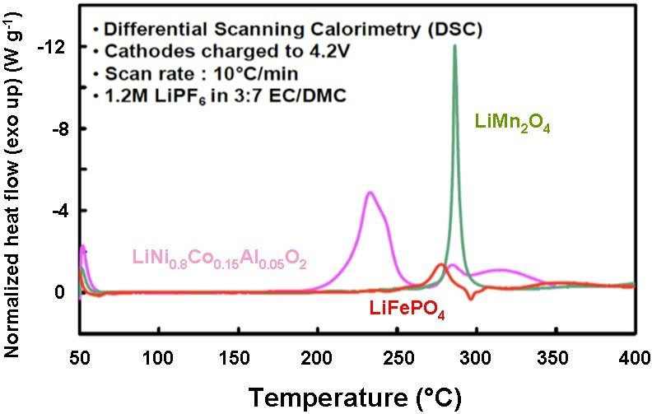

Рисунок 14 **–** ДСК спектры перезаряженных катодов слоистых, шпинели и оливина со значениями 1,2 моль L−1LiPF6 в EC-EMC (3:7) электролита при температуре 10°C мин-1 [52]

Таблица 2 – Поток энтальпии, выведенной из спектров ДСК полностью делитированных и перезаряженных, покрытых углеродом LiFePO4 и полностью литиированным покрытым углеродом графита из перезаряженных элементов катода, которые были исследованы, представлены в трех последних столбцах

|  |  |  |
| --- | --- | --- |
| **Вещество катода** | **Начальная *T***  **(°C)** | **В целом ∆*Ч* (Дж г−1)** |
| LiNi0.8Co0.15Al0.05O2 | 170 | −941 |
| LiMn2O4 | 264 | −439 |
| LiFePO4 | 245 | −250 |

Кроме того, полностью литиированный графит выделяет больше экзотермического тепла, чем сам катод LiFePO4, в результате разложения слоя ПВЭС. Таким образом, полностью заряженная цилиндрическая клетка 18650 использующая LiFePO4/графит был протестирован в калориметрии при степени ускорения, чтобы понять общую комбинацию экзотермических теплот LiFePO4, графита и электролита. Одновременная температура клетки и температура нагревателя и потенциал разомкнутой цепи ячейки зафиксированные во время (калориметрии при степени ускорения) испытания ячейки продемонстрирован на рисунке 15. Оно показывает, что клетка нагревалась равномерно, как термопары, размещенные на верхней стороне, на основании нагревателя указывали одну и ту же температуру в течение эксперимента, а температура клеток также была близка к температуре нагревателя до тех пор пока какой-либо саморазогреватель не был выпущен из клетки. Потенциал разомкнутой цепи оставался постоянным около 3,3 В в течение этого периода. При температуре около 80°С, после 160 мин от начала эксперимента, клетки начали показывать саморазогревание со скоростью выше, чем 0,02°С мин-1. После того, как саморазогревание высвобождается из клетки и сохраняется в течение более 30 мин, нагреватель начинает следовать температуре электролизера до той же скорости что и саморазогревание. Потенциал разомкнутой цепи также стал постепенно падать из-за резистивного нагрева клетки. После 1455 минут тестирования, температура ячейки начала резко возрастать при температуре 150°С и потенциал разомкнутой цепи стал быстро падать. Такое поведение клетки была приписана к внутреннему короткому замыканию клетки за счет расплавления сепаратора. На 1756 минуте тестирования, клетка полностью разложилась, и температура ячейки полностью отдалилась от температуры нагревателя более чем на 80°C; напряжение ячейки резко упало близко к нулю, спустя несколько минут.

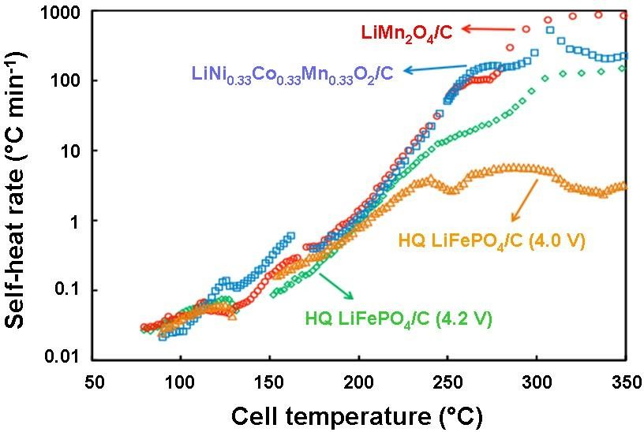

Рисунок 15 **–** Температура ячеек измеряется на боковой, верхней и нижней части нагревателя (кривые накладываются друг на друга), а также потенциал разомкнутой цепи хронологической записи клеток LiFePO4/C 18650 подвергался испытанию калориметрии при степени ускорения [66]

Развитие различных соединений, имеющие в составе литий, на протяжении многих лет сделало из литий-ионных батареи коммерческую реальность, как показано в таблице 3. Оксиды переходных металлов, кристаллизующихся в каменной соли на основе структур слоистого, шпинели и оливина, таких как Li*xM*O2 (*M*= Co, Ni, Ni1−*y*Co*y*O2), Li*M*'2O4 (*M*' = Mn, Ni1/4Mn3/4) и LiFePO4. Эти

хозяева, имея высоко окисленные окислительно-восстановительные пары *M*4+/3+ и *M*3+/2+ выступают в качестве ведущих кандидатов на положительные электроды.

Основные задачи, стоящие перед развитием подходящих хозяев с совместимыми анодами для литий-ионных клеток нового поколения либо для портативных электронных или электрических транспортных средств требуют рассмотрение нескольких аспектов: химические и структурные стабильности, емкость электрода, напряжение, скоростные способности, срок службы и тепловая безопасность. Длительный срок службы требует устранения нежелательных химических реакций между электродных материалов и электролита. Хорошая способность отстаивания в течение многих циклов заряда- разряда ограничивает изменение объема по сравнению с состоянием заряда активного электродного материала. Безопасность связана с горючестью электролита, скоростью заряда и / или разгрузкой и структурной устойчивостью, то есть отсутствием кислорода, полученного путем структурного распада катода. Оба LiFePO4 катода и анода Li4Ti5O12 продемонстрировали безопасные и быстрые зарядки/разрядки в течение многих циклов. Их химический потенциал находится в пределах диапазона электролита (*мкКл - мкА <Eg*), которая не требует пассивирующего слоя ПВЭС (Рисунок 16).

Таблица 3 – Конфигурация трех типов литий-ионных элементов, связанных с их применением. Положительные электроды структур слоистых (L), шпинели (S), или оливина (O)

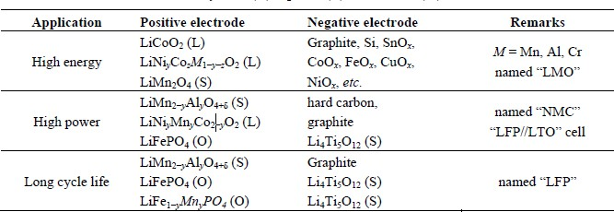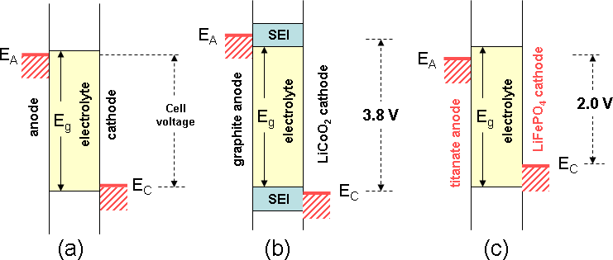

Рисунок 16 **–** Схематическое сравнения между LCO//графитом и клетками LFP//LTO. (**а**) Идеальная батарея, где потенциал *EA* − *EC*<*Eg* напряжение батареи равна разности энергий *V* = *EC* − *EA*; (**b**) Традиционный графит//LiCoO2 литий- ионный аккумулятор, где *EA* − *EC*>*Eg*; эта клетка работает через формирование SEI; (**с)**LTO//LFP литий-ионный аккумулятор HQ-типа, где *EA* − *EC*<*Eg*; этот элемент работает без формирования ПВЭС [15]

Уменьшение размера частиц или проектирование архитектуры электродного материала на наноуровне является одним из указанных выше вариантов, и может привести к улучшению электрохимических характеристик. Уменьшенная длина пути диффузии ионов Li+ и электронов в частности увеличивает скорость заряда или разряда в качестве характерного времени *τ*, оно задано как *τ* = *L*2/4π*D~* где L является размерос частицы *~*+ и D коэффициентом диффузии Li-иона в принимающей решетке. В качестве примера, для 2 мкм частиц LiFePO4*τ* = 83 ч, в то время как уменьшение частиц до 40 нм уменьшает *τ*

до 13 с. Изменения объема, вызванное вставкой/извлечением Li+ лучше примирены с помощью наноразмерных частиц из-за более быстрой релаксации напряжений. Тем не менее, некоторые недостатки: (i) необходимость покрытия поверхности либо для минимизации реакции на поверхности раздела электрод- электролит для LCO и LMO или для расширения электрического контакта между частицами для LFP; (II) увеличение удельной площади поверхности наночастиц может повысить скорость реакции на границах раздела, особенно для LCO материала и (III) для более низкой плотности материала электрода, что снижает объемную емкость. С точки зрения безопасности, сравнение схематического представления (Рисунок 12) между графитом//LCO и клетками LTO//LFP может быть рассмотрено, так как безопасная батарея обеспечивает потенциал, который равен *EA* − *EC*<*Eg*. Тем не менее, обычные батареи работают через формирование пассивирующего слоя на поверхности электродов, так называемый "ПВЭС" (Рисунок 12б). Этот слой со временем растет, увеличивая внутреннее сопротивление батареи. Злоупотребление работы производит значительное локальное нагревание (> 200°С), что приводит к разложению электролита от катода, но и производя кислород, который поджигает электролит. Несколько аварий произошли: ноутбук в Чикаго, электромобили в Шанхае, пожар в самолете Dreamliner и т.д. Только литий-ионный аккумулятор четвертого поколения фосфат железа//титанат (LiFePO4/Li4Ti5O12) имеет высокую степень защиты. Первая причина заключается в положении энергетических уровней, расположенных внутри электролитического диапазона, обеспечивающего отсутствие образования ПВЭС (Рисунок 12с). Вторая причина заключается в том, что кислород в LiFePO4 и атомы фосфора тесно связаны ковалентной связью для образования ионов PO43−, которые могут быть нарушены только при потенциале 5,4 В, что обеспечивает отсутствие производства окислителя (O2) до этого потенциала.

Производительность оливина LiFePO4 был улучшен и механизм вставки/де- вставки было понято. Тем не менее, все еще существуют некоторые проблемы, которые предстоит решить, особенно для его объемной энергетической плотности и ёмкости при низкой температуре. Группа Hydro-Québec показали несравненную безопасность этого литий-ионного аккумулятора, который является единственным, проходящий дробильные и перфорационные испытания без необходимости какой-либо системы мониторинга батарей. Исследования, проведенные в 2011 году показали, что железо-фосфатные//титанатные батареи могут быть циклированы 30000 раз без потери мощности. В качестве перспективных катодных материалов следующего поколения крупномасштабных литий-ионных аккумулятор для электромобилей или гибридных электрических транспортных средств, LiFePO4 почти готов.

Много усилий в настоящее время делаются для Li- и Mn-богатых соединений, в частности, для Li[Li*x*Mn1−*x*−2*y*Co*y*Ni*y*]O2 и LiMn1.5Ni0.5O4. Высокое напряжение (4,7 В), до сих пор внутри диапазона электролита, и разрядная емкость также высока (250 мАч г-1). Благодаря этим двум свойствам, эти материалы имеют значительно высокую плотность энергии, по сравнению с

другими известными оксидами катода, а затем являются наиболее перспективными катодными кандидатами для литий-ионных батарей с высокой плотностью энергии для электромобилей. Недостатком высокого рабочего напряжения, тем не менее, является относительная структурная неустойчивость материала против потери кислорода. Кинетика этой потери кислорода увеличивается с повышением температуры, так что основанные на LiMn1.5Ni0.5O4клетки ухудшаются слишком быстро при ~50°C для использования в электромобилях. Много усилий в настоящее время делаются, чтобы исправить эту ситуацию путем модификации поверхности. В частности, покрытие частиц защитным слоем, которое предотвращает утечку кислорода привело к значительным улучшениям, но проблема не была полностью решена, в основном потому, что покрытие с такими соединениями, как LiFePO4 происходит лишь частично. Усилия должны быть направлены на разработку покрытия, чтобы сделать ее полной и равномерной, и чтобы сделать развитие 5-В батарей реальностью.

## Использование в качестве электродного материала активированного угля, полученные из биоотходов

Активированный уголь (АУ) широко используется в различных областях применения, таких как очистка воды, фильтрация воздуха, а также в качестве активного материала для устройств накопления энергии (аккумуляторов и суперконденсаторов) [54]. AУ - это материалы на основе углерода, которые имеют высокопористую структуру и, следовательно, высокую удельную поверхность, что влияет на поверхностные взаимодействия и диффузию внутри их структур [55]. Пористая структура, особенно размер и распределение пор, играет важную роль в определении функциональности и области применения АУ. На эти свойства влияет выбор метода приготовления и прекурсоров, и понимание взаимосвязанных факторов, определяющих эти свойства, имеет решающее значение для адаптации AУ к конкретным требованиям применения. В то время как AУ могут быть синтезированы из различных прекурсоров, включая сельскохозяйственные отходы.

В последние годы наблюдается растущий интерес к разработке и внедрению технологий получения AУ из лигноцеллюлозной возобновляемой биомассы или сельскохозяйственных отходов, таких как рисовая шелуха, скорлупа кокоса и грецкого ореха, ячменная солома и другие [56-59]. Этот интерес обусловлен несколькими факторами, включая растущий объем промышленных отходов, необходимость устойчивого развития и поиск альтернативных источников энергии. Переработка сельскохозяйственных отходов в активированный уголь предлагает привлекательное решение, поскольку оно решает проблемы утилизации отходов и в то же время дает ценный продукт для различных применений. Использование сельскохозяйственных отходов в качестве исходного материала для AУ дает ряд преимуществ по сравнению с традиционными углеродными прекурсорами. Во-первых, это снижает

зависимость от нефтепродуктов, поскольку сельскохозяйственные отходы являются возобновляемым источником. Кроме того, сельскохозяйственные отходы часто нерафинированы, нетоксичны и не содержат химических добавок, что сводит к минимуму воздействие на окружающую среду. Однако процесс получения активированного угля из сельскохозяйственных отходов также сопряжен с трудностями и ограничениями. Разнообразный состав сельскохозяйственных отходов может влиять на качество и свойства получаемого активированного угля. Кроме того, оптимизация процесса активации различных типов сельскохозяйственных отходов требует дальнейших исследований и разработок.

Несмотря на то, что в нескольких исследованиях изучалось влияние условий обработки на свойства активированного угля, полученного из конкретных источников биомассы, и были разработаны прогнозные уравнения для свойств переменного тока, в области синтеза активированного угля, полученного из биологических отходов, остается место для совершенствования. Использование методов рассеяния рентгеновских лучей позволяет изучать наноразмерные размеры пор, присутствующих в AУ, что дает ценную информацию об их пористой структуре [60-61]. Сравнивая экспериментальные данные, полученные с помощью рентгенографии, с результатами рентгеновской фотоэлектронной спектроскопии (XPS) и измерений адсорбции/десорбции азота, мы можем всесторонне проанализировать пористую структуру AУ, полученных из рисовой шелухи. Стоит отметить, что, хотя наши предыдущие исследования продемонстрировали потенциал AУ, полученных из рисовой шелухи и скорлупы грецкого ореха, в качестве активных материалов для литий-ионных аккумуляторов и суперконденсаторов [62-66], необходимо детальное изучение пористой структуры, учитывая влияние производственного процесса и выбора прекурсора.

Таким образом, цель данного исследования состоит в том, чтобы исследовать и охарактеризовать пористую структуру AУ, полученных из рисовой шелухи, с использованием метода рентгеноструктурного анализа, и сравнить полученные результаты с измерениями XPS и адсорбции/десорбции азота. Получая более глубокое представление о пористой структуре и свойствах активированного угля, полученного из биоотходов, мы стремимся внести свой вклад в разработку более эффективных и экологичных материалов переменного тока для различных применений.

Благодаря большой площади поверхности и наличию электронной проводимости AУ нашли свое применение в суперконденсаторах. Стремление увеличить удельную энергию при сохранении высокой плотности мощности разряда привело к созданию гибридных накопителей энергии, таких как литий- ионные конденсаторы (ЛИК), в которых положительный электрод формируется из переменного тока [67,68]. В то же время увеличение удельных характеристик ЛИК напрямую связано с разработкой и внедрением АУ с большой удельной поверхностью.

Поэтому в данной работе были изучены электрохимические характеристики

синтезированного активированного угля в литий-ионных жидких электролитах. Испытания проводились в симметричных монетных ячейках, а также в монетных ячейках с литиевым анодом. Было показано, что удельная емкость синтезированного материала составляет 140 Ф/г. В то же время результаты циклирования на литиевом аноде показали, что электроды на основе активированного угля обладают высокими емкостными характеристиками даже после 10000 циклов. Мы считаем, что предлагаемый материал перспективен для использования в гибридных системах накопления энергии, таких как литий- ионные или литий-металлические конденсаторы.

## Методы исследования

**Сканирующая электронная микроскопия**

Метод сканирующей электронной микроскопии (СЭМ) применяется для характеризации структуры поверхностей материала. Взаимодействие электронов сфокусированного пучка с атомами образца может приводить не только к их рассеянию, которое используется для получения изображения в просвечивающих электронных микроскопах, но и к появлению различных вторичных явлений (вторичная электронная эмиссия, тормозное рентгеновское излучение, характеристическое рентгеновское излучение, катодолюминесценция, прохождение и поглощение электронов и т.д.), несущих информацию о свойствах поверхности материала. Энергия и глубина выхода вторичных частиц определяются их природой, свойствами материала и энергией первичных электронов. Для создания изображения в СЭМ наиболее часто регистрируются упругорассеянные первичные электроны, либо вторичные электроны. В СЭМ изображение поверхности во вторичных частицах создается благодаря развертке сфокусированного пучка электронов (зонда) по поверхности исследуемого образца. Пучок требуемого диаметра непрерывно обегает некоторый участок образца аналогично лучу, обегающему экран телевизионной трубки. Электрический сигнал, возникающий при бомбардировке объекта электронами пучка, используется для формирования изображения на экране телевизионного кинескопа или электронно-лучевой трубки, развертка которой синхронизирована с системой отклонения электронного пучка. Поскольку контраст, возникающий при регистрации отраженных, т.е. упруго рассеянных и вторичных электронов, в основном, связан с углом падения электронов на образец, то на изображении выявляется поверхностная структура. Взаимодействие электронов сфокусированного пучка с атомами образца наряду с отраженными и вторичными электронами приводит к появлению рентгеновского излучения, которое возникает за счет неупругих потерь энергии электронов зонда. Под рентгеноспектральным микроанализом понимают определение элементного состава микрообъемов по возбуждаемому в них характеристическому рентгеновскому излучению. Для анализа характеристического спектра в рентгеноспектральном микроанализаторе (РСМА) используют кристалл-анализатор. При взаимодействии электронного зонда с образцом одним из возможных возбуждаемых сигналов является

характеристическое рентгеновское излучение. При проникновении первичных электронов в образец они тормозятся не только электрическим полем атомов, но и непосредственным столкновением с электронами атомов материала. В результате этого первичные электроны могут выбивать электроны с внутренних К-, L- или М-оболочек, оставляя атом образца в энергетически возбужденном состоянии. Образующиеся вакансии заполняются электронами, перешедшими с более высоких энергетических уровней. Атом переходит в основное состояние, избыточная энергия выделяется в виде кванта рентгеновского излучения. Поскольку энергия возникающего кванта зависит только от энергии участвующих в процессе электронных уровней, а они являются характерными для каждого элемента, возникает характеристическое рентгеновское излучение. Так как каждый атом имеет вполне определенное конечное число уровней, между которыми возможны переходы только определенного типа, характеристическое рентгеновское излучение дает дискретный линейчатый спектр. Рентгеновские линии, возникающие при переходах электронов на одноименную оболочку, составляют одну спектральную серию (К-, L-, М-серии). По закону Мозли, для рентгеновских линий внутри одной серии существует прямая зависимость энергии излучения и атомного номера химического элемента: Е = р(Z – q)2, (2.16) где Е – энергия, Z – атомный номер эмитирующего атома (q – константы). Количественный анализ элементов проводится измерением интенсивности линий характеристического спектра участвующих элементов (как правило, a - линий).

# МУРН

МАЛОУГЛОВОЕ РАССЕЯНИЕ НЕЙТРОНОВ

Методы изучения малых (от нескольких ангстрем до нескольких тысяч ангстрем) объектов включают в себя, кроме традиционной оптической микроскопии, такие мощные методы как электронный (СЭМ, СТЭМ, ЕЭМ), атомный силовой микроскоп (AСМ). Несмотря на свои огромные возможности, необходимо отметить, что эти локальные методы позволяют изучать только поверхность объекта.

Малоугловое рассеяние нейтронов как эффективный метод для изучения фундаментальных проблем и для решения важнейших технологических задач широко применяется при исследованиях надатомной структуры вещества. Он используется в физике конденсированного состояния, физико-химии дисперсных систем, агрегатов поверхностно-активных веществ, биофизике и молекулярной биологии, для исследования полимерных веществ, в металлургии и других областях науки и техники. Важнейшей особенностью малоуглового рассеяния является возможность анализа структуры разупорядоченных систем. Этот метод, например, часто является единственным способом получения прямой структурной информации о системах с хаотическим и частично упорядоченным расположением неоднородностей плотности с характерными размерами порядка 10 — 10000 А; он дает возможность исследовать дисперсную структуру сплавов, порошков, стекол (механизмы разделения фаз, размер и

степень полидисперсности частиц), особенности строения полимеров в различных агрегатных состояниях, весовые и геометрические характеристики биологических макромолекул и их комплексов, биологические надмолекулярные структуры, такие, как биологические мембраны и вирусы. Существенное различие длин рассеяния нейтронов на водороде и дейтерии, а также возможность избирательного дейтерирования макромолекул и надмолекулярных структур делает малоугловое рассеяние нейтронов незаменимым инструментом исследования биологических, коллоидных объектов, а также полимеров и жидких кристаллов.

Малоугловое рассеяние нейтронов имеет ряд важнейших особенностей, отличающих его от малоуглового рассеяния рентгеновских лучей (МУРР). Это, прежде всего, определяется общими особенностями взаимодействия тепловых нейтронов с веществом: большой глубиной проникновения в вещество, зависимостью рассеяния от изотопного состава вещества и от его магнитных свойств, что делает малоугловое рассеяние нейтронов (МУРН) незаменимым методом исследования структуры вещества.

Электрохимические методы исследований ХИТ

*Потенциометрическими* называют методы анализа, основанные на измерении зависимости равновесного электродного потенциала от активности определяемого иона. При потенциометрических измерениях электрохимическая система находится в состоянии равновесия, так как суммарный ток, протекающий между электрохимической системой и внешней измерительной цепью, равен нулю или близок к нему. Проведение измерений ЭДС электрохимических цепей не оказывает влияния на равновесия.

Потенциометрические методы анализа возникли на рубеже XIX и XXвеков. Первое потенциометрическое титрование нитрата ртути (II) хлоридом калия было проведено в 1893 г. немецким химиком Робертом Берендом (Behrend) (1856– 1926). В 1920 г. И.М. Кольтгоф предложил термин «потенциометрическое титрование», а в 1923 г. немецкий учёный Эрнст Мюллер (Müller) (1843–1928) опубликовал монографию, посвящённую этому методуанализа.

В потенциометрии используется электрохимическая ячейка, работающая в режиме гальванического элемента. В состав ячейки входит индикаторный электрод, потенциал которого зависит от активности определяемогоиона или от активности хотя бы одного из компонентов протекающей химической реакции, и электрод сравнения (чаще всего хлоридсеребряный), величина потенциала которого постоянна и не зависит от протекания химической реакции в анализируемом растворе. Величина потенциала индикаторного электрода связана с активностью определяемого иона уравнением Нернста, которое для случая, когда коэффициенты в уравнении электроднойреакции перед окисленной и восстановленной формами равны 1, имеет вид (для удобства в уравнении использован десятичный, а не натуральный логарифм):

Е = Е

0 + 2.303𝑅𝑇 lg 𝑎𝑂𝑥

, (1.3.1)

инд

инд

𝑛𝐹

𝑎𝑅𝑒𝑑

где *E*инд – величина реального потенциала индикаторного электрода; *E*0 – величина стандартного потенциала индикаторного электрода; *R* – униивнерсальная

газовая постоянная, *n* – число электронов, участвующих в полуреакции; *F* – число Фарадея; *a*Ox и *a*Red – активности окисленной и восстановленной форм соответственно.

ЭДС гальванического элемента – это сумма разности между потенциалами индикаторного электрода и электрода сравнения и диффузионным потенциалом:

*Е = (Eинд − Eср ) + Eдиф ,* (1.3.2)

где *E* – ЭДС гальванического элемента, *Е*инд – потенциал индикаторного электрода, *Е*ср – потенциал электрода сравнения, *Е*диф – диффузионный потенциал, или потенциал жидкостного соединения.

**Диффузионный потенциал** возникает в результате неравномерного распределения катионов и анионов вдоль границы раздела растворов двух разных электролитов или растворов разной концентрации одного электролита. Скорость диффузии ионов через поверхность раздела зависит от подвижности ионов и градиента концентрации. На величину диффузионного потенциала влияют заряд и подвижность ионов, концентрация вещества в растворе, природа растворителя и др. С целью устранения диффузионного потенциала применяют раствор электролита (солевой мостик). В качестве электролита используют насыщенные растворы KCI, KNO3, NH4NO3.

Если подставить выражение (1.3.1) в (1.3.2) и постоянные для данного гальванического элемента величины (*Е0, Еср, Едиф*) объединить в одну концентанту (*К*), то выражение для ЭДС гальванического элемента будет иметь такой вид:

𝐸 = 𝐾 + 2.303𝑅𝑇 lg 𝑎𝑂𝑥

(1.3.3)

𝑛𝐹 𝑎𝑅𝑒𝑑

# ИССЛЕДОВАНИЯ КАТОДОВ НА ОСНОВЕ ОКСИДА ВАНАДИЯ С РАЗНЫМИ УГЛЕРОДНЫМИ ПРОВОДЯЩИМИ ДОБАВКАМИ

Композитный электрод состоит из активного материала, проводящий добавки (углеродный нанотрубки, сажи, восстановленный оксид графена/графита) и полимерного связующего. Проводящие добавки существенно влияет на функциональные характеристики литий ионных аккумуляторов.

Углеродные нанотрубки благодаря их уникальным свойствам имеют большие преимущества по сравнению с коммерческой сажей, как за счет волокнистой структуры и хорошей электронной проводимости, а также малой удельной площадью поверхности. Считается, что при использовании углеродных нанотрубок для изготовления катода электронная проводимость промежутков между частицами улучшается, поэтому важно найти оптимальное содержание проводящей добавки, которое позволит эффективно использовать активную массу в электроде и циклируемость катодного композита [69].

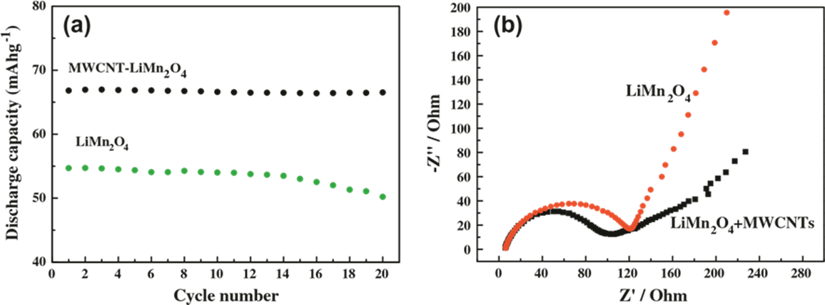

Рисунок 17 **–** Разрядная мощность LiMn2O4 с и без MWCNTs против числа цикла по уровню 2 C. (b) спектры Импеданса катодов LiMn2O4 с и без MWCNTs [70]

Среди наиболее перспективных катодных материалов можно выделить пентаоксид ванадия (V2O5), удельная емкость которого достигает 400 мА ч/г**,** что в 2-2.5 раза превышает удельные показатели традиционных материалов положительного электрода (LiCoO2, LiMn2O4, LiFePO4). Оксида ванадия, как и традиционные катодные материалы, обладает низкой электронной проводимостью. Поэтому при формировании положительного электрода необходимо использовать проводящую добавку, которая обеспечивала бы кинетику переноса ионов литий в процессе интеркаляции/деинтеркаляции в структуру оксида ванадия. Как правило, в коммерческих аккумуляторах в качестве такой добавки используются различные углеродные сажи (например, TimcalSuperC45). Публикации последних лет указывают на то, что

использование в качестве проводящих добавок различных углеродных нано- структур, таких, как графен и нанотрубки, позволяет существенно улучшить удельные показатели электродов литий-ионных аккумуляторов. Такой эффект обеспечивается за счет более высокой электронной проводимости углеродных нанотрубок и графена по сравнению с традиционной сажей. Кроме того, внедрение в электрод квазиодномерных (нанотрубки) и квазидвухмерных (графен) структур позволяет обеспечить более плотный контакт частиц активного вещества с токосъемником. Это способствует снижению массовой доли проводящей добавки в структуре.

## Процедура подготовки электрода

Процедура подготовки электрода включала в себя несколько стадий. На первом этапе происходило замешивание катодной пасты, состоящей из гидротермально синтезированного порошка оксида ванадия, проводящей добавки и полимерного связующего. Сухие компоненты добавлялись в N – метилпирролидон, и, далее, раствор подвергался механическому перемешиванию в течение 6 часов при температуре 60oС. Для перемешивания использовались: магнитная мешалка, верхнеприволная мешалка, либо диспергатор IKA, UltraTurraxT25при 8000 об/мин в течение 30 секунд. Доля сухих веществ в растворе составляла 60-80 мг/мл. После перемешивания раствор либо наносился на алюминиевую фольгу толщиной 20 мкм с помощью аэрографа, либо для нанесения использовался ракель.

В качестве проводящих добавок использовались углеродные нанотрубки (Оксиал, РФ), восстановленный оксида графена, полученный модифицированным методом Хаммерса и углеродная сажа TimcalSuperC45. В качестве полимерного связующего использовался поливинилиденфторид, hsv- 900 (kynar) или Solef5130.

В таблице 4 представлена информация о структуре электродов в проводимых экспериментах.

Таблица 4 —Параметры сформированных электродов

|  |  |  |  |
| --- | --- | --- | --- |
| **Параметр** | **Экспери**  **мент 1** | **Эксперимент 2** | **Эксперимент 3** |
| **Активны й материал** | Нано структурирова нный V2O5,  88,5% (масс.) | Нано структурированный V2O5, 80-85% (масс.) | Нано структурированный V2O5 90% до 94,5%  (масс.) |
| **Полимерн ое связующее** | HSV-900 10%  (масс.) | HSV-900  10% (масс.) | Solef 5130  5% |
| **Растворит**  **ель** | NMP, 5  мл | NMP, 5 мл | NMP, 10 мл |
| **Перемеши вание** | Механиче  ское | Механическое | Магнитное  перемешивание |

Далее, образец высушивался, и из него формировались электроды диаметром 1.5 мм. Электрохимическое тестирование электродов производилось в ячейках стандарта 2032. В качестве отрицательного электрода использовался металлический литий. Сборка ячеек производилась в перчаточном боксе в среде аргона с уровнем влажности/кислорода не более 0.1/1 ppm. В качестве сепаратора использовалась полипропиленовая пленка Celgard 2500.

В качестве электролита использовался 1М раствор LiClO4 в смеси пропилен карбоната с 1,2-диметоксиэтаном (PC:DME) с соотношением 7:3 по объёму. Гальваностатическое циклирование ячеек производилось на 8-и канальном анализаторе источников питания MTI-BST8-MA в диапазоне напряжений 2-4 В, а также 16-канальном потенциостате/гальваностате BIO- LOGICMPG2. Ток заряда/разряда ячейки устанавливался из расчета 10 мА на грамм катодного покрытия.

В эксперименте 3 для композитной пасты были выбраны составы композита, содержащего от 90% до 94.5% оксида ванадия V2O5, 5% полимерного связующего Solef 5130, а в качестве проводящей добавки использовали смесь из С45 (сажи) и 0.5% CNT (углеродной нанотрубки) в различных процентных содержаниях для сравнения эффективности электрода.

Получение однородной пасты заключалось в следующих шагах:

1. Растворение полимерного связующего в растворителе при постоянно перемешивании на магнитной мешалке при температуре 60°С.
2. Добавление проводящей добавки сажи C45 с CNT и перемешивание до однородной пасты.
3. Добавление оксида ванадия V2O5 и перемешивание до однородной пасты.

Вся процедура перемешивания производилась на магнитной мешалке при температуре 60°С.

Далее проводилось диспергирование на гомогенизаторе IKAUltra-TurraxT25 при 8000 об/мин в течение 30 секунд

В таблице 4 приведена сводная информация по образцам, тестируемым в рамках проведенных экспериментов.

## Анализ электрохимических характеристик

На рисунке 18 представлены гальваностатические разрядо/зарядные кривые электродов с одинаковым процентным содержанием трех различных проводящих добавок и одинаковым количеством оксида ванадия. На всех кривых имеется плато в области 2-4 В, характерное для фазовых переходов внутри кристаллов оксида ванадия в процессе интеркаляции/деинтеркаляции ионов лития. Это указывает на то, что все углеродные структуры, используемые в экспериментах, обеспечивают транспорт ионов лития внутрь кристаллов оксида ванадия. Удельная емкость электрода с добавлением сажи составила, примерно,

150 мА ч/г, что существенно ниже удельных показателей электродов с

добавлением восстановленного оксида графена и углеродных нанотрубок, удельная емкость электродов составила, примерно, 225-240 мА ч/г.

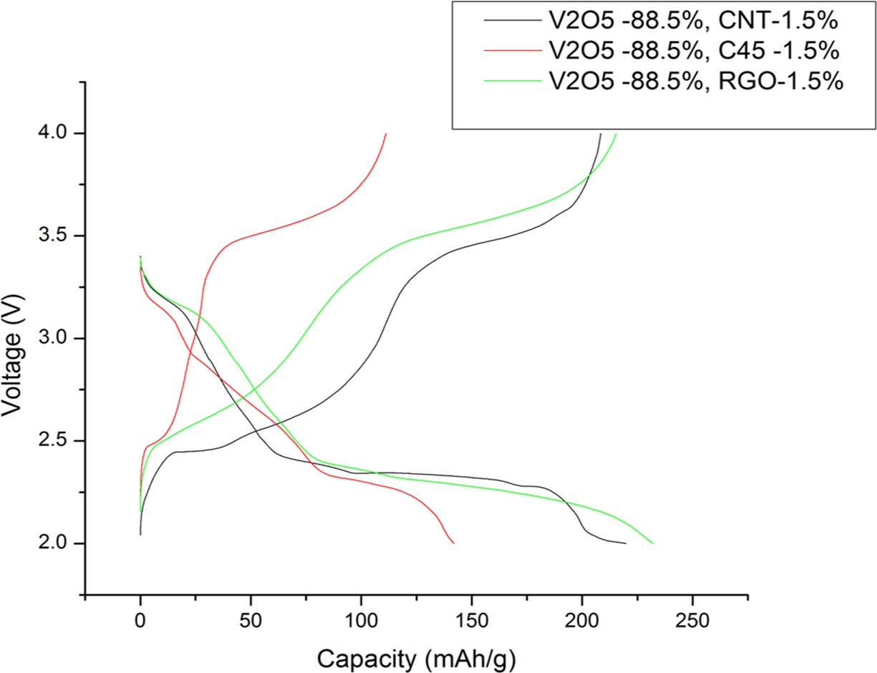

Рисунок 18 **–** Гальваностатические разрядо/зарядные кривые ячеек с положительным электродом на основе оксида ванадия и различными проводящими добавками (1.5% масс.): углеродные нанотрубки, восстановленный оксид графена и коммерческая сажа TimcalSuperC45. Ток – 10 мА/г [71].

Таким образом, наглядно показано, что использование графена и углеродных нанотрубок в качестве проводящих добавок вместо традиционной сажи позволяет существенно повысить удельные характеристики положительных электродов в литий-ионных аккумуляторах. Такой эффект можно объяснить повышением кинетики переноса ионов лития внутри активного материала за счет более высокой проводимости нанотрубок и графена и более плотного контакта с кристаллами.

На рисунке 19 представлены гальваностатические разрядно/зарядные кривые электродов с разным процентным содержанием двух проводящих добавок и оксидом ванадия. На всех кривых имеется плато в области 2-4 В, характерное для фазовых переходов внутри кристаллов оксида ванадия в процессе интеркаляции/деинтеркаляции ионов лития. Это указывает на то, что все углеродные структуры, используемые в экспериментах, обеспечивают транспорт ионов лития внутрь кристаллов оксида ванадия. Удельная емкость электрода на основе сажи с 5% составила примерно, 125 мАч/г, что существенно ниже удельных показателей электродов на основе восстановленного оксида

графена, удельная емкость которых показала 250 мАч/г. Однако, при увеличении процентного содержания сажи с 5% до 10% удельная емкость составила около 190 мА ч/г. Интересный результат показал восстановленный оксида графена: при увеличении процентного содержания оксида графена до 10% электрод показал такую же емкость, что и при 5%. Отсюда можно сделать вывод, что предельное значение процентного содержания восстановленного оксида графена составляет 5%; дальнейшее увеличение процентного содержания проводящей добавки не увеличивает удельную емкость электрода.

На рисунке 20 представлены гальваностатические разрядно/зарядные кривые электродов с разным процентным содержанием проводящий добавки (С45 сажи и 0.5% углеродной нанотрубки). На этом графике мы сравнили, при каком процентном содержании сажи С45 будет эффективно работать с 0.5% CNT. При 4% сажи С45 удельная емкость показала чуть больше 300 мА ч/г. Однако, при увеличении процентного содержании сажи объёмная емкость уменьшается.

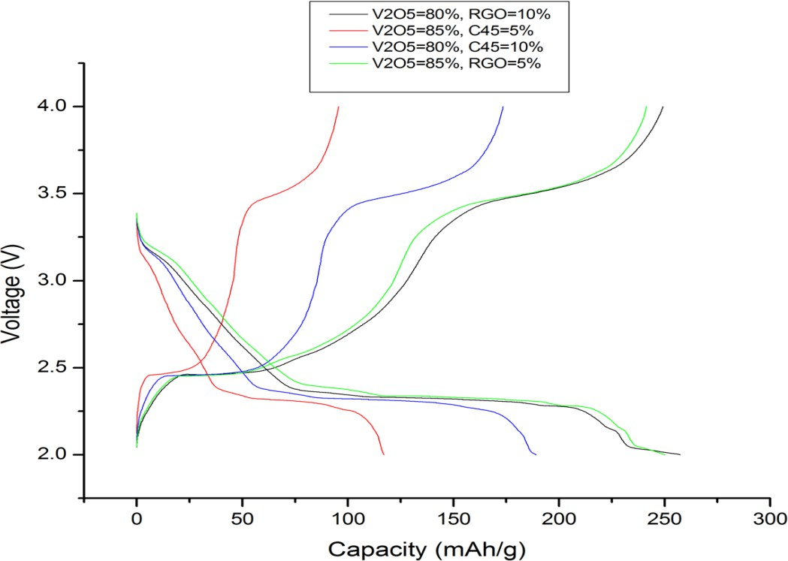

Рисунок 19 **–** Гальваностатические разрядно/зарядные кривые ячеек с положительным электродом на основе оксида ванадия и различными проводящими добавками (5-10% масс.): восстановленный оксид графена RGO и коммерческая сажа TimcalSuperC45. Ток – 10 мА/г.

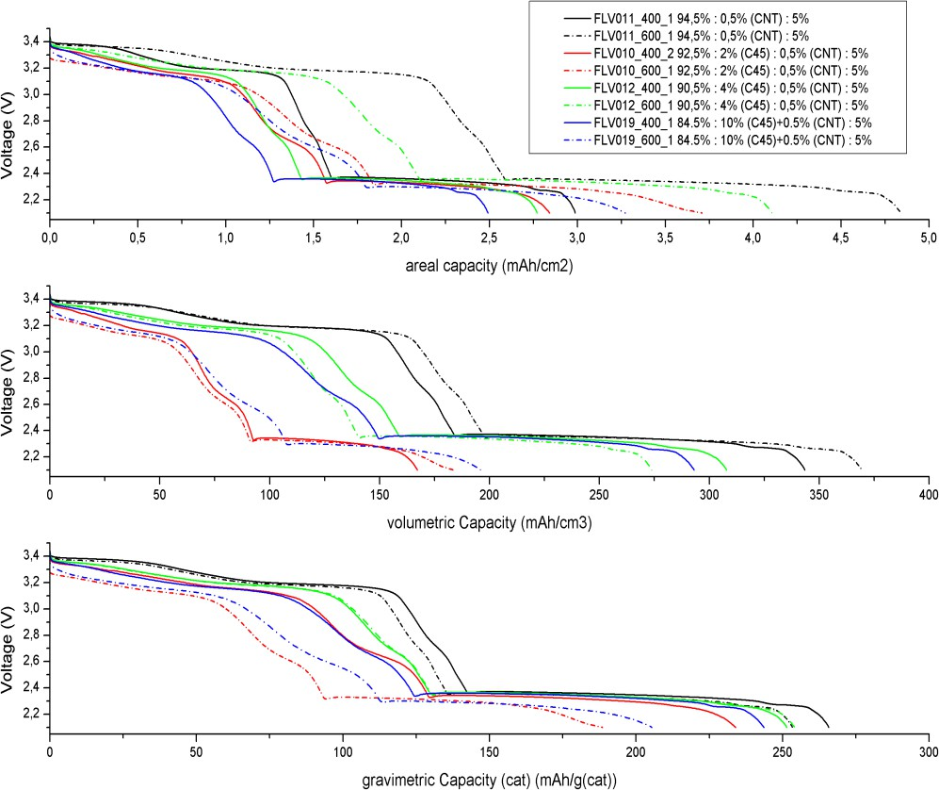

Рисунок 20 – Гальваностатические разрядно/зарядные кривые электродов с разным процентным содержанием проводящий добавки (С45 сажи и 0.5% CNT).

## Микроструктурные исследования

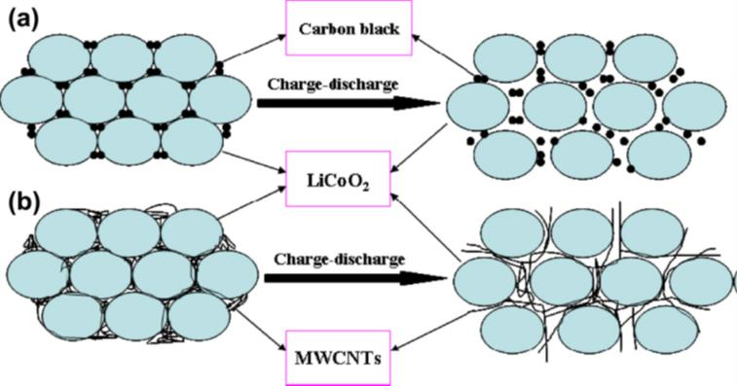

Рисунок 21 – Схематика электродов с различными проводящими наполнителями. (a) (сферическая) Сажа и (b) MWCNTs (подобный проводу) [72].

На рисунке 22 представлены микрофотографии поверхности электродов с различными углеродными добавками. Видно, что частицы всех углеродных

добавок равномерно распределены по поверхности электродов. При этом если частицы сажи формируют отдельные агломераты (Рисунок 16а), то чешуйки восстановленного оксида графена (Рисунок 16б) и углеродные нанотрубки равномерно покрывают кристаллы оксида ванадия. Предположительно, благодаря морфологии и большой площади поверхности двумерные гибкие листовидные частицы графена и длинные волокна, образованные нанотрубками, должны иметь большую площадь контакта с частицами активного вещества в отличие от сферических частиц сажи, обеспечивая тем самым лучший электронный транспорт в катодном материале. Кроме того, ввиду способности восстановленного оксида графита и углеродных нанотрубок образовывать хорошие покрытия предполагается повышение адгезии пасты к алюминиевой фольге.

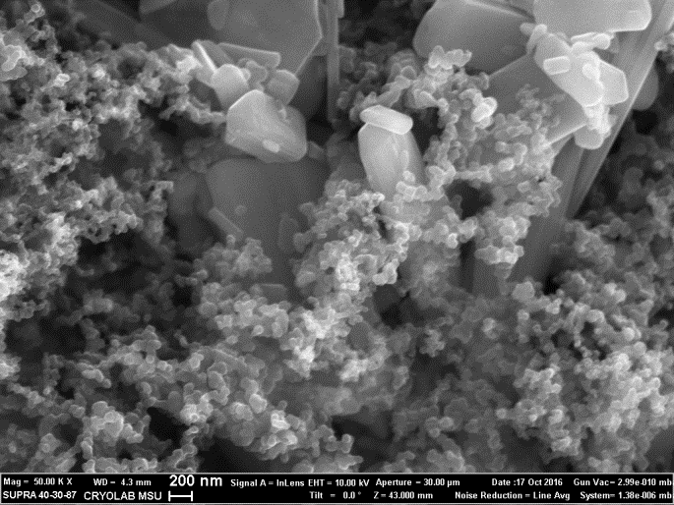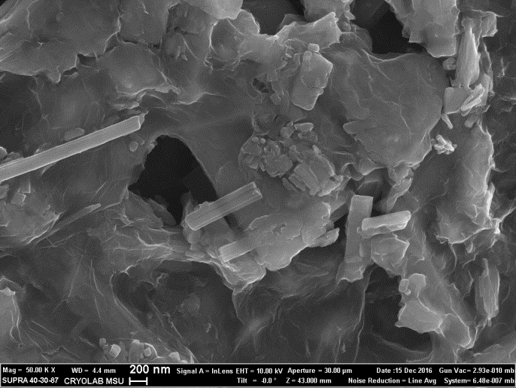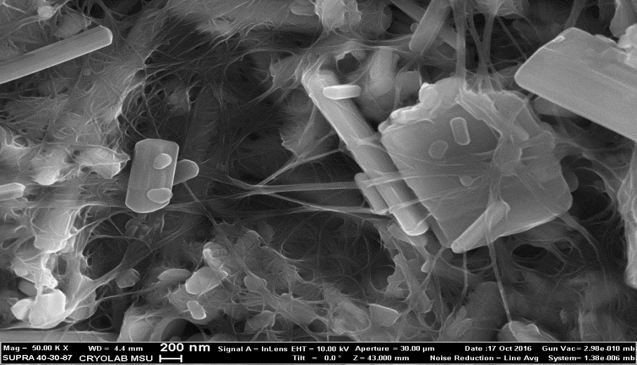

**б**

**в**

Рисунок 22 – Микрофотографии СЭМ электродов на основе оксида ванадия с добавлением сажи C45 (а), восстановленного оксида графена (б) и углеродных нанотрубок (в) [71].

# СИНТЕЗ АКТИВИРОВАННОГО УГЛЯ ИЗ ОТХОДОВ ПРОИЗВОДСТВА РИСА

Рисовая шелуха (РШ) была собрана на поле в Алматинской области (Казахстан) и

использована в качестве недорогого углеродного прекурсора для синтеза активированного угля. РШ несколько раз промывали кипяченой водопроводной водой, а затем чистой фильтрованной водой, чтобы удалить грязь и частицы пыли. Влажный РШ высушивали в лабораторной сушильной камере при температуре 110°C в течение 10-12 ч. Время сушки зависит от нескольких факторов, таких как количество влажного РШ и тип сушильной камеры. Карбонизацию высушенного РШ проводили с использованием цилиндрической стали с высоким содержанием углерода реактор при температуре 750 ± 2°C в течение 90-100 мин в атмосфере азота. Скорость потока газообразного азота составляла приблизительно 250-350 см3/мин. Температура в печи автоматически повышалась до 750 °C при скорости нагрева 7,5 °C/мин с помощью ПРТ-программируемого регулятора температуры. Как только желаемая температура была достигнута, температуру поддерживали на уровне 750 ± 2◦°C в течение 90-100 минут. Контролю скорости охлаждения не уделялось особого внимания. В этом исследовании температура карбонизации выше, чем обычная температура карбонизации составляет 450-550 °C [73,74]. Карбонизация биомассы начинается при температуре 450 °C; однако намеренно повышали температуру до 750 °C. При температуре 750 °C карбонизированная рисовая шелуха начинает процесс графитизации. Основной причиной графитизации, происходящей в рисовой шелухе, является присутствие кремнезема (SiO2). В среднем рисовая шелуха обычно содержит около 15-20% кремнезема по весу. Содержание кремнезема в рисовой шелухе может варьироваться в зависимости от различных факторов, таких как сорт риса, условия выращивания и методы обработки [75,76]. SiO2 в РШ может выступать в качестве катализатора или матрицы для графитизации аморфного или неграфитового углерода благодаря его способности взаимодействовать с атомами углерода и обеспечивать подходящую среду для роста графита [77,78]. Механизм включает в себя перегруппировку атомов углерода в более упорядоченную слоистую структуру с образованием графитового углерода. Точный механизм графитизации с помощью SiO2 до конца не изучен.

Заключительный этап, термохимическую активацию, проводили путем смешивания карбонизированной и графитизированной РШ с порошком гидроксида калия в оптимизированной пропорции карбонизированного– графитизированного РШ на гидроксида калия (соотношение 1:4). Для обеспечения полной пропитки полученную смесь подвергли нагреву внутри нагревательной камеры при температуре 150 °C. Смесь выдерживали при этой температуре в течение двух часов. После этого приготовленная смесь подвергалась процессу термической активации в атмосфере инертного газа при определенной температуре нагрева 850 ± 5 °C. Газообразный аргон (первый сорт

99,987%) был использован в качестве инертного газа, расход которого составлял

250 куб. см. Давление в реакторе поддерживалось на уровне 1 атм. Эта температура поддерживалась в течение 1,5 ч. Температуру цилиндрического реактора из нержавеющей стали постепенно повышали со скоростью 9,5 °C в минуту, пока она не достигла конечной температуры. Чтобы предотвратить окисление углеродсодержащего вещества, внутри реактора поддерживалась защитная инертная атмосфера. Это было достигнуто за счет непрерывной подачи Ar-газа с определенной скоростью потока размером 250 куб. см. После завершения процесса термохимической активации полученные образцы промывали горячей дистиллированной водой. Этот процесс промывки был направлен на удаление соединений калия из образцов до достижения значения рН приблизительно 6-7. В последствии образцы были подвергнуты сушке. Первоначально их сушили на окружающем воздухе при температуре 120 °C в течение 10 ч, за чем последовала стадия вакуумной сушки при температуре 150°C, которая продолжалась в течение 2 ч [79,80].

## Микроструктура исследования

На рисунке 23 показаны микрофотографии углеродных материалов под сканирующим электронным микроскопом (СЭМ) после термохимической активации рисовой шелухи. Изображения (рис. 1а, б) показывают хорошо развитую пористую структуру в углеродном материале, полученном в процессе карбонизации-графитации при 750°С с последующей термохимической активацией при 850°С с использованием КОН. В образце обнаружены многочисленные макропоры, равномерно распределенные по всей поверхности шины. Пористая структура порошков рисовой шелухи была дополнительно проанализирована с использованием метода Брунауэра–Эммета–Теллера (БЭТ). Максимальная удельная поверхность, достигнутая при карбонизации– графитации при 750 °C, составила 210 м2/г. Однако благодаря последующей термохимической активации площадь поверхности значительно увеличилась, достигнув 3050 м2/г. Это означает необычайное увеличение площади поверхности более чем в 14 раз, что подчеркивает эффективность термохимической активации в повышении пористости

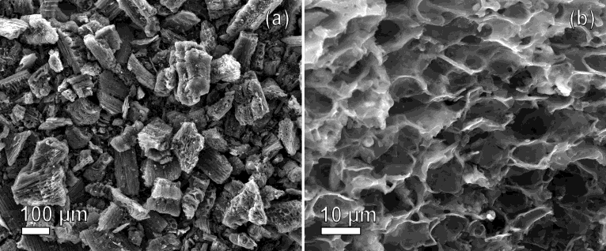

Рисунок 23 - Микрофотографии СЭМ активированного угля, снятые при различных увеличениях [81].

## Анализ электрохимических характеристик

Активированный уголь можно рассматривать в качестве катодного материала для гибридных электрохимических систем, таких как литий-ионные

[82] или литий-металлические конденсаторы [83]. Поэтому в данной работе электрохимические характеристики синтезированного материала были изучены с использованием литиевых электропроводящих электролитов. Исходным электролитом был 1 М раствор LiPF6 в смеси EC:DEC:DMC (1:1:1 об.), обозначаемый как E1, который используется в традиционных литий-ионных батареях и может рассматриваться в качестве электролита для литий-ионных конденсаторов с предварительно литиированным графитовым анодом. Измерения проводились в симметричных ячейках для монет 2032 с электродами на основе синтезированного активированного угля. При рассмотрении возможности использования активированного угля в литий-металлических конденсаторах необходимо учитывать, что электролит должен как обеспечивать электрохимическую стабильность материала углеродного катода в диапазоне рабочих напряжений, так и способствовать образованию однородного механически стабильного SEI (твердофазного электролита) с высокой ионной проводимостью, что приводит к равномерному покрытию литием во время зарядки. Общепризнано, что присутствие фторсодержащих соединений в структуре SEI влияет на его механическую прочность, в то время как защитный слой, богатый Li3N, способствует увеличению ионной проводимости, что приводит к подавлению роста дендритов [84-86]. Поэтому электролиты, содержащие такие добавки, как FEC (фторэтиленкарбонат) или LiNO3 и LiDFOB (дифтор(оксалато)борат лития) в качестве солей обеспечивают длительный цикл работы металлического литиевого электрода при относительно высокой кулоновской эффективности [87-89]. В этой работе активированный уголь был протестирован в 2032 ячейках с металлическим литий-анодом и 1 М раствора LiDFOB в смеси FEC:DME (3:7 об.) + LiNO3 3 мас.% в качестве электролита (обозначается как E2)

Следует обратить внимание на то, что изучение влияния состава электролита на морфологию литиевого электрода во время циклирования выходит за рамки данной работы. Основной акцент был сделан на демонстрации возможной применимости активированного угля в гибридных источниках питания. Профили гальваностатических и дифференциальных кривых емкости монетных элементов, представленные на рисунке 24, указывают на отсутствие значительных окислительно-восстановительных процессов на поверхности угольных электродов в обоих электролитах в заданных диапазонах напряжений. Возникает емкость электрода главным образом за счет образования двойного электрического слоя.

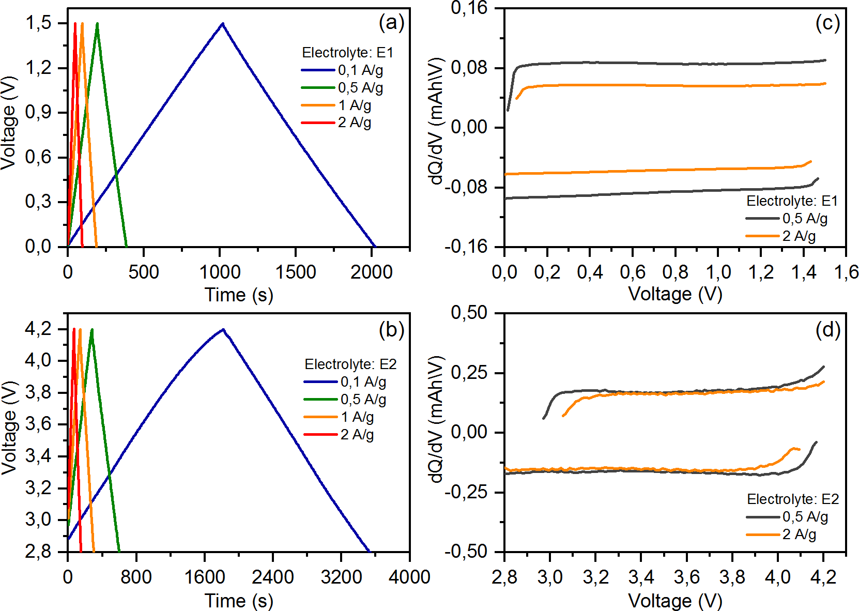

Рисунок 24 - гальваностатические кривые заряда/разряда симметричного монетного элемента с электролитом E1 (а) и монетного элемента с металлическим литиевым анодом и электролитом E2 (б). Разная емкость симметричного монетного элемента (c) и монетного элемента с металлическим литиевым анодом (d) [81]

При токе разряда 0,1 А/г (0,28 мА/см2) суммарная емкость электродов в обоих электролитах составляет приблизительно 360 мФ/см2, что, принимая во внимание массовую долю активированного угля в электродном слое, соответствует гравиметрической емкости ~140 ° F/g (рис. 24 а). Увеличение тока разряда до 10 А/г (28 мА/см2) приводит к сохранению емкости электрода до 100 Ф/г (253 мФ/см2) в электролите Е1 и до 51 Ф/г (129 мФ/см2) в электролите Е2 (рис. 24 а, б). Несмотря на то, что ионная проводимость обоих электролитов почти одинакова (см. Дополнительные материалы), столь значительная разница в производительности электрода C-rate может быть связана с меньшим размером аниона PF6- в электролите E1 по сравнению с анионом DFOB- в электролите E2 [90-91], а также с наличием сопротивления переносу заряда на литиевом электроде, покрытом SEI.

На рисунке 6с показана циклическая стабильность монетного элемента с литиевым анодом, активированным катодом на основе углерода и электролитом E2. Можно видеть, что спад площадной емкости составляет приблизительно 25% после 10000 циклов. Сравнительный анализ дифференциальной емкости ячейки coin после 100-го и 10000-го циклов показал, что даже после длительного циклирования емкостные свойства электрода в основном связаны с образованием двойного электрического слоя и никаких существенных побочных окислительно-восстановительных процессов не наблюдается (см. Дополнительные материалы). Результаты указывают на электрохимическую стабильность материала катода при циклировании в диапазоне напряжений 2,8-

4,2 В и наблюдаемую при циклировании деградацию, которую мы объясняем в первую очередь побочными реакциями на поверхности лития.

Наш сравнительный анализ с электрохимическими характеристиками других активированных углей, полученных из различных исходных биоматериалов для литий-ионных конденсаторов, также показал, что предлагаемый в данной работе материал обладает превосходными емкостными и циклическими свойствами (таблица T1 в дополнительных материалах).

Таким образом, представленные данные позволяют рассматривать синтезированный активированный уголь в качестве перспективного электродного материала в гибридных источниках питания. Однако прототипирование полномасштабных устройств связано с дальнейшей оптимизацией содержания электролита и микроструктуры электрода.

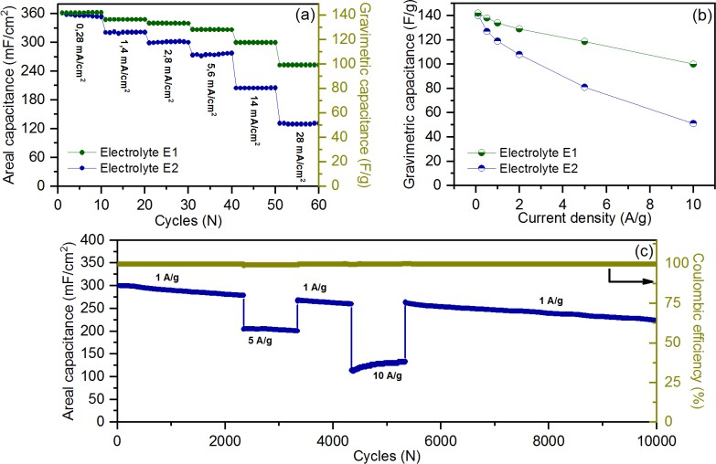

Рисунок 25 – Характеристики электродов на основе активированного угля в различных электролитах (а). Гравиметрическая емкость электродов в разных электролитах при разной плотности тока (b). Циклическая стабильность монетного элемента с литиевым анодом и электролитом E2 (c). Площадная емкость была рассчитана с учетом площади электрода. Гравиметрическая емкость была рассчитана с учетом массы активированного угля в одном электроде [81].

# ИССЛЕДОВАНИЯ КАТОДОВ НА ОСНОВЕ LFP С РАЗНЫМИ УГЛЕРОДНЫМИ ДОБАВКАМИ

Работа была направлена на проведение систематических исследований качественных и количественных закономерностей между микроструктурой электродных покрытий и их удельными характеристиками. Информация о микроструктуре получена с помощью малоуглового рассеяния тепловых нейтронов, которое, благодаря высокой проникающей способности данного излучения, позволяет изучать промышленные системы в рамках неразрушающего контроля. Принципиально новые научно-технические решения по формированию эффективных электродов будут основаны на применении наноструктурированных проводящих добавок на основе производных графена и модифицированных углеродных нанотрубок, а также на применении полимерных связующих с различной структурой.

Главной целью работы является выработка общих практических критериев к оптимизации микроструктуры электродов на основе широкого спектра активных материалов, наноструктурированных углеродных добавок и модифицированных полимерных связующих, позволяющих добиться существенного выигрыша в удельной энергии и мощности литий-ионных аккумуляторов. Разработанные в ходе выполнения работы научно- технологические решения по формированию электродных покрытий с заданной микроструктурой могут лечь в основу по прототипированию и созданию электрохимических накопителей энергии с повышенными удельными характеристиками.

Сухие компоненты катодной пасты (коммерческий порошок LiFePO4, далее LFP, проводящая добавка и полимерный связующий компонент  коммерческий поливинилиденфторид Solef5130) добавляли в N-метилпирролидон. Далее раствор интенсивно перемешивали в течение 6 ч при температуре 60oС. Доля сухих веществ в растворе составляла 60-80 мг/мл. После этого суспензию с помощью ракеля наносили на алюминиевую фольгу (толщина 20 мкм) и сушили при температуре 60С. Толщина электродных слоев в виде пасты варьировалась от 200 до 1400 мкм; соответственно, после сушки толщина электродов варьировалась приблизительно от 20 до 200 мкм. Конечная массовая загрузка электродного покрытия варьировалась в диапазоне 5-9 мг/см2. В качестве проводящих добавок использовали: коммерческую углеродную сажу Timcal Super C45 (далее, C45), многослойный графен, полученный на основе высокорасщепленного фторграфита (далее, Gr), ООО НПО «Графеновые материалы», Россия, и углеродные нанотрубки (далее, CNT), ООО «ОКСиАл», Россия. Массовые доли компонент и конечные толщины высушенных электродов в исследуемых образцах составляли:

C45

(LFP-90%, Solef5130-5%, C45-5%) толщина электрода 79 мкм

(LFP-85%, Solef5130-5%, C45-10%) толщина электрода 72 мкм

(LFP-80%, Solef5130-5%, C45-15%) толщина электрода 65 мкм Gr

(LFP-90%, Solef5130-5%, Gr-5%) толщина электрода = 54 мкм * 5

CNT

(LFP-94%, Solef5130-5%, CNT-1%), толщина электрода 54 мкм (LFP-94%, Solef5130-5%, CNT-1%), толщина электрода 174 мкм (LFP-93%, Solef5130-5%, CNT-2%), толщина электрода 57 мкм (LFP-93%, Solef5130-5%, CNT-2%), толщина электрода 160 мкм (LFP-85%, Solef5130-5%, CNT-10%), толщина электрода 19 мкм (LFP-85%, Solef5130-5%, CNT-10%), толщина электрода 41 мкм (LFP-85%, Solef5130-5%, CNT-10%), толщина электрода 60 мкм

В качестве образца сравнения использовали покрытие без проводящей добавки (LFP-95%, Solef5130-5%), толщина 62 мкм. Образцы смачивали 1М раствором перхлората лития (LiClO4, Sigma Aldrich) в дейтерированном диметилкарбонате d6-DMC (EQ Laboratories GmbH, Германия). Данный раствор был выбран, как близкий по составу к электролиту, используемому в литий- ионных аккумуляторах.

Эксперименты по малоугловому рассеянию нейтронов проводились на времяпролетной малоугловой установке ЮМО импульсного реактора ИБР-2 ЛНФ ОИЯИ (Дубна, Россия)

## Анализ электрохимических характеристик

Из рисунков 26,27 видно, что наименьшей удельной емкостью обладает электрод с 5% содержанием сажи. Увеличение концентрации С65 приводит к более полному использованию активного материала в структуре электрода и к заметному увеличению удельной емкости. Внедрение нанотрубок в структуру электрода позволяет существенно сократить количество используемой проводящей добавки без потери удельной емкости электрода. Так, использование всего лишь 1% нанотрубок позволяет получать электроды с такой же удельной емкостью, как у электродов с 15% содержанием сажи. Увеличение количества нанотрубок приводит к увеличению удельной емкости, что может быть связано с более плотным и равномерным контактом с частицами активного вещества. Кроме того, углеродные нанотрубки обладают более высокой электропроводностью, что способствует кинетике переноса ионов лития с частицами LiFePO4.

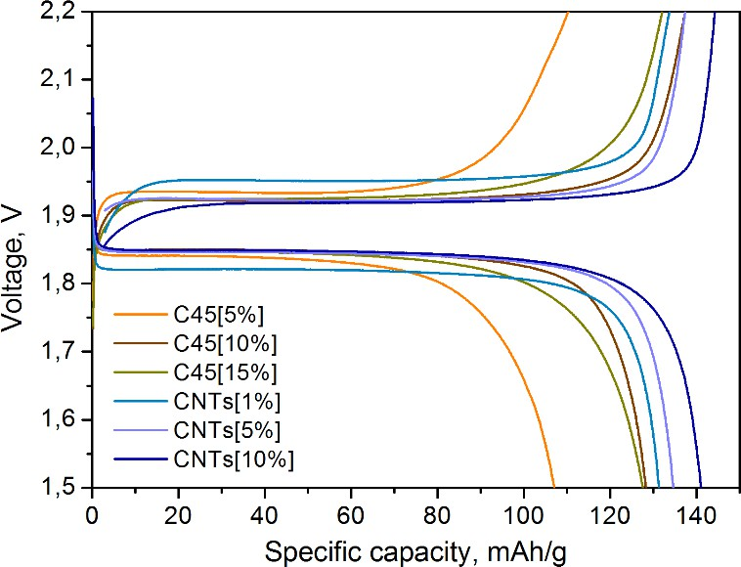

Рисунок 26 – Кривые гальваностатического заряда / разряда монетных ячеек с катодами LFP в зависимости от содержания и типа углеродных добавок. Ток заряда и разряда составляет 50 мА на грамм LFP. Удельная емкость рассчитывается на грамм LFP в катодной структуре [92].

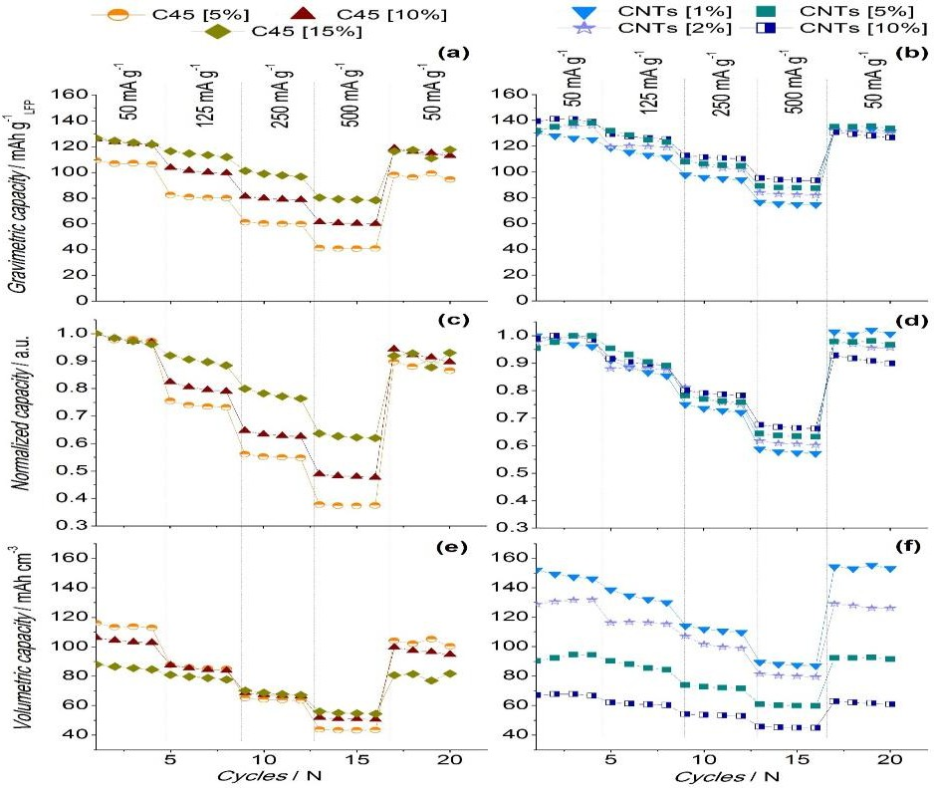

Рисунок 27 – Гравиметрические (a, b), нормированные (c, d) и объемные (e, f) разрядные емкости при различном токе для электродов с различным содержанием С45 и УНТ [92].

Использование суспензии оптимального состава позволило получить однородные и механически устойчивые электродные слои толщиной 290 мкм. Поверхностная массовая нагрузка и плотность высушенного катода после изготовления составляли примерно 40 мг/см2 и 1.3 г/см3, соответственно. Для дальнейшей оптимизации конкретных характеристик толстых электродов была проведена калибровка при различных температурах (27, 40 и 100 °C) и степенях сжатия (10% и 30%). Разрядная емкость календарных образцов измерялась при токах разряда 10, 50 и 150 мА г-1.

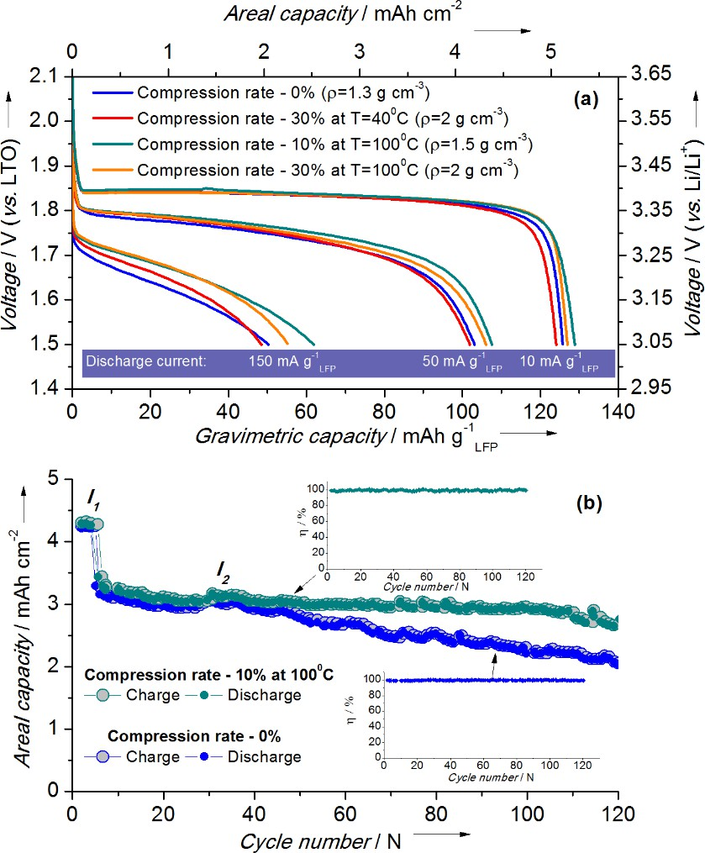

Рисунок 28 – График разряда толстых электродов для различных режимов (а): ρ обозначает плотность электродного слоя, ось Y (относительно Li / Li +) пересчитана в соответствии с 1,55 В для LTO, вставки демонстрируют кулоновскую эффективность. Результаты циклирования электродов со сжатием и без сжатия (б): испытания проводились в батареях 2032 типа «таблетка» относительно анода LTO, I1 - 20 мА г-1 LFP, I2-100 мА г-1 LFP [92].

Как видно из рисунка 28а, скорость сжатия не оказывает существенного влияния на площадь электрода и гравиметрическую емкость при малом токе разряда. Таким образом, удельная разрядная емкость всего электрода составляла около 130 мА ч / г LFP при токе 10 мА / г LFP, что соответствует поверхностной емкости около 5.1 мА ч / см2.

В то же время, чрезмерное увеличение плотности электродов, независимо от температуры валков, приводит к снижению производительности электрода при более высоком токе разряда. Это может быть объяснено сложным переносом частиц лития внутри электродного слоя из-за изменения структуры пор после каландрирования. Известно, что высокая степень сжатия электрода снижает его пористость, что приводит к ухудшению смачиваемости электролитом. В то же время, повышение температуры валка приводит к лучшим характеристикам, C- скорости и стабильности циклов, что может быть связано с PVDF. Полимер становится более гибким при более высоких температурах и, как следствие, улучшает прочность сцепления и электрическую границу раздела между

катодным слоем и токосъемником. Мы определили, что для электродов, исследованных в работе, наиболее оптимальная степень сжатия составляет 10% при температура рулона 100 ° C. Такие электроды демонстрируют наивысшие характеристики C-rate и хорошую стабильность при циклическом воздействии.

Наконец, катоды на основе LFP с 2% УНТ и поверхностной массовой загрузкой 30.3 мг/см2 были использованы при прототипировании пакетных ячеек. В качестве активного материала анода использовался искусственный графит. У прототипа было девять анодов и десять катодов. Площадь электродов составляла 25.4 см2 (4.35 × 5.8 см).

На рисунке 29 показаны профили кривой заряда / разряда и производительность пакетной ячейки. Видно, что емкость аккумуляторной батареи составляет 1.93 А ч. Накопленная энергия может быть рассчитана путем интегрирования профиля кривой разряда и соответствует 6.4 Вт ч. С учетом массы и объема ячейки ее гравиметрическая и объемная плотности энергии составляют около 150 Вт ч кг-1 и 295.4 Вт ч л-1, соответственно. Удельные параметры прототипа выше, чем у типичных коммерческих аккумуляторов на основе химии LFP. Полученные результаты подтверждают масштабируемость описанной лабораторной электродной технологии, что делает предложенный электродный состав потенциально пригодным для крупномасштабного производства. Дальнейшее увеличение удельной плотности энергии карманного элемента возможно за счет более точного расчета объема используемого электролита.

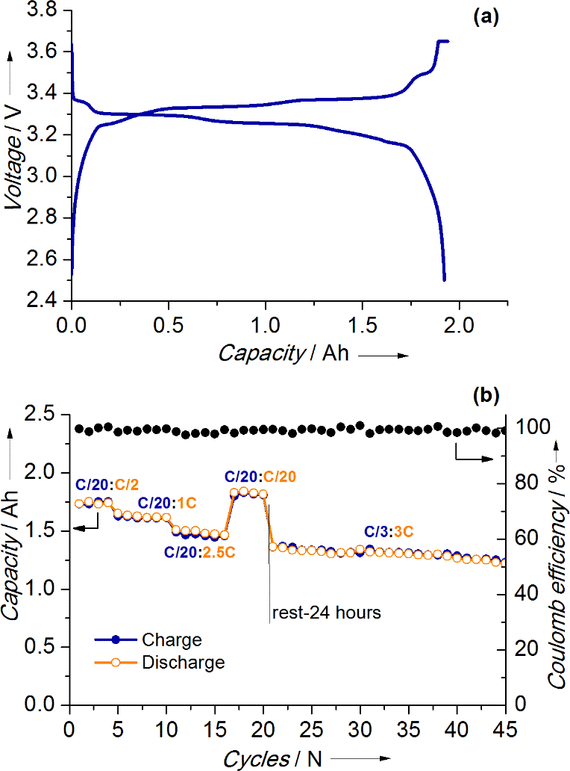

**Рисунок 29 –** Электрохимические характеристики прототипа карманной ячейки: а) профили заряда 100 мА CCCV до 3,65 В до 10 мА при CV и 100 мА разряд CC до 2,55 В; б) Показатели C-rate: синее число -ток заряда, оранжевое число - ток разряда. CCCV, CV и CC сокращенно постоянный ток-постоянное напряжение, постоянное напряжение и постоянное текущие режимы заряда / разряда соответственно [92].

## Микроструктурные исследования

Экспериментальные кривые малоуглового рассеяния нейтронов для сухого и смоченного исходного (без углеродных добавок) электродного материала (LFP матрица) приведены на рисунке 30. Исходные кривые (Рисунок 30,а) показывают гладкое степенное спадание интенсивности при увеличении модуля вектора рассеяния, q. Гладкий вид кривых соответствует наличию сильно полидисперсных неоднородностей в образцах. При больших значениях q кривые рассеяния выходят на константные значения, связанные с остаточным (после вычитания рассеяния на кювете) некогерентным фоном. Начальные части кривых рассеяния существенно превышают (для смоченного образца более чем в 5 раз) вклад рассеяния от алюминиевой подложки. В области фонового рассеяния вклад подложки не существенен. Все это позволяет провести надежную коррекцию на подложку. Для смоченного образца фон повышается в сравнении с сухим образцом из-за дополнительного вклада от жидкого электролита, некомпенсированного при коррекции на фоновое рассеяние. Учитывая близость ПДР электродного материала (4.934  1010 см-2) и дейтерированного электролита (5.486  1010 см-2), изменение в рассеянии при добавлении электролита связано с заполнением открытых пор и соответствующей компенсацией рассеяния на них (квадратичное отношение контрастов 80). Таким образом, рассеяние на смоченном материале приблизительно соответствует рассеянию на закрытых порах, в то время как в исходном состоянии имеем суммарное рассеяние на пустых открытых и закрытых порах. В обоих случаях рассеяние идет на сравнительно больших (размер свыше 2/*q*min ~ 100 нм) сильнополидисперсных порах. Характерный размер пор не определяется из-за ограничения по разрешению модуля вектора рассеяния  минимального значения *q*min, детектируемого в эксперименте. По этой причине невозможно однозначно определить объемные доли открытых и закрытых пор в образце. Характерное степенное спадание интенсивности рассеяния *I* ~ *q*- (линейные зависимости в двойном логарифмическом масштабе на рисунке 21,b) дает показатели степени, связанные с фрактальной поверхностью пор; для чисто фрактальной поверхности ее размерность *D*s связана с показателем  соотношением  = 6 – *D*s. Смешанный сигнал в случае сухого образца (*D*s = 2.14) ближе к закону Порода для гладких поверхностей, *I* ~ *q*-4, чем для смоченного образца (*D*s = 2.71). Таким образом, поверхность закрытых пор существенно более нерегулярна, чем поверхность открытых пор. Действительно, разностная кривая рассеяния (Рисунок 30,c), соответствующая открытым порам, дает зависимость, близкую к закону Порода, т.е. открытые поры обладают практически гладкой поверхностью.

10000

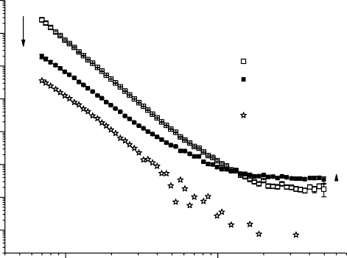

(a)

dry wet

Al support

1000

100

10

I(q), cm-1

1

10000

1000

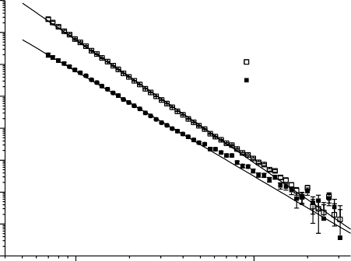

(b)

~q-3.84

dry wet

~q-3.29

100

10

I(q), cm-1

1

0,1 0,1

0,01 0,01

1E-3

1E-3

0,1 1

q, nm-1

1E-4

0,1 1

q, nm-1

10000

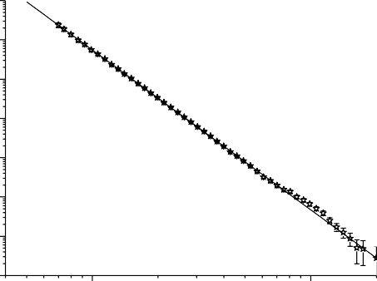

(c)

'dry - wet'

~q-4

1000

100

10

I(q), cm-1

1

0,1

0,01

1E-3

0,1 1

q, nm-1

Рисунок 30 – Экспериментальные кривые малоуглового рассеяния для сухого и смоченного исходного электрода без добавок (LFP-95% Solef5130-5%):

a) исходные кривые; стрелками отмечено понижение интенсивности рассеяния в начальной части кривой и рост некогерентного фона при смачивании электрода; для сравнения приведен вклад в рассеяние от алюминиевой подложки; b) кривые после вычитания вклада рассеяния от подложки и некогерентного фона; c) разностная кривая, соответствующая рассеянию на открытых порах. На b), c) cплошными линиями обозначены лучшие подгонки степенными функциями с указанием степенного показателя. [94]

В таком случае может быть оценена удельная площадь поверхности открытых пор, S/V, когда для степенного поведения интенсивности справедливо соотношение:

lim[*q*4*I* (*q*)]  2 ()2 (*S* /*V* )  *B* , (3.2.1)

*q*

где *B* – предстепенной множитель, который из степенной зависимости на рисунок 21,с равен *B* ~ 5.3×1026 см-5. В приближение малой доли закрытых пор, которая не влияет на рассеивающий контраст открытых пор, получаем contrast

 one obtains S/V ~ 0.04 м2см-3.

Небольшое «плечо» при переходе от степенной зависимости к фоновому рассеянию при больших значениях *q* на кривых рассеяния (рисунок 21,b)

указывает на неоднородное распределение пор по размерам: имеет место слабое смещение в сторону малых (радиус порядка 5 нм) пор (эффективный радиус *R*eff~/*q*).

Экспериментальные кривые малоуглового рассеяния для сухих и смоченных материалов с разной по концентрациям углеродной добавкой С45 (сажа) приведены на рисунке 21. Исходные кривые рассеяния для обоих случаев существенно превышают вклад от подложки. В сравнение с кривой рассеяния на материале без добавок (Рисунок 30,а) для сухих образцов имеем превышение сигнала по всему диапазону q, связанное с дополнительным рассеянием на углеродных включениях. Разностные кривые (Рисунок 30,b), соответствующие рассеянию на включениях углерода, показывают сходное поведение: степенное спадание от полидисперсных неоднородностей с выходом на режим Гинье в малых q. Кривые хорошо аппроксимируются универсальной зависимостью:

*I*(*q*) = *G* exp(*q2R2/3*) *+ B* (1*/q\**)*P* + C, (3.2.2)

где *q\** = *q/*[erf(*qkR*/61/2)]3, *k* = 1.1  эмпирическая константа, R  эффективный радиус инерции; G  интенсивность рассеяния вперед. C  остаточный некогерентный фон. Результаты подгонки собраны в таблице 5. Параметр G монотонно возрастает, следуя росту концентрации включений. Радиус инерции R (слабо меняется с концентрацией) соответствует характерному радиусу включений, Reff. В сферическом приближении Reff ~ (5/3)1/2 R = 32.5 нм (размер 2Reff = 65 нм) и является Z-средним с учетом распределения по радиусу частиц, r (R2eff = <r2V2>/<V2>). Отличие показателя степенной зависимости P от показателя

4 (закон Порода) указывает на диффузное строение поверхности частиц аналогичное наноалмазам [94]. При добавлении в системы дейтерированного электролита (Рисунок 30, с), как и в случае исходного материала, происходит существенное понижение интенсивности рассеяния в целом из-за уменьшения контраста между открытыми порами (заполняемыми электролитом) и электродным материалом. Однако, интенсивность рассеяния на образцах с добавкой ведет себя более сложным образом, чем кривая от исходного материала. В достаточно малых q имеем более существенное понижение интенсивности и кривая рассеяния лежит ниже кривой от исходного материала. Это свидетельствует о том, что заполнение пор электролитом идет по-разному, и в данном случае вычитать рассеяние на исходном материале как фон не представляется возможным. В дополнение, с ростом содержания добавки возрастает некогерентный фон в больших q, что свидетельствует об увеличении доли растворителя в образце. Таким образом, с ростом содержания С45 в образце увеличивается заполнение пор электролитом. При объемной доли 0.15 можно видеть формирование области Гинье на кривой рассеяния в малых q; соответствующее применение аппроксимации (1) в данной случае дает радиус инерции закрытых пор R ~ 272 нм и показатель степенного спадания P ~

3.360.04. Последний близок к показателю 3.29 для закрытых пор в исходном материале (Рисунок 30,b). Для иллюстрации эффекта проникновения

растворителя на рисунке 23 сравниваются кривые рассеяния до и после смачивания для образцов с массовой долью C45 5 и 15 %. После вычитания некогерентного фона (Рисунок 31,d), также как и в исходном материале, наблюдается небольшое плечо в больших q, которое естественным образом повторяет рассеяние на исходном материале (вычитание рассеяния на матрице в данном случае не проводили). На рисунке 31 сравниваются интенсивности рассеяния на характерных участках по оси *q*: *I*(*q*min) – интенсивность рассеяния для минимального значения *q* в эксперименте, *C* – фоновое значение интенсивности при больших значениях *q* (некогерентный фон), при разном содержании C45 в материале.

Резюмируя, можно утверждать, что углеродная добавка C45 в целом не приводит к существенным изменениям исходного материала, который можно рассматривать в первом приближении как независимую матрицу. Тем не менее, имеет место лучшее проникновение электролита в материал: более полным образом заполняются поры в диапазоне размеров порядка и более 100 нм, т.е. кристаллические зерна не меняют своей морфологии, но межзеренное пространство становиться более доступным для жидкого электролита.

10000

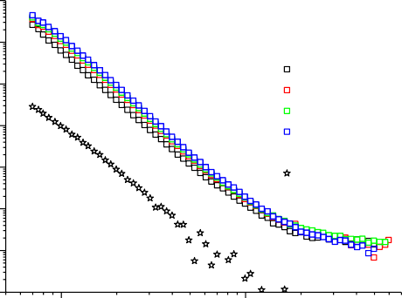

(a)

C45, wt. % 0

5

10

15

Al support

1000

100

10

I(q), cm-1

1

0,1

0,01

1000

100

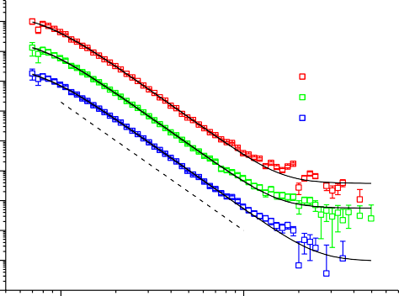

(b)

C45, wt. %

5

10

15

~q-4.3

10

1

0,1

I(q), cm-1

0,01

1E-3

1E-4

1E-5

1E-3

0,1 1

q, nm-1

1E-6

0,01 0,1

q, nm-1

100

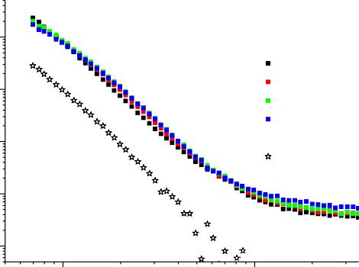

(c)

C45, wt. % 0

5

10

15

Al support

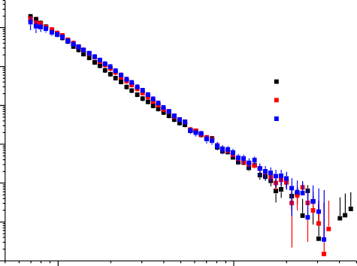

(d)

C45, wt. %

0

5

15

100

10

10

1

1 0,1

I(q), cm-1

I(q), cm-1

0,01

0,1

1E-3

0,01

0,1 1

q, nm-1

1E-4

0,01 0,1

q, nm-1

Рисунок 31 – Экспериментальные кривые малоуглового рассеяния для сухих (a, b) и смоченных (c, d) электродов с добавками сажи С-45 с разной массовой долью (указаны в обозначении кривых). a), c) исходные кривые; для

сравнения приведен вклад в рассеяние от алюминиевой подложки; b), d) кривые после вычитания вклада рассеяния от подложки и остаточного некогерентного фона. На b) кривые разнесены по оси ординат для лучшего восприятия (кривые 10 и 15 wt. % поделены соответственно на 10 и 100); сплошными линиями обозначены лучшие подгонки степенными функциями с остаточным фоном; пунктирная линия показывает характерное степенное спадание с указанием показателя. На d) кривая 10 wt. % пропущена для удобства восприятия. Она строго лежит между кривыми 5 и 15 wt. % [95]

Таблица 5.

|  |  |  |  |
| --- | --- | --- | --- |
| Объемная  доля С45 | G, см-1 | R, нм | P |
| 0.05 | 2700400 | 252 | 4.310.02 |
| 0.1 | 3700400 | 261 | 4.310.01 |
| 0.15 | 4700400 | 251 | 4.300.01 |

10000

(a)

C45, 5 wt. %

dry wet

1000

10000

1000

(b)

C45, 15 wt. %

dry wet

100 100

10 10

I(q), cm-1

I(q), cm-1

1 1

0,1 0,1

0,01 0,01

0,1 1

q, nm-1

0,1 1

q, nm-1

Рисунок 32 – Сравнение интенсивности рассеяния на мокрых и сухих электродных материалах с углеродной добавкой C45 с объемной долей 0.05 (а) и

0.15 (б). Понижение рассеяния в

(a)

dry wet

5000

4000

3000

2000

I(q ), см-1

min

300

200

100

начале кривых  результат компенсации рассеяния на открытых порах при их заполнении d- электролитом. Также наблюдается повышение остаточного некогерентного фона из-за наличия электролита в материале

0

0 5 10 15

C45, wt. %

Рисунок 33 – Параметр *I*(*q*min) (a) и остаточный некогерентный фон *С* (b) в зависимости от содержания С45 для сухих и смоченных электродов [93]

0,06

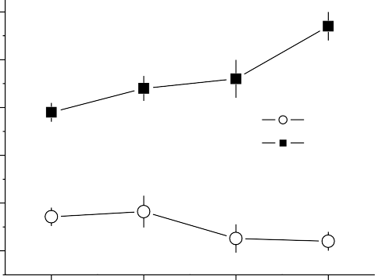

(b)

dry wet

0,05

0,04

Добавка графена (Gr) приводит к подобным, как и в случае добавки С45, эффектам в кривых рассеяния (Рисунок 34). В то же время, можно выделить важную отличительную особенность. Добавка С45 не влияет на

0,03

0,02

C, см-1

0,01

0 5 10 15

C45, wt. %

структуру исходного материала на наноуровне; она лишь делает более доступными поры жидкому электролиту на субмикронном уровне. Добавка же графена в дополнение сама частично заполняет субмикронные поры, т.е. лучшим образом перемешивается с компонентами исходного материала. Это проявляется в том, что уже в сухих образцах рассеяние в малых значениях q для образца с добавкой ниже, чем на исходном материале, т.е. произошла частичная компенсация рассеяния на больших порах из-за заполнения их графеном, близким по плотности длины рассеяния исходному материалу. При добавлении дейтерированного электролита рассеяние в рассматриваемом диапазоне равномерно падает для двух типов (без добавки и с добавкой) образцов из-за заполнения субмикронных пор. Соотношение сигналов не меняется, как в случае образцов с добавкой C45. Для больших q эффект малых закрытых пор повторяется, как и в случае добавки С45. Они начинают проявляться как слабое плечо на кривой рассеяния уже при добавлении 5 % Gr (из-за частичной компенсации рассеяния от больших пор); плечо естественным образом усиливается в мокрых образцах при полном заполнении открытых пор электролитом.

10000

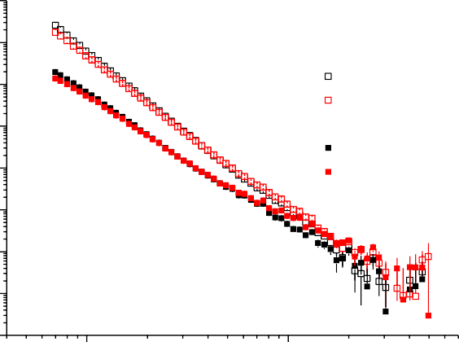

Gr, wt. %

0 dry

5 dry

0 wet

5 wet

1000

100

10

1

I(q), cm-1

0,1

0,01

1E-3

1E-4

0,1 1

q, nm-1

Рисунок 34 – Сравнение интенсивности рассеяния на мокрых и сухих электродных материалах с добавкой графена Gr 5 вес. %. Показаны кривые после вычитания вклада алюминиевой подложки и остаточного некогерентного фона

При добавлении углеродных нанотрубок CNT (Рисунок 35) оба эффекта добавки, наблюдаемые в случае сажи и графена по отдельности, проявляются одновременно, причем они значительно сильнее, так как уже наблюдаются при меньших концентрациях добавки в электродах со сравнимой толщиной (на рисунке 26 толщина электрода 60 мкм). Действительно для сухих электродов кривые рассеяния для материалов с добавкой ниже в малых *q*, чем кривая от исходного материала, т.е. происходит встраивание CNT в поры. При смачивании можно видеть дополнительное и существенное уменьшение рассеяния в малых *q*, что свидетельствует об улучшении смачивания материала. Рассеяние на смоченном электроде с максимальным содержанием СNT приближается к вкладу от подложки, тем не менее, удается получить достаточно хорошую разностную кривую (Рисунок 35,b). Характерные изменения кривых в зависимости от концентрации CNT отслеживаются на рисунке 36, где показаны соответствующие зависимости для интенсивности в qmin, остаточного некогерентного фона и показателя степенного спадания интенсивности в начальной части кривых. В сравнении с С45 для I(qmin) имеем существенное понижение с ростом концентрации добавки как для сухих (в отличие от случая С45), так и для смоченных (как и в случае С45) образцов. Для сухих образцов фон для обоих случаев остается на одном уровне при росте концентрации добавок. Для смоченных образцов с случае С45 он монотонно растет с концентрацией добавки вплоть до 15 вес. %, т.е. смешиваемость все время увеличивается, в то время как в случае СNT он растет при малых концентрациях и падает при большой концентрации (10 вес. %). С точки зрения смешиваемости материала с добавкой CNT можно говорить о существовании оптимума в отношении содержания CNT (между 2 и 10 вес. %). В случае СNT существенно меняется характер степенного спадания интенсивности в начальной части кривой рассеяния: степенной показатель уменьшается в обоих (сухие и смоченные электроды) случаев. В смоченном электроде при содержании CNT 10 вес. % он опускается до значений меньше 3 (формально режим объемного фрактала), что говорит о сложной и неоднородной организации пор.

Увеличение смачиваемости в случае добавки CNT оказалось возможным при уменьшении толщины наносимого электрода. Зависимость кривых рассеяния от толщины представлена на Рис. 38 для мокрых и сухих электродов с 10 вес. % содержанием CNT. Видно, что при переходе к толщине порядка 20 мкм интенсивность рассеяния существенно падает в обоих случаях сухих и смоченных образцов. Для смоченных образцов существенно растет остаточный некогерентный фон. Таким образом, при нанесении более тонких слоев начальной суспензии на подложки при высыхании СNT лучшим образом встраивается в межзеренное пространство и существенно увеличивает смачиваемость электрода. Так как каждая кривая рассеяния на рисунке 37

нормирована на толщину электрода (при переходе к сечению рассеяния на единичный объем). Его влияние можно оценить наглядно исходя из кривой для подложки на рисунке 36, a) для электрода толщиной 60 мкм. Из рисунке 37 следуют, что для смоченных образцов кривые мало отличаются друг от друга, т.е. вклад для образца с толщиной электрода 20 мкм будет в три раза выше, чем для образца с толщиной электрода 60 мкм. Это означает, что в этом случае рассеяние для него практически совпадает с рассеянием на подложке, т.е. рассеяние на порах полностью скомпенсировано электролитом, и можно говорить о том, что рассеяние в сухом образце определяется полностью открытыми порами. Изменения параметров кривых рассеяния в зависимости от толщины электрода прослежены на рисунке 38.

Так же, как и в исходном материале, для всех добавок на кривых рассеяния наблюдается небольшое плечо в больших *q* при переходе к фоновому рассеянию, которое естественным образом повторяет рассеяние на исходном материале. Плечо естественным образом лучше проявляется в смоченных образцах при полном заполнении и компенсации открытых пор электролитом.

10000

1000

100

10

I(q), cm-1

10000

1000

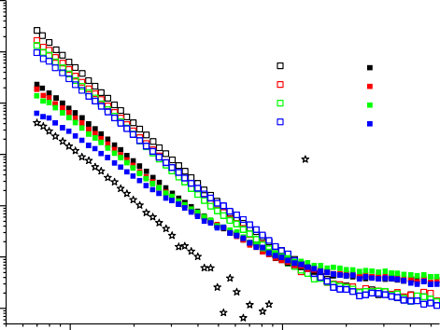

(a)

CNT, wt. %

0 dry 0 wet

1 dry 1 wet

2 dry 2 wet

10 dry 10 wet

Al support

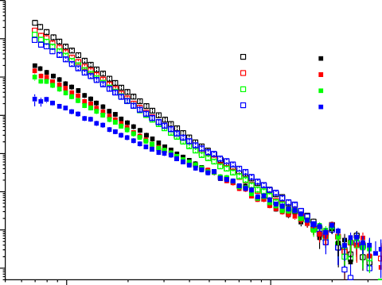

(b)

CNT, wt. %

0 dry 0 wet

1 dry 1 wet

2 dry 2 wet

10 dry 10 wet

100

10

I(q), cm-1

1

1

0,1

0,1

0,01

0,01 1E-3

0,1 1

q, nm-1

0,1 1

q, nm-1

Рисунок 35 – Сравнение интенсивностей рассеяния для мокрых и сухих электродов с разным содержанием CNT; толщина электрода 60 мкм: (a) Исходные кривые; (b) Кривые после вклада от подложки и вычитания остаточного некогерентного фона

3000

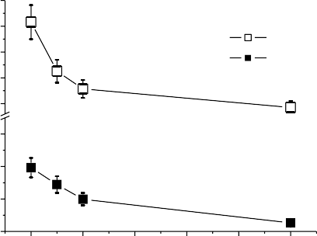

(a)

dry wet

2500

2000

1500

1000

I(q ), см-1

0,06

0,05

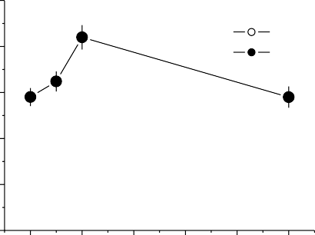

(b)

dry wet

0,04

300

min

0,03

C, см-1

200

100

0,02

0

0 2 4 6 8 10

CNT, wt. %

0,01

0 2 4 6 8 10

CNT, wt. %

4,0

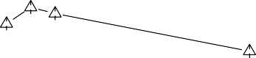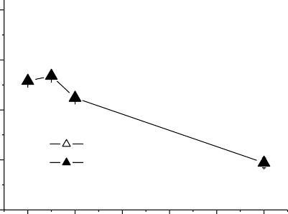

(с)

dry wet

3,5

3,0



2,5

2,0

0 2 4 6 8 10

CNT, wt. %

Рисунок 36 – Параметр *I*(*q*min) (a), остаточный некогерентный фон *С* (b) и показатель в степенном спадании интенсивности (с) в зависимости от содержания CNT для сухих и смоченных электродов (толщина электрода 60 мкм)

10000

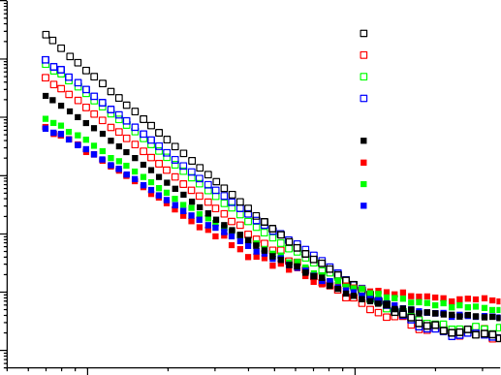

CNT, 10 wt. %

d = 0 dry

d = 20 m dry d = 40 m dry d = 60 m dry

d = 0 wet

d = 20 m wet d = 40 m wet d = 60 m wet

1000

100

10

I(q), cm-1

1

0,1

0,01

0,1 1

q, nm-1

Рисунок 37 – Сравнение интенсивностей рассеяния для мокрых и сухих электродов с 10 вес. % содержанием CNT и разной толщиной. Показаны исходные экспериментальные кривые (без вычитания вклада от подложки и остаточного некогерентного фона)

3000

2500

2000

-1

I(q ), см

min

1500

1000

500

0

250

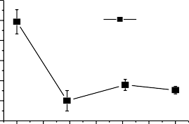

wet

200

150

-1

I(q ), см

min

100

50

0

-50

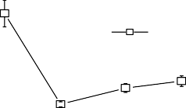

(a)

dry

0 10 20 30 40 50 60

d, m

0,08

0,07

0,06

0,05

C, см-1

0,04

0,03

0,02

0,01

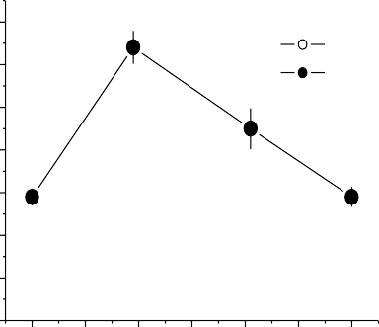

(b)

dry wet

0 10 20 30 40 50 60

d, m

Рисунок 38 – Параметр *I*(*q*min) (a), остаточный некогерентный фон *С* (b) для электрода с 10 вес. % в зависимости CNT в зависимости толщины электрода, d, для сухих и смоченных электродов

## Литийсодержащие катодные материалы с добавлением графена и ПВДФ по данным МУРН

1. *Матрицы без добавления графена.*

d w

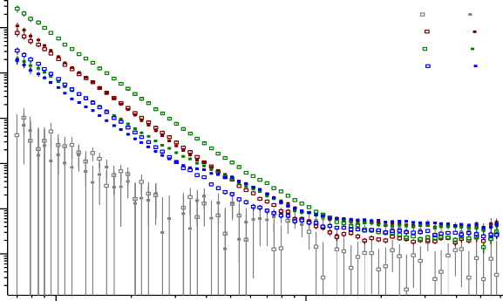

Al LTO LFP NMC

1000

100

10

I

1

0.1

0.01

0.01 0.1

Q

Рисунок 39 – Гладкий характер кривых соответствует наличию полидисперсных пор в образцах. Смачивание дейтерированным электролитом приводит к увеличению сигнала в больших Q аналогично предыдущим исследованиям, связанного с вкладом в рассеяние проникшего в поры электролита. Алюминиевая матрица рассеивает слабо, как и ожидалось

В малых q ситуация разная для разных катодов:

* для LFP, как и ранее, сигнал сильно понижается;
* для NMC тоже понижение, но менее значительное;
* для LTO в диапазоне q < 0.05 Å-1 (условно, D > 125 Å) изменения незначительны.

Для всех матриц размер пор не фиксируется, то есть он превышает чувствительность эксперимента (максимальный размер 900 Å).

1000

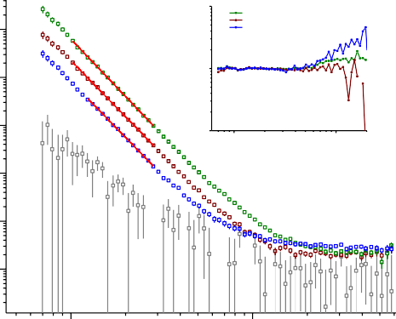

**LFP LTO**

**NMC**

10

LFP LTO NMC

I = BQ-4

1

0.1

0.01

0.1

Q

100

10

I

dry

1000

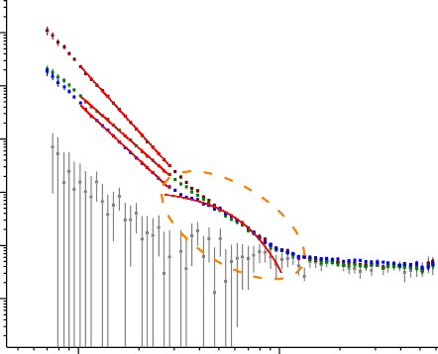

**LTO**

**LFP NMC**

I = BQ-4.22

I = BQ-3.37

I = BQ-3.52

Rg = 32.3 A

100

10

wet

(I-C)B-1Q4

1

I

1

0.1

0.01

0.1

C

0.01

0.01 0.1

Q

0.01 0.1

Q

Рисунок 40 – Смачивание приводит к тому, что в средних Q появляется плечо, одинаковое для всех трех катодных материалов. Приближение Гинье к данному плечу дает средний радиус инерции 32 Å. Учитывая тот факт, что одинаковым для трех систем является наличие связующего полимера Solef 5 мас.%, то, возможно, наблюдается структурирование полимера. В предыдущих исследованиях по LFP [92, 93] данное плечо фиксировалось в средних Q, как отклонение от степенной зависимости. Здесь же мы видим, что это плечо одинаково для смоченных образцов и разное для несмоченных. Последнее может быть следствием соотношения плотностей длины рассеяния по типу ρSolef < ρLTO

< ρLFP < ρNMC < ρD-el , так как ПВДФ лучше всего контрастирует при смачивании, а для сухого пентатитаната лития плечо практически не наблюдается. Конечно, в сухих матрицах важную роль также играет распределение пор по размерам, не давая сделать однозначные выводы. Но факт совпадения спектров всех смоченных матриц в абсолютных единицах в диапазоне 0.05-0.1 Å-1 скорее всего свидетельствует о вкладе в рассеяние клубков/глобул ПВДФ.

Предполагая заполнение электролитом открытых пор и его непроникновение в закрытые поры, можно сказать, что, поскольку рассеяние на несмоченном образце для всех типов электродов соответствует рассеянию Порода, то открытых пор больше и они имеют более гладкую поверхность по сравнению с закрытыми порами.

1. *Добавление графена*

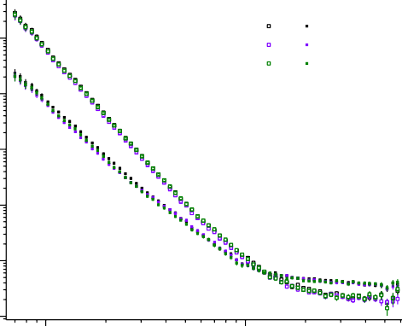

d w

1000

LFP+Gr LFP+ECGO LFP

100

10

1

0.1

0.01

0.01 0.1

I

Q

Рисунок 41 – LFP. Добавление графена (и сажи С45) в качестве проводящей добавки в матрицу фосфата лития-железа исследовалось ранее [95]

Текущие измерения для синтезированного графена, ECGO10V, в целом повторяют предыдущие результаты: фиолетовая кривая систематически ниже зеленой. Контраст понижается. Отсюда делаем вывод о частичном заполнении субмикронных пор данной углеродной добавкой (1 мас.%).

В то же время, добавление 1% коммерческого графена скорее ближе к эффектам, наблюдаемым ранее для сажи С45 – улучшение смачивания пор не влияет основательно на структуру катода. Однако стоит отметить, что эффекты добавок графена очень слабые; кривые МУРН достаточно близки друг к другу (в [93] добавляли 5%).

1000

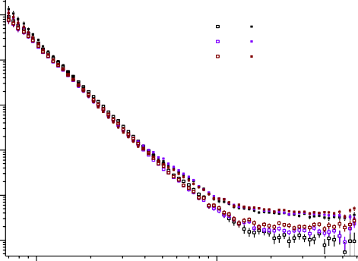

d w

LTO+Gr LTO+ECGO LTO

100

10

I

1

0.1

0.01

0.01 0.1

Q

Рисунок 42 – LTO. Для пентатитаната лития кривые рассеяния менее всего понижаются в малых Q при добавлении d-электролита. Тем не менее, рост сигнала в больших Q все же свидетельствует об эффекте смачивания пор [95]

В случае сухой системы LTO добавки графена приводят к явлениям, аналогичным для системы LFP. Эффект слабый, но коммерческий и синтезированный графен ведут себя так же в малых и средних q. Для смоченных образцов кривые еще более близки друг к другу. Характерная особенность –

понижение сигнала в больших q при добавлении обоих графенов (особенно коммерческого, особенно в сухую матрицу). Для LFP и NMC этого нет. Возможное объяснение – частичное замещение водородсодержащего ПВДФ в порах при синтезе катода на основе LTO.

100 100

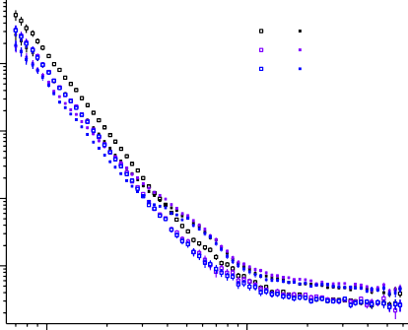

d w

NMC+Gr NMC+ECGO NMC

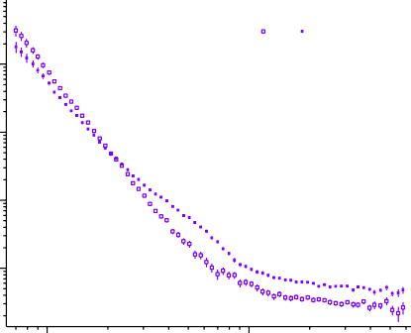

d w

NMC+ECGO

10 10

I

I

1 1

0.1 0.1

0.01 0.1

Q

0.01 0.1

Q

100 100

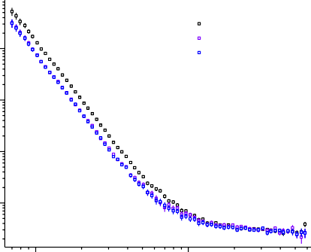

d

NMC+Gr NMC+ECGO NMC

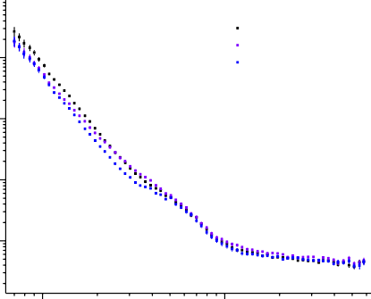

w

NMC+Gr NMC+ECGO NMC

10 10

I

I

1 1

0.1 0.1

0.01 0.1

Q

0.01 0.1

Q

Рисунок 43 – NMC. Введение синтезированного графена никак не меняет кривую рассеяния сухого катодного материала литий-никель-марганец-кобальт- оксид, а коммерческого – систематически повышает сигнал, как в системе с сажей С45 (лучшее проникновение электролита в материал, не влияя на структуру катодного покрытия) [95]

Заполнение открытых пор электролитом приводит к понижению сигнала в малых q. Для случаев пустой матрицы и добавки коммерческого графена это происходит схожим образом, говоря, скорей всего, о равномерном встраивании графена в NMC при синтезе катодного покрытия; также их ПДР близки.

Самым сложным образом ведет себя система NMC+ECGO+Solef, так как, несмотря на понижение сигнала в самых малых q при смачивании, уже начиная с 0.02 Å-1 сигнал начинает превышать рассеяние от несмоченного образца. По- видимому, структурирование здесь происходит особенным образом, приводя, скажем, к наиболее сильному эффекту рассеяния на ПВДФ, которое дает вклад при меньших q (больших размерах) по сравнению с другими исследуемыми системами. С помощью малоуглового рассеяния нейтронов проведена оценка эффективности встраивания углеродных добавок на основе графена в катодные

материалы различных типов (LFP, LTO, NMC) для литий-ионных аккумуляторов с жидкими электролитами. Получено, что на диапазоне размеров 100 < *D* < 1000 Å углеродные добавки заметным образом меняют структуру пористости исходного катодного материала. Данные изменение коррелируют с изменением смачиваемости материала жидким электролитом. Применение вариации контраста (использование дейтерированной жидкой основы электролита) позволило качественно оценить эффективность встраивания углеродных добавок в электродный материал. Также обнаружено структурирование связующего полимера (ПВДФ): во всех катодных материалах наблюдается наличие клубков с характерным радиусом инерции 32 Å. Наибольшие относительные изменения из-за добавок наблюдались в системе на основе NMC, что объясняется его меньшей, по сравнению с другими материалами, исходной пористостью. В этом случае наряду с изменением пористости из-за встраивания добавок существенный вклад в рассеяние дают клубки связующего полимера.

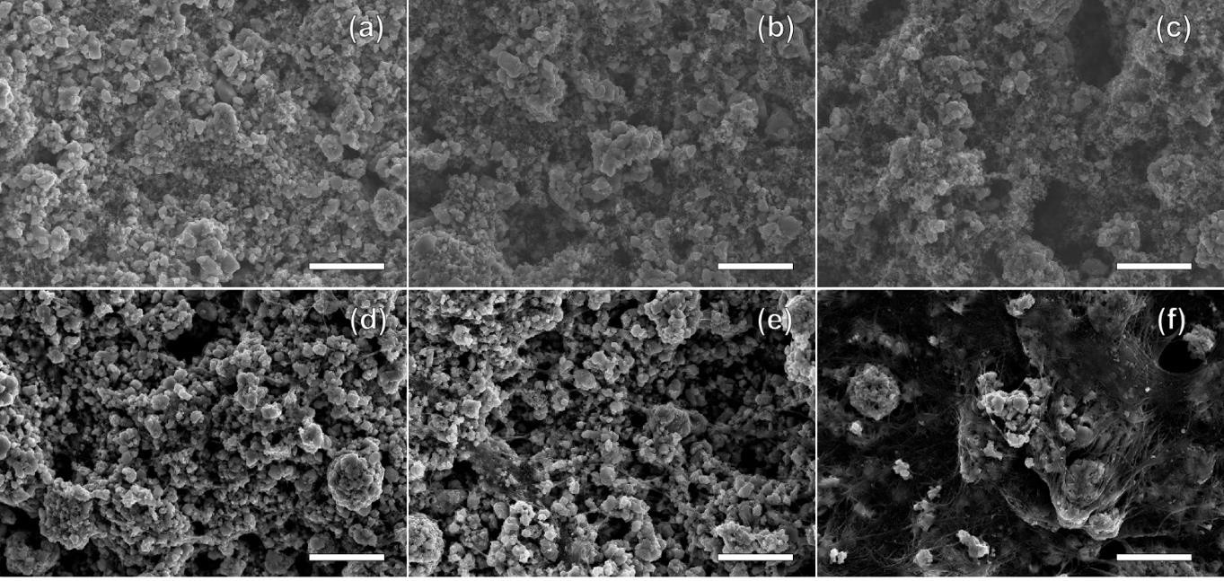

Рисунок 44 – СЭМ-изображения электродов с различным массовым содержанием и типом проводящих добавок: (а) – C45 [5%], (b) –C45 [10%], (c) – C45 [15%], (d) -CNTs [ 1%], (e) -CNTs [5%], (f) - CNTs [10%]. Масштабная

линейка 5 мкм

На рисунке 44 представлены микрофотографии поверхности электродов с различными углеродными добавками. Видно, что при низких концентрациях углеродные частицы равномерно распределены по поверхности электродов. Увеличение процентного содержания проводящих добавок приводит к более плотному покрытию ими частиц LiFePO4, однако это также приводит к образованию агломератов, как из частиц сажи, так и нанотрубок. При этом, если в случае сажи, ее агломераты из сферических частиц имею рыхлую структуру, что не позволяет плотно контактировать с частицами активного вещества, то в случае углеродных нанотрубок их сгустки образуют в структуре электрода отдельные области с более плотным покрытием кристаллитов LiFePO4. В свою

очередь увеличение процентного содержания нанотрубок до 10% приводит к образованию сплошного волокнистого слоя практически однородно покрывающего частицы активного вещества. Во-первых, объектами нашего исследования были тонкие электроды с массовой нагрузкой, не превышающей 8,5 мг/см2. Основной целью было изучение распределения частиц токопроводящих добавок в структуре электродного слоя и их влияния на смачиваемость электролита.

На рисунке 45 показаны изображения поверхности электрода с помощью сканирующей электронной микроскопии (СЭМ) с различным содержанием С45 и УНТ. Видно, что токопроводящие добавки равномерно распределены по поверхности электрода.

Увеличение процентного содержания технического углерода приводит к более полному и однородному покрытию кристаллитов LFP. Однако в этом случае сферические частицы образуют “рыхлые” и крупные агломераты, распределенные по всему объему электродного слоя (Рис. 45f ). В свою очередь, УНТ имеют тенденцию расслаиваться и образовывать волокно подобные сети. Увеличение массового содержания УНТ приводит к появлению в структуре электрода областей с кристаллитами LFP, которые почти равномерно покрыты пучками УНТ (рис. 45с). Процентное содержание обеих углеродных добавок влияет на плотность электродного слоя. Таким образом, увеличение массового содержания C45 с 5% до 15% приводит к снижению плотности электродного слоя с 1,22 до 0,85 г/см3, тогда как плотность электродного слоя с 1-10% от Плотность УНТ составляет 1,3–0,78 г/см3 соответственно.

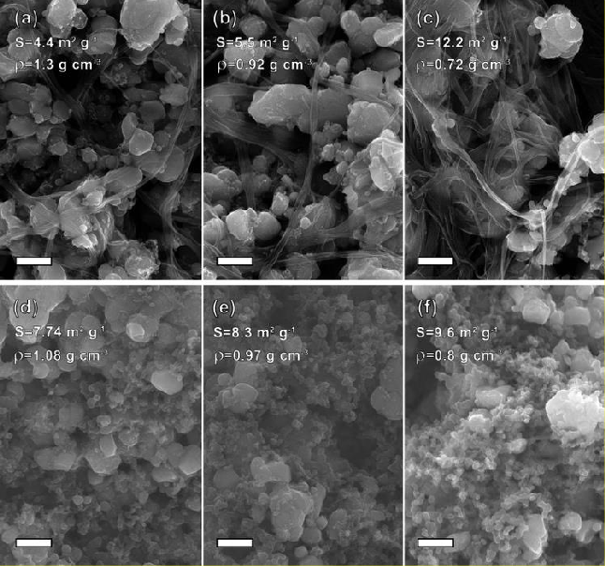

Рисунок 45 – СЭМ-изображения электродов с различным массовым содержанием и типом проводящих добавок: (а) - УНТ [1%], (б) – УНТ [5%], (в) – УНТ [10%], (г) - С45 [5%], (д) -С45 [10%], (f)-C45 [15%]. Линейка шкалы

составляет 500 нм. S и ρ соответствуют площади поверхности методом БЭТ на грамм электродного слоя и плотности слоя соответственно

## Изготовление прототипа

Для приготовления катодной суспензии коммерческий активный материал LiFePO4 (LFP) предварительно смешивали с раствором поливинилиденфторидного связующего (PVDF Solef 5130, Solvay) и одностенных углеродных нанотрубок (УНТ, OCSiAl, Россия) в качестве проводящей добавки в N- Метил-2-пирролидоне, используя комбинацию мешалки с высоким усилием сдвига и верхней мешалки, в течение более 6 ч. Затем приготовленную суспензию обрабатывали ультразвуком в течение 20 мин. Содержание проводящей добавки в катодах составляло 2 масс. %. Содержание ПВДФ составляло 5 масс. %. Перед нанесением покрытия катодную взвесь перемешивали в вакуумном смесителе в течение 30 минут. Вязкость катодной суспензии составляла около 5 Па с. Рабочие электроды были приготовлены литьем с помощью ракеля. Катодная суспензия помещалась на алюминиевую фольгу толщиной 20 мкм и затем высушивлась при 80°С на воздухе в течение 24 ч. Толщина высушенного катодного слоя составляла около 255 мкм с каждой стороны алюминиевой фольги. Затем все катоды были каландрированы с коэффициентом сжатия 10%. Температура рулона составляла 100°С. Плотность электродного слоя составляла около 1.3 г см-3 после каландрирования.

Для приготовления суспензии анода искусственный графит (НИИЭИ, Россия) смешивали с коммерческим раствором УНТ и ПВДФ в N-метил-2- пирролидоне (Tuball, OCSiAl, Россия) с использованием мешалки с верхним расположением в течение 24 ч. Соотношение сухих компонентов соответствовало 94.9% масс. % графита, 0.1% масс. % УНТ и 5 масс. % ПВДФ. Суспензию анода наносили на медную фольгу с толщиной 13 мкм и затем сушили при 80°С на воздухе в течение 24 ч. Аноды были изготовлены с 5-10% - ным избытком относительной положительной электродной емкости для предотвращения осаждения лития во время зарядки ячейки. Аноды каландрировали со степенью сжатия 20% при температуре валка 100°С. Плотность электродного слоя составляла около 0.85 г см-3 после каландрирования.

Алюминиевые и медные фольги с сухим покрытием были разрезаны лазером (длина волны - 1064 нм, мощность - 10 Вт, частота - 20 кГц) на электроды размером 43.5х58.0 мм.

Разрезанные аноды и катоды затем сушили в вакуумной печи в течение 24 часов при 120°С и давлении около 1 мбар. Затем электроды использовались при сборке ячейки. Для этой цели полипропиленовый сепаратор (Celgard 2500, ширина - 60 мм) был согнут по оси z между 9 анодами и 10 катодами с использованием собственного укладочного устройства. В качестве внешних электродов использовались положительные электроды с одноэлектродным слоем. Изображение конечного стека электродов представлено на рисунке 36.

После ультразвуковой сварки положительных и отрицательных клемм пакет был упакован в футляр, состоящий из двух одинаковых контейнеров толщиной

3.5 мм. Далее ячейка с одной открытой стороной была высушена в вакууме в

течение 48 часов при 90°C и затем транспортирована в перчаточный бокс без контакта с окружающей атмосферой.

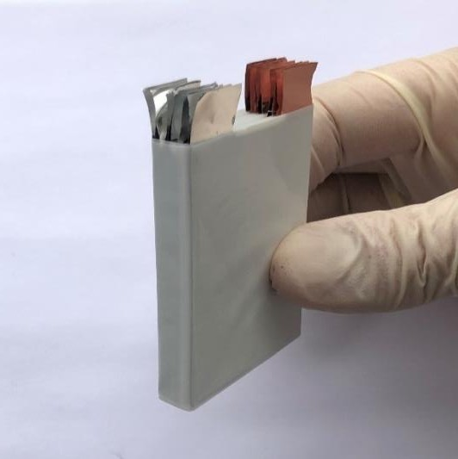

Рисунок 46 – Фотография стека электродов.

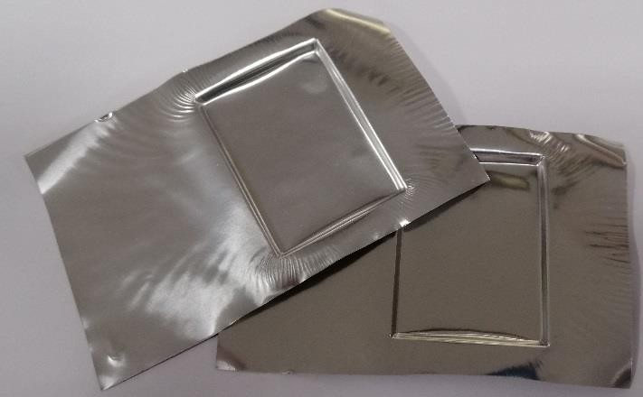

Рисунок 47 – Фотография составных частей корпуса.

После введения 13 г электролита ячейку вакуумировали и герметизировали с использованием вакуумного герметика MSK-115A. В качестве электролита использовали 1 моль раствора LiPF6 в EC: DMC: DEC (1: 1: 1 об.). Затем после 24 ч хранения в естественных условиях ячейка была подвергнута процедуре формирования в соответствии со следующим протоколом: заряд 100 мА CC-CV до 3.65 В до 10 мА при CV - перерыв в течение 10 мин - разряд 100 мА CC до 2.5 В - перерыв в течение 10 минут, количество циклов - 3. Здесь CC и CV сокращают постоянный ток и постоянное напряжение, соответственно.

После завершения процедуры формирования и глубокой откачки ячейка была откачана и снова запечатана в перчаточном боксе. Толщина повторно запечатанной ячейки составила 8.5 мм. Таблица 6 описывает распределение активных и неактивных компонентов ячейки.

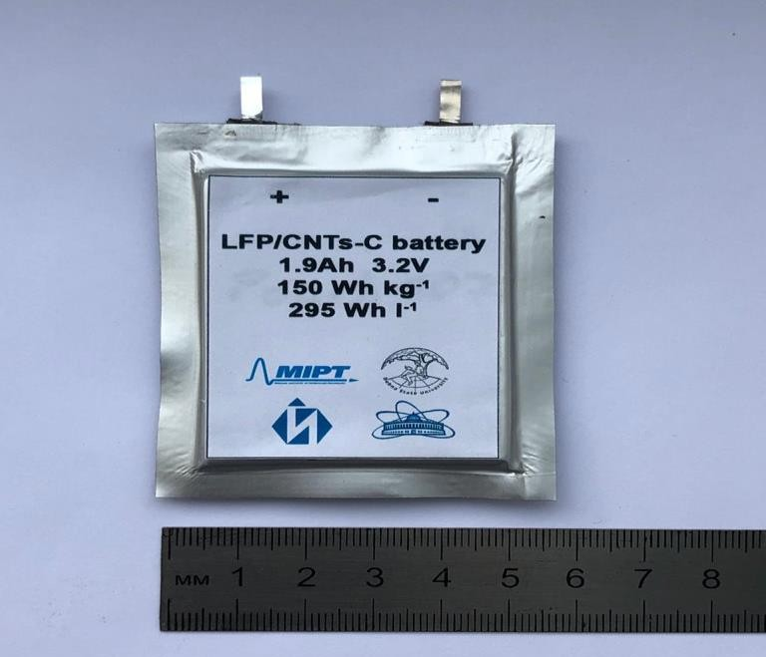

Рисунок 48 – фотография прототипа после формирования и повторной герметизации

Таблица 6. Массовое распределение активных и неактивных компонентов в прототипе.

|  |  |  |
| --- | --- | --- |
| **Компоненты** | **Масса,**  **g** | **Процент от общей массы,**  **%** |
| Катод-активный  материал | 14.901 | 35.14% |
| Углеродная  добавка в катоде | 0.320 | 0.76% |
| Полимер в катоде | 0.801 | 1.89% |
| Al фольга | 1.077 | 2.54% |
| Анод-активный  материал | 6.500 | 15.33% |
| Углеродная  добавка в аноде | 0.068 | 0.16% |
| Полимер в аноде | 0.340 | 0.80% |
| Cu фольга | 2.100 | 4.95% |
| Сепаратор | 0.700 | 1.65% |
| Корпус | 1.900 | 4.48% |
| Электролит | 13.000 | 30.65% |
| Выходные  контакты | 0.700 | 1.65% |
| ВСЕГО | 42.408 | 100.00% |

# ЗАКЛЮЧЕНИЕ

По результатам выполненных исследований в диссертационной работе, можно сделать следующие выводы:

1. Подробно исследованы технологические аспекты изготовления электродов на основе LFP с высокой емкостью с использованием углеродных нанотрубок в качестве проводящих добавок. Определено влияние добавки УНТ на реологические свойства электродной суспензии и структуру поверхности электрода (мАч см-2), а также на объемную (мАч см-3) и гравиметрическую (мАч г-1) емкость и производительность соответствующих ячеек. Обнаруженные особенности микроструктуры электродных покрытий имеют четкую связь с их электрохимическими характеристиками.
2. Увеличение процентного содержания проводящих добавок приводит к более плотному покрытию ими частиц LiFePO4, однако это также приводит к образованию агломератов, как из частиц сажи, так и нанотрубок. При этом если в случае сажи ее агломераты из сферических частиц имею рыхлую структуру, что не позволяет плотно контактировать с частицами активного вещества, то в случае углеродных нанотрубок их сгустки образуют в структуре электрода отдельные области с более плотным покрытием кристаллитов LiFePO4.
3. На основе измерений малоуглового рассеяния нейтронов показано, что сетка УНТ, встроенный в электродный слой обеспечивает его большую смачиваемость электролитом по сравнению с сажей, используемой в качестве стандартной проводящая добавки. Это приводит к лучшей производительности электрода.
4. Получены новые перспективные электродные материалы для химических источников тока синтезированных из биоотходов.
5. Практическая применимость рассматриваемой электродной технологии была подтверждена на прототипе ячейки с полученной удельной энергетической плотностью 150 Вт кг-1, или 295 Вт л-1

# БЛАГОДАРНОСТЬ

Автор работы выражает глубокую благодарность научным консультантам д.ф.м.н. М.В. Авдееву и PhD. Д.М. Джансейтову за постановку научной задачи, за помощь в интерпретации полученных данных и важные замечания по изложению результатов. Также автор выражает благодарность и признательность В.А. Кривченко, Ф.С. Напольский, за постоянную поддержку и полезные обсуждения в работе.

Автор искренне благодарит коллег из ИЯФ МЭ РК (Казахстан), ЛНФ имени И.М. Франка, ОИЯИ (Дубна, Россия) которые внесли большой вклад на разных стадиях подготовки и выполнения диссертационной работы.

В заключении, автор работы выражает признательность профессорско- преподавательскому составу международной кафедры ядерной физики, новых материалов и технологий физико-технического факультета ЕНУ им. Л.Н. Гумилева.

# СПИСОК ИСПОЛЬЗОВАННЫХ ИСТОЧНИКОВ

1. Whittingham MS, Gamble FR. The lithium intercalates of the transition metal dichalcogenides// Mat Res Bull -1975 – Vol.10. – P. 363–372.
2. Whittingham MS. The role of ternary phases in cathode reactions // J ElectrochemSociety – 1976. – P. 315–320.
3. Whittingham MS. Chemistry of intercalation compounds: metal guests in chalcogen-ide hosts // Prog Solid Stat Chemica. – 1978. – P. 41–99
4. Mizushima K, Jones P.C, Wiseman P.J, Goodenough J.B. LixCoO2 (0<x<-1): A new cathode material for batteries of high energy density // Mat Res Bull – 1980. – Vol.15. – P. 783–799.
5. Goodenough J.B. Cathode materials: a personal perspective // Power Sources – 2007. – P. 996–1000.
6. Fong R, von Sacken U, Dahn JR. Studies of lithium intercalation into carbons using nonaqueous electrochemical cells // J ElectrochemSociety – 1990. – P. 2009– 2013.
7. Nagaura T, Tozawa K. Lithium ion rechargeable battery // Batteries Sol Cells –

1990. – P. 209–219.

1. Akridge J, Brodd R. Li-ion markets. In: Pacific power symposium // 2010 Waikoloa, HI
2. Karden E, Ploumen S, FrickeB, Miller T. Energy storage devices // Journal Power Sources – 2007. – P. 2–11
3. Chalk SG, Miller JF. Key challenges and recent progress in batteries, fuel cells, and hydrogen storage for clean energy systems // J Power Sources – 2006. – Vol.159. –P. 73–80
4. Gaines L, Cuenca R. Costs of lithium-ion batteries for vehicles // Report, Center for Transportation Research, Argonne National Laboratory, Argonne – 2000.
5. K. Kubota, M. Dahbi, T. Hosaka, S. Kumakura, S. Komaba. Towards K-ion and Na-ion batteries as “beyond Li-ion” // Chem. Rec. 2018 – Vol.18 – P. 459 - 479.
6. Canals Casals, L, Igualada L, Corchero C. The effect of building energy management systems on Battery Aging // E3S Web Conf. – 2018.
7. Xian-Ming Lu , Zhen don Seiwoon oh, Biao Zhan , Pen-Cheng Maa, Matheww

M.F. Yuen , Jang-Kyo Kim Carbon nanotube (CNT)-based composites as electrode material for rechargeable Li-ion batteries // Composites Science and Technology – 2012. – Vol.72 – P. 121–144.

1. C. M. Julien, A. Mauger, K. Zaghib, and H. Groult. Comparative issues of cathode materials for Li-ion batteries // Inorganics – 2014. – Vol.2 – P.132–154.
2. Goodenough, J.B. Design considerations // Solid State Ion – 1994. – Vol.69 –

P. 184–198

1. Goodenough, J.B. Oxides cathodes. In Advances in Lithium-Ion Batteries // Kluwer Academic/Plenum: New York, NY, USA – 2002. – P. 135–154
2. Laubach S, Laubach S, Schmidt P.C, Ensling D, Schmid S, Jaegermann W, Thisen A, Nikolowski K, Ehrenberg H. Changes in the crystal and electronic structure

of LiCoO2 and LiNiO2 upon Li intercalation and de-intercalation // Phys. Chem. Chem. Phys. – 2009. – Vol.11 – P. 3278–3289.

1. Reimers, J.N.; Dahn, J.R. Electrochemical and in situ X-ray diffraction studies of lithium intercalation in LixCoO2 // J. Electrochem. Soc – 1992. – Vol.139 –

P. 2091–2097

1. Van der Ven, A.; Aydinol, M.K.; Ceder, G.; Kresse, G.; Hafner, J. First- principles investigation of phase stability in LixCoO2 // Phys. Rev. B – 1998. – Vol.58 – P. 2975–2987.
2. Amatucci, G.G.; Schmutz, C.N.; Blyr, A.; Sigala, C.; Gozdz, A.S.; Larcher, D.; Tarascon, J.M. Materials effects on the elevated and room temperature performance of C/LiMn2O4 Li-ion batteries // J. Power Sources –1997. – Vol.69 – P.11–25
3. Thackeray, M.M. Manganese oxides for lithium batteries // Prog. Solid State Chem – 1997. – Vol.25 – P.1–71.
4. Xia, Y.; Zhou, Y.; Yoshio, M. Capacity fading on cycling of 4 V Li/LiMn2O4 cells // J. Electrochem. Soc. –1997. – Vol.144 – P.2593–2600
5. Thackeray, M.M. Manganese oxides for lithium batteries // Prog. Solid State Chem – 1997. –Vol.25 – P.1–71
6. Dai, Y.; Cai, L.; White, R.E. Capacity fade model for spinel LiMn2O4 electrode

// J. Electrochem. Soc – 2013. – Vol.160, P.182–190

1. Jang, D.H.; Oh, S.M. Electrolyte effects on spinel dissolution and cathodic capacity losses in 4-V Li/LixMn2O4 rechargeable cells // J. Electrochem. Soc – 1997. – Vol.144. – P.3342–3348
2. Jang, D.H.; Oh, S.M. Electrolyte effects on spinel dissolution and cathodic capacity losses in 4-V Li/LixMn2O4 rechargeable cells // J. Electrochem. Soc – 1997 – Vol.144. – P.3342–3348
3. Gnanaraj, J.S.; Pol, V.G.; Gedanken, A.; Aurbach, D. Improving the high- temperature performance of LiMn2O4 spinel electrodes by coating the active mass with MgO via a sonochemical method // Electrochem. Commun – 2003. – Vol.5 – P.940–945
4. Walz, K.A.; Johnson, C.S.; Genthe, J.; Stoiber, L.C.; Zeltner, W.A.; Anderson, M.A.; Thackeray, M.M. Elevated temperature cycling stability and electrochemical impedance of LiMn2O4 cathodes with nanoporous ZrO2 and TiO2 coatings // J. Power Sources – 2010. – Vol.195 – P.4943–4951
5. Kannan, A.M.; Manthiram, A. Surface chemically modified LiMn2O4 cathodes for lithium-ion batteries // Electrochem. Solid-State Lett – 2002. Vol.5 – P.167–169
6. Amatucci, G.G.; Blyr, A.; Sigala, C.; Alfonse, P.; Tarascon, J.M. Surface treatments of Li1+xMn2−xO4 spinels for improved elevated temperature performance

// Solid State Ion – 1997. Vol.104 – P.13–25

1. Lee, D.J.; Lee, K.S.; Myung, S.T.; Yashiro, H.; Sun, Y.K. Improvement of electrochemical properties of Li1.1Al0.05Mn1.85O4 achieved by an AlF3 coating //

J. Power Sources – 2011. – Vol.196. P.1353–1357

1. Gummow, R.J.; de Kock, A.; Thackeray, M.M. Improved capacity retention in rechargeable 4V lithium/lithium manganese oxide (spinel) cells // Solid State Ion. – 1994. – Vol.69 – P.59–67
2. Park, O.K.; Cho, Y.; Yoo, H.C.; Song, H.K.; Cho, J. Who will drive electric vehicles, olivine or spinel // Energy Environ. Sci – 2011. – Vol.4 – P.1621–1633
3. Thackeray, M.M.; Shao-Horn, Y.; Kahaian, A.J.; Kepler, K.D.; Skinner, E.; Vaughey, J.T.; Hackney, S.A. Structural fatigue in spinel electrodes in high voltage (4 V) Li/LixMn2O4 cells // Electrochem. Solid-State Lett – 1998. – Vol.1 – P.7–9
4. Lee, Y.J.; Wang, F.; Mukerjee, S.; James McBreen, J.; Grey, C.P. 6 Li and 7 Li magic-angle spinning nuclear magnetic resonance and in situ X-ray diffraction studies of the charging and discharging of LixMn2O4 at 4 V // J. Electrochem. Soc – 2000 – Vol.147 – P.803–812
5. Wang, J.; Sun, X. Understanding and recent development of carbon coating on LiFePO4 cathode materials for lithium-ion batteries // Energy Environ. Sci – 2012. Vol.5 – P.5163–5185
6. Wang, J.; Yang, J.; Tang, Y.; Li, R.; Liang, G.; Sham, T.K.; Sun, X. Surface aging at olivine LiFePO4: A direct visual observation of iron dissolution and the protection role of nano-carbon coating // J. Mater. Chem. A – 2013. – Vol.1 – P.1579– 1586
7. Wang, J.; Yang, J.; Zhang, Y.; Li, Y.; Tang, Y.; Banis, M.N.; Li, X.; Liang, G.; Li, R.; Sun, X. Interaction of carbon coating on LiFePO4: A local visualization study of the influence of impurity phases // Adv. Funct. Mater – 2013. – Vol.23 – P.806–814
8. Liu, D.; Hamel-Paquet, J.; Trottier, J.; Barray, F.; Gariépy, V.; Hovington, P.; Guerfi, A.; Mauger, A.; Julien, C.M.; Goodenough, J.B.; et al. Synthesis of pure phase disordered LiMn1.45Cr0.1Ni0.45O4 by a post-annealing method // J. Power Sources – 2012. – Vol.217 – P.400–406
9. Zaghib, K.; Guerfi, A.; Hovington, P.; Vijh, A.; Trudeau, M.; Mauger, A.; Goodenough, J.B.; Julien, C.M. Review and analysis of nanostructured olivine-based lithium rechargeable batteries: Status and trends // J. Power Sources – 2013. – Vol.232 – P.357–369
10. Zaghib, K.; Dontigny, M.; Guerfi, A.; Charest, P.; Rodrigues, I.; Mauger, A.; Julien, C.M. Safe and fast-charging Li-ion battery with long shelf life for power applications // J. Power Sources – 2011. – Vol.196. – P.3949–3954
11. Zaghib, K.; Dontigny, M.; Guerfi, A.; Trottier, J.; Hamel-Paquet, J.; Gariepy, V.; Galoutov, K.; Hovington, P.; Mauger, A.; Groult, H.; et al. An improved high- power battery with increased thermal operating range: C-LiFePO4//C-Li4Ti5O12 //

J. Power Sources – 2012. – Vol.216 – P.192–200

1. Julien, C.M.; Zaghib, K.; Mauger, A.; Groult, H. Enhanced electrochemical properties of LiFePO4 as positive electrode of Li-ion batteries for HEV application // Adv. Chem. Eng. Sci – 2012. – Vol.2 – P.321–329
2. Yabuuchi, N.; Ohzuku, T. Novel lithium insertion material of LiCo1/3Ni1/3Mn1/3O2 for advanced lithium-ion batteries // J. Power Sources – 2003. – P.119–121, P.171–174
3. Shaju, K.M.; Subba Rao, G.V.; Chowdari, B.V.R. Performance of layered Li(Ni1/3Co1/3Mn1/3)O2 as cathode for Li-ion batteries // Electrochim. Acta – 2002. – Vol.48 – P.145–151
4. Zhang, X.-Y.; Jiang, W.-J.; Mauger, A.; Lu, Q.; Gendron, F.; Julien, C.M. Minimization of the cation mixing in Li1+x(NMC)1−xO2 as cathode material //

J. Power Sources – 2010. – Vol.195 – P.1292–1301

1. Ein-Eli, Y.; Howard, W.F., Jr. LiCux IICuy IIIMn[2−(x+y)] III,IVO4: 5 V

cathode materials // J. Electrochem. Soc – 1997. – Vol.144 – P.205–207

1. Julien, C.M.; Mauger, A. Review of 5-V electrodes for Li-ion batteries: Status and trends // Ionics – 2013. – Vol.19 – P.951–988
2. Yonemura, M.; Kamiyama, T.; Kawamoto, Y.; Kanno, R. Phase transitions and low-temperature structure of lithium manganese oxide spinel // Mater. Trans – 2004. – Vol.45 – P.2048–2055
3. Venkatraman, S.; Shin, Y.; Manthiram, A. Phase relationships and structural and chemical stabilities of charged Li1−xCoO2−δ and Li1−xNi0.85Co0.15O2−δ // Electrochem. Solid State Lett – 2003. – Vol.6 – P.9–12.
4. Zaghib, K.; Dubé, J.; Dallaire, A.; Galoustov, K.; Guerfi, A.; Ramanathan, M.; Benmayza, A.; Prakash, J.; Mauger, A.; Julien, C.M. // Enhanced thermal safety and high power performance of carbon-coated LiFePO4 olivine cathode for Li-ion batteries. J. Power Sources – 2012. – Vol.219 – P.36–44
5. Bang, H.J.; Joachin, H.; Yang, H.; Amine, K.; Prakash, J // Contribution of the structural changes of LiNi0.8Co0.15Al0.05O2 cathodes on the exothermic reactions in Li-ion cells. J. Electrochem. Soc. – 2006. – Vol.153 – P.731–737
6. Satayeva, A.; Baimenov, Azat, S.; Zhantikeyev, U.; Seisenova, A.; Tauanov,

Z.A. // Review on Coal Fly Ash Generation and Utilization for Resolving Mercury Contamination Issues in Central Asia: Kazakhstan. Environ. Rev*.* – 2022. – Vol.30, P.418–437.

1. Neme, I.; Gonfa, G.; Masi, C. // Activated Carbon from Biomass Precursors Using Phosphoric Acid: A Review. Heliyon – 2022. – Vol.8 – P.11940.
2. Azat, S.; Arkhangelsky, E.; Papathanasiou, T.; Zorpas, A.A.; Abirov, A.; Inglezakis, V.J. // Synthesis of Biosourced Silica–Ag Nanocomposites and Amalgamation Reaction with Mercury in Aqueous Solutions. Comptes Rendus Chim – 2020. – Vol.23 – P.77–92.
3. Tauanov, Z.; Azat, S.; Baibatyrova, A. // A Mini-Review on Coal Fly Ash Properties, Utilization and Synthesis of Zeolites. Int. J. Coal Prep. Util*.* – 2022. – Vol.42 – P.1968–1990.
4. Gorbounov, M.; Petrovic, B.; Ozmen, S.; Clough, P.; Masoudi Soltani, S. // Activated Carbon Derived from Biomass Combustion Bottom Ash as Solid Sorbent for CO2 Adsorption. Chem. Eng. Res. Des. – 2023. – Vol.194 – P.325–343.
5. Luo, L.; Lan, Y.; Zhang, Q.; Deng, J.; Luo, L.; Zeng, Q.; Gao, H.; Zhao, W. A

// Review on Biomass-Derived Activated Carbon as Electrode Materials for Energy Storage Supercapacitors. J. Energy Storage – 2022. – Vol.55 – P.105839.

1. Beutier, C.; Serghei, A.; Cassagnau, P.; Heuillet, P.; Cantaloube, B.; Selles, N.; Morfin, I.; Sudre, G.; David, L. // In Situ Coupled Mechanical/Electrical/WAXS/SAXS Investigations on Ethylene Propylene Diene Monomer Resin/Carbon Black Nanocomposites. Polymer – 2022. – Vol.254 – P.125077.
2. László, K.; Geissler, E. // Surface Chemistry and Contrast-Modified SAXS in Polymer-Based Activated Carbons. Carbon – 2006. – Vol.44. – P.2437–2444.
3. Askaruly, K.; Yeleuov, M.; Taurbekov, A.; Sarsembayeva, B.; Tolynbekov, A.; Zhylybayeva, N.; Azat, S.; Abdisattar, A.; Daulbayev, C. // A Facile Synthesis of Graphite-Coated Amorphous SiO2 from Biosources as Anode Material for Libs. Mater. Today Commun*.* – 2023. – Vol.34. – P.105136.
4. Nazhipkyzy, M.; Yeleuov, M.; Sultakhan, S.T.; Maltay, A.B.; Zhaparova, A.A.; Assylkhanova, D.D.; Nemkayeva, R.R. Electrochemical Performance of Chemically Activated Carbons from Sawdust as Supercapacitor Electrodes. Nanomaterials – 2022. – Vol.12. – P.3391.
5. Lesbayev, B.; Auyelkhankyzy, M.; Ustayeva, G.; Yeleuov, M.; Rakhymzhan, N.; Maral, Y.; Tolynbekov. // A. Modification of Biomass-Derived Nanoporous Carbon with Nickel Oxide Nanoparticles for Supercapacitor Application. J. Compos. Sci. – 2023. – Vol.7. – P.20
6. Abdisattar, A.; Yeleuov, M.; Daulbayev, C.; Askaruly, K.; Tolynbekov, A.; Taurbekov, A.; Prikhodko, N. // Recent Advances and Challenges of Current Collectors for Supercapacitors. Electrochem. Commun*.* – 2022. – Vol.142. – P.107373.
7. Askaruly, K.; Korobeinyk, A.V.; Azat, S.; Yeleuov, M.; Taurbekov, A.; Toshtay, K.; Tauanov, Z.; Su, X. // The Electrochemical Behavior of Silica and Activated Carbon Materials Derived from the Rice Husk Waste for Li-Ion Cells. Diam. Relat*.* Mater. – 2023. – Vol.133 – P.109759.
8. Hun-Gi Jung, Nulu Venugopal, Bruno Scrosati, Yang-Kook Sun. // A high energy and power density hybrid supercapacitor based on an advanced carbon-coated Li4Ti5O12 electrode. J. Power Sources, – 2013. – Vol.221, – P.266 – 271.
9. Jiaxing Liang and Da-Wei Wang // Design Rationale and Device Configuration of Lithium-Ion Capacitors. Adv. Energy Mater. – 2022. – Vol.12. – P.2200920.
10. Liu S, Zhang J, Huang K, Yu J. // Improvement of electrochemical performance of LiMn2O4 composite cathode by ox-MWCNT addition for Li-ion battery. J BrazChem Soc – 2008. – Vol.19 – P.1078–83
11. Xian-Ming Liu, Zhen dong Huang, Sei woon Oh, Biao Zhang, Peng- Cheng Ma, Matthew M.F. Yuen, Jang-Kyo Kim. // Carbon nanotube (CNT)-based composites as electrode material for rechargeable Li-ion batteries: A review, [Composites Science and Technology](https://www.sciencedirect.com/journal/composites-science-and-technology) – 2012. – Vol.72. – P.121-144
12. Ердаулетов М.С, Кривченко В.А, Омарова Н.М // Влияние наноструктурированных углеродных добавок на функциональные характеристики электродов литий-ионных аккумуляторов. Вестник ЕНУ – 2017. – P.1196-1198
13. Wang G, Zhang Q, Yu Z, Qu M. // The effect of different kinds of nano-carbon conductive additives in lithium ion batteries on the resistance and electrochemical behavior of the LiCoO2 composite cathodes. Solid State Ionics – 2008. – .Vol.179– P.263–8.
14. Yeleuov, M.; Seidl, C.; Temirgaliyeva, T.; Taurbekov, A.; Prikhodko, N.; Lesbayev, B.; Sultanov, F.; Daulbayev, C.; Kumekov, S. // Modified Activated

Graphene-Based Carbon Electrodes from Rice Husk for Supercapacitor Applications. Energies – 2020. – Vol.13. – P.4943.

1. Yeleuov, M.; Daulbayev, C.; Taurbekov, A.; Abdisattar, A.; Ebrahim, R.; Kumekov, S.; Prikhodko, N.; Lesbayev, B.; Batyrzhan, K. // Synthesis of Graphene- like Porous Carbon from Biomass for Electrochemical Energy Storage Applications. *Diam. Relat. Mater.* – 2021. – Vol.119 – P.108560.
2. Askaruly, K., Azat, S., Sartova, Z., Yeleuov, M., Kerimkulova, A., & Bekseitova, K. // Obtaining And Characterization Of Amorphous Silica From Rice Husk. Journal of Chemical Technology & Metallurgy – 2020. – Vol.55 – P.88-97
3. Askaruly, K., Yeleuov, M., Taurbekov, A., Sarsembayeva, B., Tolynbekov, A., Zhylybayeva, N., ... & Daulbayev, C // A facile synthesis of graphite-coated amorphous SiO2 from biosources as anode material for libs. Materials Today Communications – 2023. – Vol.34. – P.105136.
4. Sani, N.S.A.; Ang, W.L.; Mohammad A.W.; Nouri A.; Mahmoudi, E. Sustainable synthesis of graphene sand composite from waste cooking oil for dye removal. Scientific Reports – 2023. – Vol.13, – P.1931.
5. Gupta, S.S.; Sreeprasad, T.S.; Maliyekkal, S.M.; Das, S.K.; Pradeep, T. Graphene from Sugar and its Application in Water Purification. *CS* Appl. Mater. Interfaces – 2012. – Vol.4 (8). – P.4156–4163.
6. Daulbayev, C.; Sultanov, F.; Korobeinyk, A.V.; Yeleuov, M.; Taurbekov, A.; Bakbolat, B.; Umirzakov, A.; Baimenov, A.; Daulbayev, O. // Effect of Graphene Oxide/Hydroxyapatite Nanocomposite on Osteogenic Differentiation and Antimicrobial Activity. Surf. Interfaces – 2022. – Vol.28. – P.101683.
7. Daulbayev, C.; Sultanov, F.; Korobeinyk, A.V.; Yeleuov, M.; Azat, S.; Bakbolat, B.; Umirzakov, A.; Mansurov, Z // Bio-Waste-Derived Few-Layered Graphene/SrTiO3/PAN as Efficient Photocatalytic System for Water Splitting. Appl. Surf. Sci*.* – 2021. – Vol.549 – P.149176.
8. Meir S. Yerdauletov, Kuanysh Nazarov, Bagdaulet Mukhametuly, Mukhtar A. Yeleuov, Chingis Daulbayev, Roza Abdulkarimova, Almas Yskakov, Filipp Napolskiy and Victor Krivchenko // Characterization of Activated Carbon from Rice Husk for Enhanced Energy Storage Devices Molecules – 2023. – Vol.28(15). – P.5818
9. Lamb, J.J.; Burheim, O.S. // Lithium-Ion Capacitors: A Review of Design and Active Materials. *Energies* – 2021. – Vol.14(4). – P.979.
10. Liu, B.; Chen, J.; Yang, B.;Liu, L.; Sun, Y.; Hou, R.; Lin, Z.; Yan, Z**.;** Boosting the performance of lithium metal capacitors with a Li composite anode.

J. Mater. Chem. A – 2021. – Vol. 9. – P.10722-10730.

1. Zhang, X.Q.; Chen, X.; Cheng, X.-B.; Li, B.-Q.; Shen, X.; Yan, C.; Huang, J.- Q.; Zhang, Q // Highly Stable Lithium Metal Batteries Enabled by Regulating the Solvation of Lithium Ions in Nonaqueous Electrolytes. Angewandte Chemie – 2018. – Vol.57 – P.5301-5305.
2. Liu, S.; Ji, X.; Piao, N.; Chen. J.; Eidson, N.; Xu, J.; Wang, P.; Chen, L.; Zhang,

J.; Deng, T.; Hou, S.; Jin, T.; Wan, H.; Li, J.; Tu, J.; Wang, C. // An Inorganic-Rich Solid Electrolyte Interphase for Advanced Lithium-Metal Batteries in Carbonate Electrolytes. Angewandte Chemie – 2021. – Vol.60. – P.3661-3671.

1. Piao, N.; Liu, S.; Zhang, B.; Ji, X.; Fan, X.; Wang, L.; Wang, P.-F.; Jin, T.; Liu, S.; Yang, H.; Jiang, J.; Xu, K.; Schroeder M.A.; He, X.; Wang, C. Lithium Metal Batteries Enabled by Synergetic Additives in Commercial Carbonate Electrolytes, ACS Energy Lett. – 2021. – Vol.6. – P.1839–1848.
2. Markevich, E.; Salitra, G.; Chesneau, F.; Schmidt, M.; Aurbach, D. // Very Stable Lithium Metal Stripping–Plating at a High Rate and High Areal Capacity in Fluoroethylene Carbonate-Based Organic Electrolyte Solution. ACS Energy Lett*.* – 2017. – Vol.2 – P.1321–1326.
3. Zhang, X.-Q.; Cheng, X.-B.; Chen, X.; Yan, C.; Zhang, Q. Fluoroethylene Carbonate Additives to Render Uniform Li Deposits in Lithium Metal Batteries. Advanced Functional Materials – 2017. – Vol.27. – P.1605989.
4. Weber, R.; Genovese, M.; Louli, A.J.; Hames, S.; Martin, C.; Hill, I.G.; Dahn,

J.R. // Long cycle life and dendrite-free lithium morphology in anode-free lithium pouch cells enabled by a dual-salt liquid electrolyte. [Nature Energy](https://www.nature.com/nenergy) – 2019. – Vol.4. – P.683–689.

1. Kato, K.; Rodrigues M.-T. F.; Babu, G.; Ajayan P.M. // Revealing anion chemistry above 3V in Li-ion capacitors. Electrochimica Acta – 2019. – Vol.324. – P.134871.
2. Zhang, W.; Zhang. F.; Zhang, P.; Liang, S.; Shi, Z. // N-Propyl-N- Methylpyrrolidinium Difluoro(oxalato)borate as a Novel Electrolyte for High-Voltage Supercapacitor. *Front.Chem.* – 2019. – Vol.7 – P.664.
3. Filipp Napolskiy, Mikhail Avdeev, Meir Yerdauletov, Oleksandr Ivankov,

Svetlana Bocharova, Serafima Ryzhenkova, Balken Kaparova, Kirill Mironovich, Dmitry Burlyaev, and Victor Krivchenko // On the use of carbon nanotubes in prototyping the high energy density Li-ion batteries. Energy Technology – 2020. – Vol.8. – P. 2000146

1. M. V. Avdeev, M. S. Yerdauletov, O. I. Ivankov, S. A. Bocharova, F. S. Napolsky, and V. A. Krivchenko. // On the Effect of Carbon Additives on the Porosity of Positive Electrodes Based on LiFePO4 for Lithium-Ion Batteries. Journal of Surface Investigation: X-ray, Synchrotron and Neutron Techniques – 2019. – Vol.13. – P.614 – 618.
2. O. V. Tomchuk, D. S. Volkov, L. A. Bulavin, et al., J. Phys. Chem. – 2015. – P.794.
3. M. Yerdauletov, M. V. Avdeev, A. A. Tomchuk, F. S. Napolskiy, D. M. Djanseitov and V. A. Krivchenko // Nanoscale Structure of Positive Electrodes for Lithium-Ion Batteries with Graphene-Based Additives According to Small-Angle Neutron Scattering Journal of Surface Investigation: X-ray, Synchrotron and Neutron Techniques – 2023. – Vol.17. – P.460–464.